

Общество с ограниченной ответственностью

«КомИнвестПроект»

УТВЕРЖДАЮ  
Глава Марковского муниципального образования

**Г.Н. Шумихина**

« » 20 г.

 

СХЕМА ТЕПЛОСНАБЖЕНИЯ МАРКОВСКОГО

МУНИЦИПАЛЬНОГО ОБРАЗОВАНИЯ

ИРКУТСКОЙ ОБЛАСТИ

(актуализация на 2019 год)

**Книга 2 Обосновывающие материалы**

**Схема_ТС_ОМ.1.2**

**Генеральный директор М.А. Грибанов**

м.п.

**МОСКВА**

2018

**СОДЕРЖАНИЕ**

Введение. 11

Общая часть. 14

1. Глава 1 "Существующее положение в сфере производства, передачи и потребления тепловой энергии для целей теплоснабжения" 16

1.1 "Функциональная структура теплоснабжения" 16

1.2 "Источники тепловой энергии" 22

1.3 " Тепловые сети, сооружения на них и тепловые пункты " 33

1.4 "Зоны действия источников тепловой энергии" 42

1.5 "Тепловые нагрузки потребителей тепловой энергии, групп потребителей тепловой энергии в зонах действия источников тепловой энергии" 44

1.6 "Балансы тепловой мощности и тепловой нагрузки в зонах действия источников тепловой энергии" 48

1.7 "Балансы теплоносителя" 50

1.8 "Топливные балансы источников тепловой энергии и система обеспечения топливом" 53

1.9 Надежность теплоснабжения 56

**1.9.1** **описание показателей, определяемых в соответствии с методическими указаниями по расчету уровня надежности и качества поставляемых товаров, оказываемых услуг для организаций, осуществляющих деятельность по производству и (или) передаче тепловой энергии;** 56

**1.9.2** **анализ аварийных отключений потребителей;** 57

**1.9.3** **анализ времени восстановления теплоснабжения потребителей после аварийных отключений;** 57

**1.9.4** **графические материалы (карты-схемы тепловых сетей и зон ненормативной надежности и безопасности теплоснабжения).** 57

1.10 Технико-экономические показатели теплоснабжения 58

1.11 Цены (тарифы) в сфере теплоснабжения 63

1.12 "Описание существующих технических и технологических проблем в системах теплоснабжения поселения, городского округа" 68

2. Глава 2 "Перспективное потребление тепловой энергии на цели теплоснабжения" 69

2.1 данные базового уровня потребления тепла на цели теплоснабжения 69

2.2 прогнозы приростов на каждом этапе площади строительных фондов, сгруппированные по расчетным элементам территориального деления и по зонам действия источников тепловой энергии с разделением объектов строительства на многоквартирные дома, жилые дома, общественные здания и производственные здания промышленных предприятий 69

2.3 прогнозы перспективных удельных расходов тепловой энергии на отопление, вентиляцию и горячее водоснабжение, согласованных с требованиями к энергетической эффективности объектов теплопотребления, устанавливаемых в соответствии с законодательством Российской Федерации 73

2.4 прогнозы перспективных удельных расходов тепловой энергии для обеспечения технологических процессов 78

2.5 прогнозы приростов объёмов потребления тепловой энергии (мощности) и теплоносителя с разделением по видам теплопотребления в каждом расчётном элементе территориального деления и в зоне действия каждого из существующих или предлагаемых для строительства источников тепловой энергии на каждом этапе 78

2.6 прогнозы приростов объёмов потребления тепловой энергии (мощности) и теплоносителя с разделением по видам теплопотребления в расчетных элементах территориального деления и в зонах действия индивидуального теплоснабжения на каждом этапе 80

2.7 прогнозы приростов объёмов потребления тепловой энергии (мощности) и теплоносителя объектами, расположенными в производственных зонах, с учётом возможных изменений производственных зон и их перепрофилирования и приростов объёмов потребления тепловой энергии (мощности) производственными объектами с разделением по видам теплопотребления и по видам теплоносителя (горячая вода и пар) в зоне действия каждого из существующих или предлагаемых для строительства источников тепловой энергии на каждом этапе 85

2.8 прогноз перспективного потребления тепловой энергии отдельными категориями потребителей, в том числе социально значимых, для которых устанавливаются льготные тарифы на тепловую энергию (мощность), теплоноситель 85

2.9 прогноз перспективного потребления тепловой энергии потребителями, с которыми заключены или могут быть заключены в перспективе свободные долгосрочные договоры теплоснабжения 85

2.10 прогноз перспективного потребления тепловой энергии потребителями, с которыми заключены или могут быть заключены долгосрочные договоры теплоснабжения по регулируемой цене 85

3. Глава 3. «Электронная модель системы теплоснабжения поселения, городского округа». 86

3.1 графическое представление объектов системы теплоснабжения с привязкой к топографической основе поселения, городского округа и с полным топологическим описанием связности объектов 86

3.2 паспортизация объектов системы теплоснабжения 86

3.3 паспортизация и описание расчетных единиц территориального деления, включая административное 87

3.4 гидравлический расчет тепловых сетей любой степени закольцованности, в том числе гидравлический расчет при совместной работе нескольких источников тепловой энергии на единую тепловую сеть 88

3.5 моделирование всех видов переключений, осуществляемых в тепловых сетях, в том числе переключений тепловых нагрузок между источниками тепловой энергии 89

3.6 расчет балансов тепловой энергии по источникам тепловой энергии и по территориальному признаку 89

3.7 расчет потерь тепловой энергии через изоляцию и с утечками теплоносителя 90

3.8 расчет показателей надежности теплоснабжения 91

3.9 групповые изменения характеристик объектов (участков тепловых сетей, потребителей) по заданным критериям с целью моделирования различных перспективных вариантов схем теплоснабжения 91

3.10 сравнительные пьезометрические графики для разработки и анализа сценариев перспективного развития тепловых сетей 91

3.11 паспортизация и описание расчетных единиц территориального деления, включая административное 92

3.12 гидравлический расчет тепловых сетей любой степени закольцованности, в том числе гидравлический расчет при совместной работе нескольких источников тепловой энергии на единую тепловую сеть 93

3.13 моделирование всех видов переключений, осуществляемых в тепловых сетях, в том числе переключений тепловых нагрузок между источниками тепловой энергии 94

3.14 расчет балансов тепловой энергии по источникам тепловой энергии и по территориальному признаку 94

3.15 расчет потерь тепловой энергии через изоляцию и с утечками теплоносителя 96

3.16 расчет показателей надежности теплоснабжения 96

3.17 групповые изменения характеристик объектов (участков тепловых сетей, потребителей) по заданным критериям с целью моделирования различных перспективных вариантов схем теплоснабжения 96

3.18 сравнительные пьезометрические графики для разработки и анализа сценариев перспективного развития тепловых сетей 96

4. Глава 4 "Перспективные балансы тепловой мощности источников тепловой энергии и тепловой нагрузки" 98

4.1 балансы тепловой энергии (мощности) и перспективной тепловой нагрузки в каждой из выделенных зон действия источников тепловой энергии с определением резервов (дефицитов) существующей располагаемой тепловой мощности источников тепловой энергии 98

4.2 балансы тепловой мощности источника тепловой энергии и присоединённой тепловой нагрузки в каждой зоне действия источника тепловой энергии по каждому из магистральных выводов (если таких выводов несколько) тепловой мощности источника тепловой энергии 100

4.3 гидравлический расчёт передачи теплоносителя для каждого магистрального вывода с целью определения возможности (невозможности) обеспечения тепловой энергией существующих и перспективных потребителей, присоединённых к тепловой сети от каждого магистрального вывода 100

4.4 выводы о резервах (дефицитах) существующей системы теплоснабжения при обеспечении перспективной тепловой нагрузки потребителей 100

5. Глава 5 "Перспективные балансы производительности водоподготовительных установок и максимального потребления теплоносителя теплопотребляющими установками потребителей, в том числе в аварийных режимах" 101

6. Глава 6 "Предложения по строительству, реконструкции и техническому перевооружению источников тепловой энергии" 102

6.1. определение условий организации централизованного теплоснабжения, индивидуального теплоснабжения, а также поквартирного отопления 102

6.2. обоснование предлагаемых для строительства источников тепловой энергии с комбинированной выработкой тепловой и электрической энергии для обеспечения перспективных тепловых нагрузок 104

6.3. обоснование предлагаемых для реконструкции действующих источников тепловой энергии с комбинированной выработкой тепловой и электрической энергии для обеспечения перспективных приростов тепловых нагрузок 104

6.4. обоснование предлагаемых для реконструкции котельных для выработки электроэнергии в комбинированном цикле на базе существующих и перспективных тепловых нагрузок 104

6.5. обоснование предлагаемых для реконструкции котельных с увеличением зоны их действия путём включения в неё зон действия, существующих источников тепловой энергии 104

6.6. обоснование предлагаемых для перевода в пиковый режим работы котельных по отношению к источникам тепловой энергии с комбинированной выработкой тепловой и электрической энергии 104

6.7. обоснование предложений по расширению зон действия действующих источников тепловой энергии с комбинированной выработкой тепловой и электрической энергии 104

6.8. обоснование предлагаемых для вывода в резерв и (или) вывода из эксплуатации котельных при передаче тепловых нагрузок на другие источники тепловой энергии 104

6.9. обоснование организации индивидуального теплоснабжения в зонах застройки поселения малоэтажными жилыми зданиями 105

6.10. обоснование организации теплоснабжения в производственных зонах на территории поселения, городского округа 105

6.11. обоснование перспективных балансов тепловой мощности источников тепловой энергии и теплоносителя и присоединённой тепловой нагрузки в каждой из систем теплоснабжения поселения, городского округа и ежегодное распределение объёмов тепловой нагрузки между источниками тепловой энергии 105

6.12. расчёт радиусов эффективного теплоснабжения (зоны действия источников тепловой энергии) в каждой из систем теплоснабжения, позволяющий определить условия, при которых подключение теплопотребляющих установок к системе теплоснабжения нецелесообразно вследствие увеличения совокупных расходов в указанной системе 105

7. Глава 7 "Предложения по строительству и реконструкции тепловых сетей и сооружений на них" 106

7.1 реконструкция и строительство тепловых сетей, обеспечивающих перераспределение тепловой нагрузки из зон с дефицитом тепловой мощности в зоны с избытком тепловой мощности (использование существующих резервов) 108

7.2 строительство тепловых сетей для обеспечения перспективных приростов тепловой нагрузки под жилищную, комплексную или производственную застройку во вновь осваиваемых районах поселения 108

7.3 строительство тепловых сетей, обеспечивающих условия, при наличии которых существует возможность поставок тепловой энергии потребителям от различных источников тепловой энергии при сохранении надёжности теплоснабжения 108

7.4 строительство или реконструкция тепловых сетей для повышения эффективности функционирования системы теплоснабжения, в том числе за счет перевода котельных в пиковый режим работы или ликвидации котельных 108

7.5 строительство тепловых сетей для обеспечения нормативной надёжности теплоснабжения 108

7.6 реконструкция тепловых сетей с увеличением диаметра трубопроводов для обеспечения перспективных приростов тепловой нагрузки 109

7.7 реконструкция тепловых сетей, подлежащих замене в связи с исчерпанием эксплуатационного ресурса 109

7.8 строительство и реконструкция насосных станций 109

8. Глава 8 "Перспективные топливные балансы" 110

8.1. расчеты по каждому источнику тепловой энергии перспективных максимальных часовых и годовых расходов основного вида топлива для зимнего, летнего и переходного периодов, необходимого для обеспечения нормативного функционирования источников тепловой энергии на территории поселения, городского округа 110

8.2. расчеты по каждому источнику тепловой энергии нормативных запасов аварийных видов топлива 113

9. Глава 9 "Оценка надёжности теплоснабжения" 114

Обоснование перспективных показателей надёжности 115

**9.1** **перспективные показатели надёжности, определяемые числом нарушений в подаче тепловой энергии** 116

**9.2** **перспективные показатели, определяемые приведенной продолжительностью прекращений подачи тепловой энергии** 116

**9.3** **перспективные показатели, определяемые приведенным объёмом недоотпуска тепла в результате нарушений в подаче тепловой энергии** 116

**9.4** **перспективные показатели, определяемые средневзвешенной величиной отклонений температуры теплоносителя, соответствующих отклонениям параметров теплоносителя в результате нарушений в подаче тепловой энергии** 117

10. Глава 10 "Обоснование инвестиций в строительство, реконструкцию и техническое перевооружение" 119

10.1 оценка финансовых потребностей для осуществления строительства, реконструкции и технического перевооружения источников тепловой энергии и тепловых сетей 119

10.4 расчеты ценовых последствий для потребителей при реализации программ строительства, реконструкции и технического перевооружения систем теплоснабжения 127

11. Глава 11 "Обоснование предложения по определению единой теплоснабжающей организации" 129

12. Заключение 131

13. Термины и сокращения 133

**СПИСОК РИСУНКОВ**

Рисунок 1.1 - Зона действия Н-И ТЭЦ при существующем положении в Марковском М.О. 18

Рисунок 1.2 - Зона действия индивидуального теплоснабжения 21

Рисунок 1.3 - Температурный график Н-И ТЭЦ в границах Марковского М.О. 31

Рисунок 1.4 - Схема тепловых сетей зоны теплоснабжения в Марковском М.О. 35

Рисунок 1.5 - Зона действия котельных в Марковском муниципальном образовании 43

Рисунок 1.6 - Доля загруженности теплом потребителей Марковском муниципальном образовании 45

Рисунок 1.7 - График расхода топлива на Н-И ТЭЦ в границах Марковского муниципального образования за последние 3 года 54

Рисунок 1.8 - Динамика утвержденных тарифов на тепловую энергию за 2017-2020 гг. 65

Рисунок 1.9 - Структура цен (тарифа). 66

Рисунок 2.1 - Диаграмма долей ввода строительных площадей в зависимости от перспективного периода 71

Рисунок 2.2 - Схема размещения перспективного ввода и сноса строительных фондов в Марковском муниципальном образовании до 2034 г. 72

Рисунок 2.3 - Перспективная зона действия индивидуального теплоснабжения в Марковском муниципальном образовании 84

Рисунок 6.1 – Зоны действия Ново-Иркутской ТЭЦ в Марковском МО 103

Рисунок 7.1 - Схема прокладки тепловых сетей в Марковском муниципальном образовании на переспективу до 2034 г. 107

Рисунок 9.1 - График зависимости времени падения температуры внутри помещений от температуры наружного воздуха 118

Рисунок 10.1 - Тарифные последствия для ПАО «Иркутскэнерго» в зоне действия Марковского М.О. 128

**СПИСОК ТАБЛИЦ**

Таблица 0.1 - Данные о численности населения по Марковского М.О. на расчетный период, тыс. чел. 14

Таблица 1.1 - Сведения по присоединенным нагрузкам в расчетных единицах территориального деления Марковского М.О. 16

Таблица 1.2 - Сведения по присоединенным нагрузкам от Н-И ТЭЦ в границах Марковского муниципального образования 17

Таблица 1.2 - Установленная мощность и присоединенная тепловая нагрузка Н-И ТЭЦ 22

Таблица 1.3 - Состав и состояние парка котельного оборудования Н-И ТЭЦ 23

Таблица 1.4 - Состав и состояние парка турбоагрегатов Н-И ТЭЦ 24

Таблица 1.5 - Состав основного оборудования теплофикационной установки Н-И ТЭЦ 24

Таблица 1.6 - Установленная тепловой мощности и возможная тепловая нагрузка Н-И ТЭЦ 27

Таблица 1.6 - Производственные показатели Н-ИТЭЦ 28

Таблица 1.8 - Структура тепловых сетей 33

Таблица 1.9 - Параметры тепловых сетей Марковского муниципального образования 36

Таблица 1.10 - Температурный график центрального качественного регулирования 37

Таблица 1.10 - Сводные гидравлические характеристики тепловых сетей 37

Таблица 1.11 - Расчетные потери тепловой энергии в сетях отопления 40

Таблица 1.14 - Перечень существующих централизованных теплоисточников города с указанием подключенных к ним потребителей 42

Таблица 1.15 - Максимально-часовые фактические тепловые нагрузки потребителей в сетевой воде в 2017 году, приведенные к расчетной для отопления температуре наружного воздуха (без учета тепловых потерь) по элементам территориального деления. 44

Таблица 1.16 - Объемы потребления тепловой энергии за год в целом по расчетным элементам территориального деления 45

Таблица 1.17 - Нормативы потребления коммунальной услуги по отоплению в жилых помещениях многоквартирных домов 46

Таблица 1.18 - Нормативы потребления коммунальных услуг в отношении холодного и горячего водоснабжения, водоотведения при отсутствии приборов учета 47

Таблица 1.19 - Балансы тепловой мощности и тепловых нагрузок в сетевой воде в зонах действия источников тепла 49

Таблица 1.20 - Расход теплоносителя по котельным города в отопительный и межотопительный периоды. 51

Таблица 1.21 - Годовые потери теплоносителя Н-И ТЭЦ 51

Таблица 1.22 - Расход основного топлива на Н-И ТЭЦ в границах г. Иркутска и Марковского муниципального образования 53

Таблица 1.23 - Нормативы запасов топлива 54

Таблица 1.24 - Показатели качества топлива, сжигаемого на Н-И ТЭЦ 55

Таблица 1.25 - Структура сжигаемого топлива за 2017 г. 55

Таблица 1.25 - Структура затрат ПАО «Иркутскэнерго» на производство, передачу и сбыт тепловой энергии 59

Таблица 1.27 - Тарифы на тепловую энергию для потребителей с 01.01.2018 года 63

Таблица 2.1 - Прирост строительных фондов в Марковском муниципальном образовании на перспективу до 2034 г. 70

Таблица 2.2 - Удельный расход тепловой энергии на отопление жилых зданий для Марковского муниципального образования (ккал/ч на 1 м2 общей площади) 74

Таблица 2.3 - Удельный расход тепловой энергии на отопление общественных зданий (ккал/ч на 1 м3 отапливаемого объема) 74

Таблица 2.4 - Удельный расход тепловой энергии на горячее водоснабжение в жилых зданиях (ккал/ч (Гкал/мес.) на 1 человека) 75

Таблица 2.5 - Удельный расход тепловой энергии на горячее водоснабжение в общественных зданиях (ккал/ч (Гкал/мес.) на 1 человека) 76

Таблица 2.6 - Прогноз прироста тепловых нагрузок в сетевой воде с разделением по видам теплопотребления в расчетных элементах территориального деления и в зонах действия источников тепла и индивидуального теплоснабжения 79

Таблица 2.7 - Прогнозируемые приросты потребления тепловой энергии в Марковском муниципальном образовании до 2034 года 82

Таблица 2.8 - Прогнозируемые годовые объёмы теплопотребления, Гкал/год 83

Таблица 4.1 – Существующие и перспективные тепловые нагрузки Марковского муниципального образования с учетом сноса, Гкал/ч 99

Таблица 8.1 – Прогнозируемые значения потребления топлива и выработки тепловой энергии Марковского муниципального образования в период до 2034 года с учётом приростов потребления тепловой энергии 112

Таблица 9.1 - Расчет времени снижения температуры внутри отапливаемого помещения 117

Таблица 10.1 - Обоснование инвестиций в строительство, реконструкцию тепловых сетей 120

# 

# Введение.

Настоящая работа выполнена Обществом с ограниченной ответственностью «КомИнвестПроект» по муниципальному контракту №Ф.2018.92782 от 20.03.2018 г заключенному с Администрацией Марковского муниципального образования.

Актуализация существующего положения в сфере производства, передачи и потребления тепловой энергии для целей теплоснабжения абонентов Марковского муниципального образования произведена на 01.01.2018 года. Актуализация выполнена на основе отчетных данных теплоснабжающих организаций на конец 2017 года.

Используемые в настоящем документе понятия означают следующее:

* "зона действия системы теплоснабжения" - территория поселения, городского округа или ее часть, границы которой устанавливаются по наиболее удаленным точкам подключения потребителей к тепловым сетям, входящим в систему теплоснабжения;
* "зона действия источника тепловой энергии" - территория поселения, городского округа или ее часть, границы которой устанавливаются закрытыми секционирующими задвижками тепловой сети системы теплоснабжения;
* "установленная мощность источника тепловой энергии" - сумма номинальных тепловых мощностей всего принятого по акту ввода в эксплуатацию оборудования, предназначенного для отпуска тепловой энергии потребителям на собственные и хозяйственные нужды;
* "располагаемая мощность источника тепловой энергии" - величина, равная установленной мощности источника тепловой энергии за вычетом объемов мощности, не реализуемой по техническим причинам, в том числе по причине снижения тепловой мощности оборудования в результате эксплуатации на продленном техническом ресурсе (снижение параметров пара перед турбиной, отсутствие рециркуляции в пиковых водогрейных котлоагрегатах и др.);
* "мощность источника тепловой энергии нетто" - величина, равная располагаемой мощности источника тепловой энергии за вычетом тепловой нагрузки на собственные и хозяйственные нужды;
* "теплосетевые объекты" - объекты, входящие в состав тепловой сети и обеспечивающие передачу тепловой энергии от источника тепловой энергии до теплопотребляющих установок потребителей тепловой энергии;
* "элемент территориального деления" - территория поселения, городского округа или ее часть, установленная по границам административно-территориальных единиц;
* "расчетный элемент территориального деления" - территория поселения, городского округа или ее часть, принятая для целей разработки схемы теплоснабжения в неизменяемых границах на весь срок действия схемы теплоснабжения
* "возобновляемые источники энергии" - энергия солнца, энергия ветра, энергия вод (в том числе энергия сточных вод), за исключением случаев использования такой энергии на гидроаккумулирующих электроэнергетических станциях, энергия приливов, энергия волн водных объектов, в том числе водоемов, рек, морей, океанов, геотермальная энергия с использованием природных подземных теплоносителей, низкопотенциальная тепловая энергия земли, воздуха, воды с использованием специальных теплоносителей, биомасса, включающая в себя специально выращенные для получения энергии растения, в том числе деревья, а также отходы производства и потребления, за исключением отходов, полученных в процессе использования углеводородного сырья и топлива, биогаз, газ, выделяемый отходами производства и потребления на свалках таких отходов, газ, образующийся на угольных разработках.
* местные виды топлива - топливные ресурсы, использование которых потенциально возможно в районах (территориях) их образования, производства, добычи (торф и продукты его переработки, попутный газ, отходы деревообработки, отходы сельскохозяйственной деятельности, отходы производства и потребления, в том числе твердые коммунальные отходы, и иные виды топливных ресурсов), экономическая эффективность потребления которых ограничена районами

При выполнении настоящей работы использованы следующие материалы:

* Генеральный план города, утверждённый решением Думы Марковского муниципального образования от 27. 04. 2012 № 52-294/Дгп, Положение о территориальном планировании;
* проектная и исполнительная документация по источникам тепла, тепловым сетям;
* эксплуатационная документация (расчетные температурные графики, гидравлические режимы, данные по присоединенным тепловым нагрузкам и их видам и т.п.);
* документы по хозяйственной и финансовой деятельности (действующие нормы и нормативы, тарифы и их составляющие, лимиты потребления, договоры на поставку топливно-энергетических ресурсов) и на пользование тепловой энергией, водой, данные потребления топливно-энергетических ресурсов на собственные нужды, потери);

При разработке Схемы в качестве базового периода - 2017 г. с выделением этапов 2019, 2020, 2021, 2022, 2023, 2024-2028, 2029-2034 года.

Схема теплоснабжения актуализирована в соответствии с требованиями следующих документов:

* Федерального закона Российской Федерации от 27.07.2010 №190-ФЗ «О теплоснабжении» с изменениями и дополнениями от 29.07.2017;
* Постановление Правительства Российской Федерации от 22.02.2012 №154 «О требованиях к схемам теплоснабжения, порядку их разработки и утверждения» с изменениями и дополнениями на 12 июля 2016 г.;
* Постановление Правительства Российской Федерации от 16.04.2012 г. № 307 «О порядке подключения к системам теплоснабжения и о внесении изменений в некоторые акты Правительства Российской Федерации» с изменениями и дополнениями от 01.01.2018 г.
* Постановление Правительства Российской Федерации от 08.08.2012 №808 «Об организации теплоснабжения в Российской Федерации и о внесении изменений в некоторые акты Правительства Российской Федерации» с изменениями и дополнениями на 4 февраля 2017 г.;
* Постановление Правительства Российской Федерации от 22.10.2012 г. № 1075 «О ценообразовании в сфере теплоснабжения» с изменениями и дополнениями на 08.02.2018 г.
* «Методических основ разработки схем теплоснабжения поселений и промышленных узлов Российской Федерации» РД-10-ВЭП, разработанных ОАО «Объединение ВНИПИЭНЕРГОПРОМ» и введенных в действие с 22.05.2006;
* МДК 4-05.2004 «Методика определения потребности в топливе, электрической энергии и воде при производстве и передаче тепловой энергии и теплоносителей в системах коммунального теплоснабжения»

При разработке Схемы теплоснабжения дополнительно использовались нормативные документы:

* СП 89.13330.2017 Котельные установки. Актуализированная редакция СНиП II-35-76;
* СП 124.13330.2017 Тепловые сети. Актуализированная редакция СНиП 41-02-2003;
* СП 50.13330.2017 Тепловая защита зданий. Актуализированная редакция СНиП 23-02-2003;
* СП 41-105-2002 «Проектирование и строительство тепловых сетей бесканальной прокладки из стальных труб с индустриальной тепловой изоляцией из пенополиуретана в полиэтиленовой оболочке»;
* СП 41-101-95 «Проектирование тепловых пунктов»
* Свод правил СП 131.13330.2017 "СНиП 23-01-99*. Строительная климатология" Актуализированная редакция СНиП 23-01-99*
* СП 41-110-2005 «Проектирование тепловых сетей»;
* ГОСТ 30494-96 «Здания жилые и общественные. Параметры микроклимата в помещениях»;
* ГОСТ Р 27.002-2009 Надежность в технике.
* РД 153-34.0-20.522-99 Типовая инструкция по периодическому техническому освидетельствованию трубопроводов тепловых сетей в процессе эксплуатации
* Методика и алгоритм расчета надежности тепловых сетей при разработке схем теплоснабжения городов, ОАО «Газпром промгаз»
* ГОСТ 30732-2006 «Трубы и фасонные изделия стальные с тепловой изоляцией из пенополиуретана с защитной оболочкой;
* Техническими условиями Муниципального контракта №Ф.2018.92782 от 20.03.2018 г., заключенного ООО «КомИнвестПроект» с Администрацией Марковского муниципального образования.

# Общая часть.

Марковское муниципальное образование (далее - МО) расположено на юге Иркутской области и граничит с Иркутским, Ангарским, Шелеховским, Слюдянским муниципальными образованиями. Марковское МО входит в состав Иркутского района Иркутской области. Административным центром Марковского МО является р.п. Маркова, расположенный рядом с г. Иркутск.

Возникновение поселения относится к 1793 г. Статус муниципального образования поселение получило в 2006 г.

Численность муниципального поселения составляет 26474 человек[1]. В таблице 0.1 представлены перспективные данные о численности населения Марковского М.О. на расчетный период

Таблица 0.1 - Данные о численности населения по Марковского М.О. на расчетный период, тыс. чел.

|  |  |  |  |  |  |  |  |  |
| --- | --- | --- | --- | --- | --- | --- | --- | --- |
| **Наименование единицы территориального деления** | **Период** | | | | | | | |
| **2018 г.** | **2019 г.** | **2020 г.** | **2021 г.** | **2022 г.** | **2023 г.** | **2024-2028** | **2029-2034 гг.** |
| Марковское муниципальное образование | 29475 | н/д | н/д | н/д | н/д | н/д | н/д | н/д |

Общая площадь отапливаемого жилищного фонда города составляет – 702,374 тыс.м2. Объекты капитального строительства жилого фонда характеризуются высоким уровнем благоустройства, все 100 % зданий имеют централизованное тепловодоснабжение. Расчетная обеспеченность населения жилой площадью составляет 26,53 м2 на человека.

Климатологические условия района:

* средняя наиболее холодной пятидневки (расчётная температура для отопления и вентиляции) минус 36С. С 01.01.2015 температура воздуха наиболее холодной пятидневки с обеспеченностью 0,92 принята равной минус 33°С.
* средняя наиболее холодного месяца (январь) минус 18,5°С;
* средняя за отопительный период минус 8,5°С;
* продолжительность отопительного периода со средней суточной температурой воздуха <8°С – 240 дней.
* суточные и годовые амплитуды температуры воздуха велики; абсолютный максимум температуры зафиксирован на уровне +37,2°С (июль [1915 года](http://ru.wikipedia.org/wiki/1915_%D0%B3%D0%BE%D0%B4)), абсолютный минимум −49,5°С (январь 1915 года).
* среднегодовая скорость ветра – 2,1 м/с (преобладающими в течение всего года являются ветры Северо-Западного и Юго-Восточного направления).
* среднегодовая влажность воздуха – 72%.
* среднегодовое количество осадков составляет 472 мм, из которых больше половины приходится на летний период;
* абсолютный максимум осадков зафиксирован на уровне 797 мм (1938 год), абсолютный минимум – 209 мм (1884 год);
* максимальная высота снежного покрова за весь период наблюдений составила 58 см;
* нормативная глубина промерзания почвы– 2.8 м;
* строительно-климатическая зона – IB;
* сейсмическая активность согласно карте сейсмического микрорайонирования 7, 8, 9 баллов.

# Глава 1 "Существующее положение в сфере производства, передачи и потребления тепловой энергии для целей теплоснабжения"

## "Функциональная структура теплоснабжения"

В Марковском М.О. преобладает централизованное теплоснабжение. Центральное теплоснабжение, которое осуществляется от Ново-Иркутской ТЭЦ (далее Н-И ТЭЦ), расположенной на территории города Иркутск. Централизованная система теплоснабжения сложилась в последние 10 лет в период с 2009-2017 годы. Централизованное теплоснабжение имеется лишь на территориях р.п. Маркова. В р.п. Маркова можно выделить следующие основные территории, имеющие потребителей с централизованным теплоснабжением, представленные в таблице 1.1.

Таблица 1.1 - Сведения по присоединенным нагрузкам в расчетных единицах территориального деления Марковского М.О.

| **Квартал/улица** | **Присоединенная нагрузка на отопление, Гкал/ч** | **Присоединенная нагрузка на ГВС, Гкал/ч** |
| --- | --- | --- |
| **микрорайон Березовый** | **29,07** | **11,11** |
| без названия | 29,07 | 11,11 |
| **м-н Зеленый берег** | **11,27** | **3,82** |
| Березовая | 0,36 | 0,12 |
| Зеленая | 4,36 | 1,48 |
| Кедровая | 0,74 | 0,25 |
| Сибирская | 2,99 | 1,03 |
| Снежная | 2,82 | 0,94 |
| **парк Пушкино** | **0,2** | **0,04** |
| без названия | 0,2 | 0,04 |
| **р. п. Маркова** | **18,57** | **7,12** |
| А. Рыбака | 0 | 0 |
| Видная | 0,65 | 0,27 |
| Еловая | 1,28 | 0,46 |
| Изумрудная | 0,98 | 0,33 |
| квартал Сокол | 0,98 | 0,32 |
| квартал Стрижи | 4,32 | 1,76 |
| Луговая | 0,78 | 0,33 |
| Медовая | 1,2 | 0,39 |
| микрорайон | 4,36 | 1,79 |
| Пихтовая | 1,26 | 0,46 |
| Рассветная | 0,45 | 0,15 |
| Ромашковая | 1,88 | 0,72 |
| Мира | 0,11 | 0,01 |
| Лесная | 0,32 | 0,13 |
| **рп Маркова (б/с 141,142)** | **0** | **0** |
| Еловая | 0 | 0 |
| **Общий итог** | **59,11** | **22,09** |

Теплоснабжение жилой и административной части муниципального образования, осуществляется от Ново-Иркутской ТЭЦ с установленной тепловой мощностью 1729,1 Гкал/ч и присоединенной мощностью 81,2 Гкал/ч в зоне действия Марковского М.О. Таблица с данными по присоединенной нагрузки от Н-И ТЭЦ представлена ниже.

Таблица 1.2 - Сведения по присоединенным нагрузкам от Н-И ТЭЦ в границах Марковского муниципального образования

|  |  |  |  |
| --- | --- | --- | --- |
| **Источник** | **Тепловая нагрузка, Гкал/ч** | | |
| **Отопление + вентиляция** | **горячее водо­снабжение** | **сумма** |
| Н-И ТЭЦ | 12,907 | 7,98 | 20,887 |
| ПНС «Маркова» | 8,494 | 5,658 | 14,152 |

Тепло на нужды ГВС подается в двухтрубном исполнении с последующим приготовлением горячей воды в индивидуальных тепловых пунктах (ИТП), а также по открытой системе теплоснабжения.

Зоны действия источника при существующем положении показаны на рисунке 1.1.

Зоны действия индивидуального теплоснабжения в Марковского М.О. сформированы в микрорайонах с индивидуальной малоэтажной одно-, двухэтажной жилой застройкой. Нагрев воды на нужды отопления и ГВС таких жилых домов, осуществляется с помощью печного отопления.

Существующий жилой фонд Марковского М.О. на 31.12.2017 по данным Администрации составил 972,770 тыс. м2 общей площади, численность населения поселения – 26474 человек, средняя норма обеспеченности общей площадью на одного человека – 25 м2. Жилой фонд поселения представлен, главным образом, малоэтажной застройкой. Весь многоэтажный фонд размещен в р.п. Маркова, микрорайонах Березовый, Луговой, Зеленый берег, ООО Агродорспецстрой, кварталах Стрижи и Сокол. Потребители ЖК «Луговое» и потребители, подключенные к тепловой магистрали от НИТЭЦ до ПНС «Маркова» получают тепло непосредственно от Н-И ТЭЦ. Все другие территории с централизованным теплоснабжением Марковского МО снабжаются тепловой энергией через подкачивающие насосные станции (ПНС).

Подавляющая часть малоэтажного жилого фонда (включая и усадебный) расположена на оставшейся части поселения.

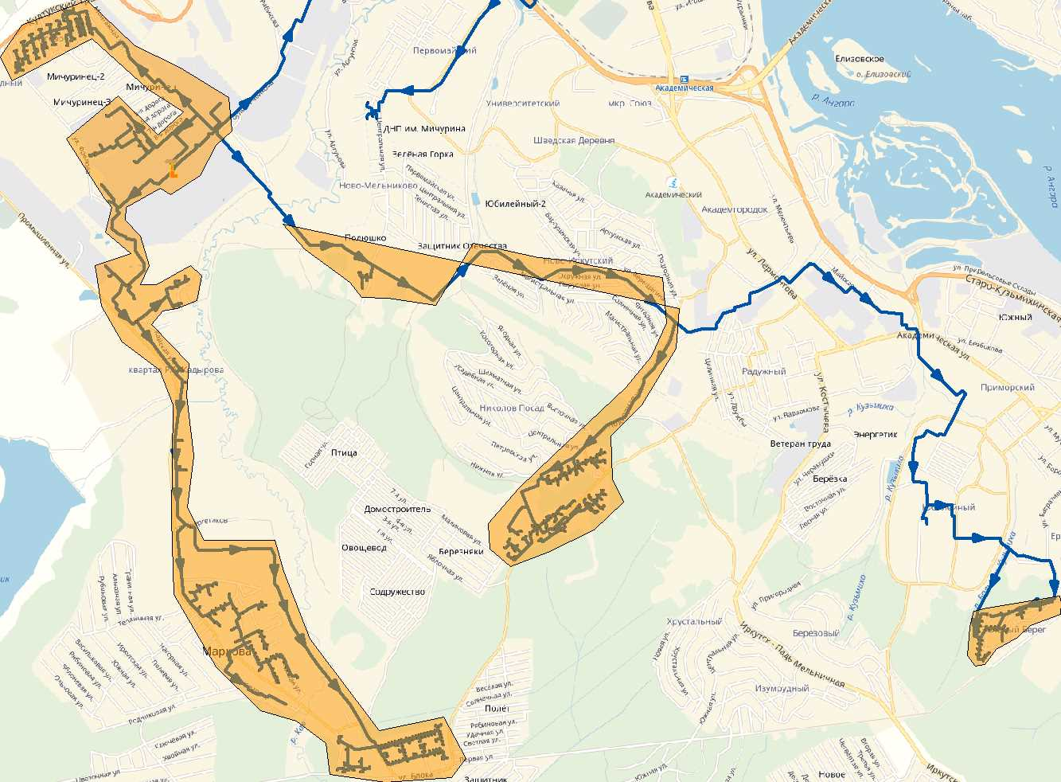

Рисунок 1.1 - Зона действия Н-И ТЭЦ при существующем положении в Марковском М.О.

**Ново-Иркутская ТЭЦ ПАО «Иркутскэнерго»**

Н-И ТЭЦ филиал ПАО «Иркутскэнерго» расположена в зоне промышленной застройки г. Иркутска и введена в эксплуатацию в 1960 году.

Н-И ТЭЦ предназначена для выработки электрической энергии и тепловой энергии для покрытия электрических и тепловых нагрузок в паре и горячей воде промышленных предприятий и жилищно-коммунального сектора города Иркутска.

На Н-И ТЭЦ установлено восемь однобарабанных котлов с естественной циркуляцией типа БКЗ-420-140 ст. № 1-4, БКЗ-500-140-1 ст. № 5-7 и БКЗ-820-140-1С ст. №8 для сжигания бурых углей. Пылеприготовление – замкнутое с прямым вдуванием, с молотковыми мельницами с сушкой топлива горячим воздухом и мельницами-вентиляторами с газовой сушкой. В настоящее время станция работает на эксплуатационной смеси Мугунского, Ирбейского, Азейского и Ирша- Бородинского бурых углей. Растопочным топливом является мазут марки М-100.

Котлы обеспечивают паром турбоагрегаты типа ПТ-60-130/13 ст. № 1,2 (2 шт.), Т-175/210- 130 ст. № 3, 4 (2 шт.), Т-185/220-130 ст. № 5 (1 шт.), РОУ- 140/13 (6 шт.) и турбоагрегат ст. № 6 Р- 50-130/13 ЛМЗ, который введён в эксплуатацию в конце декабря 2013 года.

Установленная электрическая мощность Н-И ТЭЦ составляет 708 МВт. Установленной тепловая мощности Н-ИТЭЦ составляет 1729,1 Гкал/час.

Н-ИТЭЦ является станцией высокого давления и имеет блочно-поперечную технологическую схему работы оборудования.

Электрическая мощность станции выдаётся в энергосистему на напряжении 220 кВ. Потребители на генераторном напряжении отсутствуют.

Отпуск тепловой энергии потребителям производится:

* горячей водой по температурному графику 150/70оС;
* паром с параметрами: Р=38 кгс/см2 и Т=300°С Иркутскому Масложиркомбинату; Р=14 кгс/см2 и Т=250°С Байкальской пивоваренной компании.

Система технического водоснабжения – оборотная с градирнями.

Схема подключения отопления потребителей зависимая, схема горячего водоснабжения - открытая.

* + 1. ***зоны действия производственных котельных.***

На территории Марковского М.О. отсутствуют производственные котельные.

* + 2. ***зоны действия индивидуального теплоснабжения***

Зоны действия индивидуального теплоснабжения в Марковском М.О. сформированы в исторически сложившихся на территории поселения районах с индивидуальной малоэтажной жилой застройкой. Основным видом теплоснабжения индивидуальных жилых строений в поселении является печное отопление с использованием угля, древесных отходов и электрической энергии (ТЭНы). Зона действия индивидуального теплоснабжения показана на рисунке 1.3.

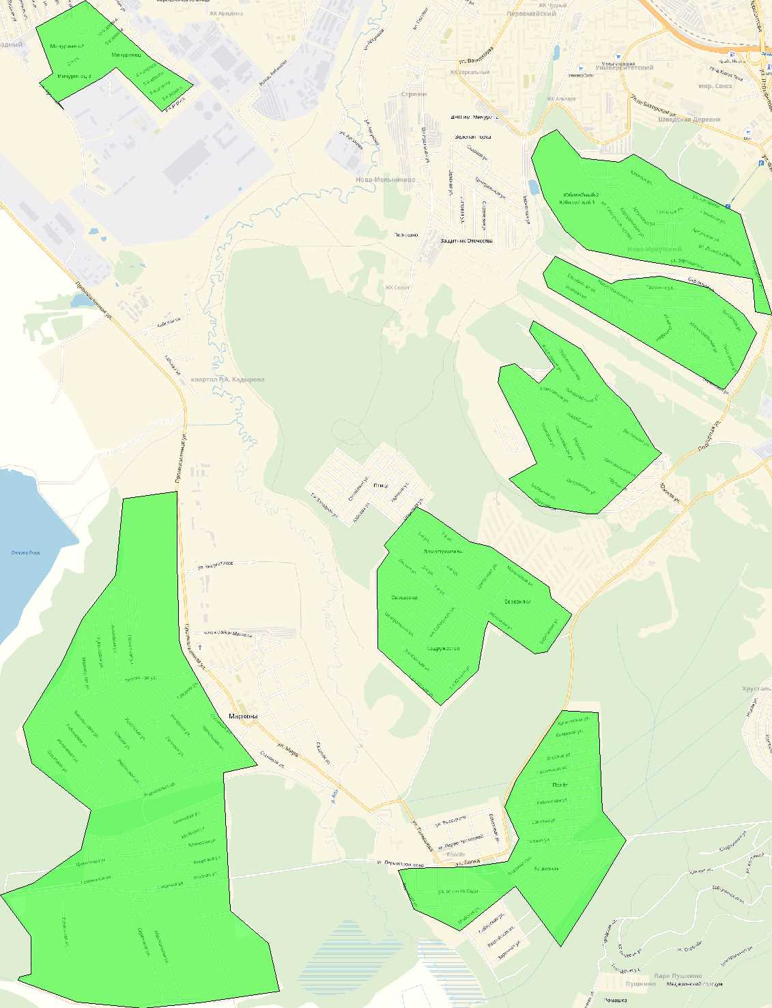

**Рисунок** **1.2 -** Зона действия индивидуального теплоснабжения

## "Источники тепловой энергии"

В соответствии с требованиями Постановления Правительства Российской Федерации от 22.02.2012 № 154 «О требованиях к схемам теплоснабжения, порядку их разработки и утверждения» п.23, 25, описание источников тепловой энергии основывается на основе данных, передаваемых разработчику схемы теплоснабжения по запросам заказчика схемы теплоснабжения в адрес теплоснабжающим и теплосетевым организациям, действующих на территории поселения.

По состоянию на 31.12.2017 г, источниками централизованного теплоснабжения в Марковском М.О. является Ново-Иркутская ТЭЦ. Характеристика Н-И ТЭЦ, с указанием установленной мощности и присоединенной нагрузки, представлено в таблице 1.2.

**Таблица** **1.2 -** Установленная мощность и присоединенная тепловая нагрузка Н-И ТЭЦ

| **№ п/п** | **Наименование** | **Адрес** | **Год ввода в эксплуатацию** | **Режим**  **работы** | **Установленная мощность, Гкал/ч** | **Присоединенная тепловая нагрузка в границах Марковского М.О., Гкал/ч** |
| --- | --- | --- | --- | --- | --- | --- |
| 1 | Ново-Иркутская ТЭЦ | Иркутск, Рябикова бульвар, 67 | 1960 | Круглосуточный | 1729,1 | 35,039 |

Данный источник находиться за границами Марковского муниципального образования.

Основное топливо– бурый уголь, резервное топливо - уголь.

Регулирование отпуска тепловой энергии от Н-И ТЭЦ - качественное. Применяемый температурный график регулирования 100/70°С.

* + 1. **структура основного оборудования**

Структура основного оборудования Н-И ТЭЦ Марковского М.О. представлена в таблицах 1.3 – 1.5.

**Таблица** **1.3 -** Состав и состояние парка котельного оборудования Н-И ТЭЦ

| **Ст.№** | **Тип** | **Завод изгото витель** | **Паропроизводительность, т/час** | **Давление острого пара, гс/см2** | **Температура острого пара, °С** | **Год изготовления** | **Год ввода** | **Топливо** | | | **Наработка с нач. экспл., час** | **Количество пусков с начала эксплуатации, шт** | **Год реконстр. или модернизации** | **Характер реконс. или модерн.** |
| --- | --- | --- | --- | --- | --- | --- | --- | --- | --- | --- | --- | --- | --- | --- |
| **основ.** | **резервное** | **проектное** |
| 1 | БКЗ 420-140-6 | БКЗ | 420 (450)* | 140 | 560 | 1972 | 1975 | уголь | уголь | уголь | 203 485 | 338 | 2007, 2012, 2014 | шайбирование труб солёных отсеков |
| 2 | БКЗ 420-140-6 | БКЗ | 420 (450)* | 140 | 560 | 1974 | 1976 | уголь | уголь | уголь | 207 526 | 365 | 2007, 2009, 2011, 2013, 2015 | шайбирование труб солёных отсеков |
| 3 | БКЗ 420-140-6 | БКЗ | 420 (450)* | 140 | 560 | 1977 | 1979 | уголь | уголь | уголь | 196 746 | 329 | 1993, 2006, 2011, 2012 | рек.ВЗП, для сжигания непроект. топлива шай- бирование труб солёных отсеков |
| 4 | БКЗ 420-140-6 | БКЗ | 420 (450)* | 140 | 560 | 1978 | 1980 | уголь | уголь | уголь | 177 289 | 364 | 1994, 2007, 2011, 2013, 2014 | рек.ВЗП, для сжигания непроект. топлива шай- бирование труб солёных отсеков |
| 5 | БКЗ 500-140-1С | БКЗ | 500 | 140 | 560 | 1982 | 1984 | уголь | уголь | уголь | 110 223 | 279 | 2003, 2004, 2014, 2015 | рек.ВЗП, замена кубов I и IV ст. |
| 6 | БКЗ 500-140-1С | БКЗ | 500 | 140 | 560 | 1984 | 1985 | уголь | уголь | уголь | 113 156 | 254 | 2005, 2014 | рек.ВЗП, замена кубов I ст |
| 7 | БКЗ 500-140-1С | БКЗ | 500 | 140 | 560 | 1986 | 1987 | уголь | уголь | уголь | 84 628 | 223 | 2007, 2013 | Замена ВЭК II ст. |
| 8 | БКЗ 820-140-1С | БКЗ | 820 | 140 | 560 | 1988 | 1996 | уголь | уголь | уголь | 53 921 | 90 | 2011, 2014, 2015 | Замена ВЭК I и II ст. |
|  | **Итого:** |  | 4000 |  |  |  |  |  |  |  | 1 146 974 | 2 242 |  |  |

**Таблица 1.4 -** Состав и состояние парка турбоагрегатов Н-И ТЭЦ

| **Ст.№** | **Тип** | **Завод - изготовить** | **Год ввода** | **Установленная электрическая мощность, МВт** | **Тепловая мощность, Гкал/час** | **Выработка эл.эн. в отчетном году, тыс. КВт.ч** | **В т.ч., по теплофикационному циклу, тыс. КВт.ч** | **Отпуск тепла из отборов турбин в отчетном году, Гкал** | **Парковый ресурс (ПР), норма, час (лет)** | **Наработка с начала эксплуатации на 31.12.2016, ч** | **Год достижения паркового ресурса** | **Количество пусков с начала эксплуатации, шт** |
| --- | --- | --- | --- | --- | --- | --- | --- | --- | --- | --- | --- | --- |
| 1 | ПТ-60/100-130/13 | ЛМЗ | 1975 | 60 | 146 | 193 616 | 135 254 | 418 414 | 220 000 | 224692 | 2015 | 277 |
| 2 | ПТ-60/100-130/13 | ЛМЗ | 1976 | 60 | 146 | 285 095 | 224 180 | 566 147 | 220 000 | 210438 | 2017 | 256 |
| 3 | Т-175/210-130 | УТМЗ | 1980 | 175 | 280 | 570 997 | 447 731 | 829 756 | 220 000 | 203680 | 2018 | 216 |
| 4 | Т-175/210-130 | УТМЗ | 1984 | 175 | 280 | 629 652 | 480 673 | 882 534 | 220 000 | 144461 | 2031 | 234 |
| 5 | Т-185/220-130 | УТМЗ | 1987 | 185 | 290 | 908 844 | 696 905 | 1 254 796 | 220 000 | 123851 | 2034 | 184 |
| 6 | Р-50-130/13 | ЛМЗ | 2014 | 53 | 190 | 134 443 | 134 443 | 487 062 | 220 000 | 52888 | 2063 | 217 |
|  | **ИТОГО** |  |  | **708** | **1332** | **2 722 647** | **2 119 186** | **4 438 709** |  | **960 010** |  | **1 384** |

**Таблица 1.5 -** Состав основного оборудования теплофикационной установки Н-И ТЭЦ

| **Бойлерная установка** | **Состав оборудования** | **Количество** | **Тип подогревателей** | **Пропускная способность по воде, т/час** |
| --- | --- | --- | --- | --- |
| Турбоагрегат ст. № 1,2 типа ПТ-60-130 | Пиковые бойлера 1-4 | 4 | ПСВ-500-14-23 | 1500 |
| Основные бойлера 1-6 | 6 | ПСВ-500-3-23 | 1150 |
| Турбоагрегат ст. № 3 ти- па Т-175-130 | Подогреватели сетевой воды горизонтальные (ПСГ) | 2 | ПСГ-5000-3,5-8-II | 2700-7200, расчётная 5869 |
| Пиковые бойлера | 3 | ПСВ-500-14-23 | 1500 |
| Охладители конденсата | 3 | ПСВ-500-14-23 | 1500 |
| Турбоагрегат ст. № 4 типа Т-175-130 | Подогреватели сетевой воды горизонтальные (ПСГ) | 2 | ПСГ-5000-3,5-8-II | 2700-7200, расчётная 5869 |
| Турбоагрегат ст. № 5 ти- па Т-185-130 | ПСГ Подогреватели сетевой воды горизонтальные (ПСГ) | 2 | ПСГ-5000-3,5-8-II | 2700-7200, расчётная 6086 |
| Пиковые бойлера | 3 | ПСВ-500-14-23 | 1500 |
| Охладители конденсата | 3 | ПСВ-500-14-23 | 1500 |
| Турбоагрегат ст. № 6 ти- па Т-185-130 | Пиковые бойлера 6А, 6Б | 2 | ПСВ-500-14-23 | 1500 |
| Охладители конденсата 6А, 6Б | 2 | ПСВ-500-14-23 | 1500 |

**Установка химводоочистки.**

Техническое и питьевое водоснабжение ТЭЦ осуществляется от береговой насосной, расположенной в теле плотины Иркутской ГЭС, по двум водоводам диаметром 900 мм, протяженностью 11,4 км. Водоводы находятся на балансе Н-ИТЭЦ, водозабор «Сооружение №1» в теле левобережной части плотины Иркутской ГЭС – на балансе МУП «ПУ ВКХ» г. Иркутска.

Система технического водоснабжения принята оборотной с тремя градирнями типа БГ- 2600, две из которых оборудованы полимерным оросителем с площадью орошения по 2 600 м2 каждая, третья брызгального типа.

Система химической очистки воды предусматривается для восполнения потерь пара и конденсата в цикле станции и невозврата конденсата от потребителей.

Подготовка воды ведется на обессоливающей установке, включающей в себя механическую очистку, 3-х ступенчатое катионирование и 2-х ступенчатое анионирование исходной воды.

Расчетная производительность химической очистки составляет 300 м3/час.

Подпиточная вода открытой системы теплоснабжения проходит предварительную обработку в «Сооружение №1» МУП «ПУ ВКХ» для соответствия действующим нормам для питьевой воды. На Н-ИТЭЦ вода, подаваемая на подпитку тепловой сети, проходит деаэрацию для удаления агрессивных газов (кислород, углекислый газ) в 8 вакуумных деаэраторах типа ДСВ-800 суммарной паспортной производительностью 6400 м3/час. Фактическая её величина не превышает 7х620=4 340 м3/час (исходя из одновременной работы 7-ми ДСВ, 1-го в ремонте).

Для обеспечения расхода подпиточной воды в часы максимального водоразбора установлены пять баков - аккумуляторов (4 бака по 5 000 м3, один бак 10 000 м3). Суммарная ёмкость баков составляет 30 000.

**Топливоподача и золоудаление**

Котельное оборудование станции рассчитано на сжигание бурых углей Восточно- Сибирских месторождений. В настоящее время используются угли разрезов Азейский, Мугун- ский, Ирбейский, Переяславский и угли Ирша-Бородинского месторождения.

Для растопки котлов при пусках в работу используется топочный мазут марки М-100. Топливоснабжение электростанции обеспечивается подачей угля в железнодорожных вагонах со станции Кая РЖД.

Топливо разгружается посредством 2-х вагоноопрокидывателей ВРС-125 и направляется далее по системе ленточных конвейеров, либо в бункера котлов, либо на открытый угольный склад.

Для выгрузки полувагонов с углем используются два роторных опрокидывателя ВРС-125, оснащенных вибраторами. Для дробления угля на решетках применяются дробильно-фрезерные машины ДФМ-11 по три на каждом вагоноопрокидователе.

Для транспортировки выгруженного угля в бункера котельного цеха и на склад используются:

а) укладчик-заборщик роторный УЗР 1100/1100, изготовитель: машиностроительный завод «ОРМЕТО-ЮУМЗ», производительность по укладке/забору топлива 1100 т/ч.

б) система ленточных конвейеров (ширина ленты 1400 мм, скорость 2,23 м/сек).

Проектная емкость угольного склада со схемой механизации с УЗР 1100/1100 составляет 430 тыс. т, в связи с вводом в работу УЗР 1100/1100 емкость склада снизилась до 280 тыс. т. В связи с постоянно растущей потребностью топлива требуется расширение угольного склада.

Для измельчения поступающего топлива, удаление металла и посторонних предметов используются

1. дробилки мелкого дробления типа М20/ЗОГ,
2. металлоискатели,
3. металлоулавливающие установки типа ПС-160 М,
4. щепоуловители.

Для постоянного отбора проб топлива, поступающего в БСУ котельного цеха, имеются две пробоотборные установки системы АО2-ВТИ и проборазделочная машина типа МПЛ-150.

Для учета топлива, поступающего в вагонах, установлены вагонные весы типа ВВ-200, позволяющие взвешивать вагоны в движении. Для учета топлива, поступающего из вагонов на склад, а также в БСУ котельного цеха используются ленточные весы типа ЭКВ-4ДМ.

Для хранения мазута на ТЭЦ имеется растопочное мазутное хозяйство, объединенное с маслохозяйством и складом горюче-смазочных материалов. Для хранения мазута установлены 3 металлических надземных резервуара по 700 м3 каждый. Доставка мазута (марки М-100) на площадку ТЭЦ осуществляется железнодорожным и автотранспортом.

Система шлакозолоудаления Н-ИТЭЦ – гидравлическая оборотная. Шлак и зола складируются на золоотвале, расположенном в 4,6 км от главного корпуса ТЭЦ.

Золоотвал – овражного типа, ёмкость его после реконструкции, проведенной в 2005 году, рассчитана на 13 лет работы электростанции при номинальной нагрузке котлоагрегатов.

Очистка дымовых газах осуществляется мокрыми золоуловителями типа МВ-ОУ ОРГРЭС на котлах ст.№ 1, 2 и электрофильтрами на котлах ст. № 3 - 8 со степенью очистки соответственно 96,5 и 97,5%.

Установка по отпуску сухой золы уноса сторонним потребителям включает в себя:

* систему сбора сухой золы от бункеров электрофильтров типа ЭГА2-56-12-6-4 котлоагрегатов ст.№ 3, 4 с двумя промежуточными бункерами;
* систему пневмотранспорта золы, включающую в себя две нитки золопроводов Ду 80 со струйными насосами в количестве 2 штук;
* склад сухой золы, состоящий из двух силосов объёмом V=100 м3 каждый с системой аспирации и очистки запылённого воздуха;
* расчётная производительность установки по отпуску сухой золы уноса сторонним потребителям составляет 7-8 т/ч.
  + 1. **параметры установленной тепловой мощности теплофикационного оборудования и теплофикационной установки**

Установленная тепловая мощность Н-И ТЭЦ и возможная тепловая нагрузка представлена в таблице 1.6.

**Таблица 1.6 -** Установленная тепловой мощности и возможная тепловая нагрузка Н-И ТЭЦ

| **Код** | **Показатель** | **Ед. измер.** | **2016** |
| --- | --- | --- | --- |
| **1** | **Электрическая мощность** |  |  |
| 1.1 | Установленная электрическая мощность на конец года | МВт | 708 |
| 1.2 | Установленная электрическая мощность в среднем за год | МВт | 708 |
| 1.3 | Располагаемая электрическая мощность в среднем за год | МВт | 618,6 |
| 1.4 | Рабочая электрическая мощность в среднем за год | МВт | 472,7 |
|  | **Тепловая мощность** |  |  |
| 2.1 | Установленная тепловая мощность на конец года | Гкал/час | 1729,1 |
|  | в т.ч. по турбинам | Гкал/час | 1332 |
| 2.2 | Располагаемая тепловая мощность на конец года | Гкал/час | 1729,1 |
|  | в т.ч. по турбинам | Гкал/час | 1332 |
| 2.3 | Нагрузка теплоснабжения на собственные нужды Qсн | Гкал/час | 54,61 |
| 2.4 | Нагрузка технологических потерь, Q техн. потерь | Гкал/час | 2,89 |
| 2.4 | Нагрузка теплоснабжения на хозяйственные нужды Qхн (Н-ИТЭЦ) | Гкал/час | 9,96 |
| 2.5 | **Мощность НЕТТО** | Гкал/час | **1661,64** |

Производственные показатели Н-ИТЭЦ представлены в таблице 1.6

**Таблица 1.6 -** Производственные показатели Н-ИТЭЦ

| **Показатель** | **Ед. измер.** | **2016** |
| --- | --- | --- |
| Произведено электрической энергии - всего | МВт*ч | 2 767 343,128 |
| в том числе по теплофикационному циклу | МВт*ч | 2 186 751,182 |
| Израсходовано электроэнергии на собственные нужды электростанции | МВт*ч | 387 252,647 |
| из них: |  |  |
| на производство электроэнергии | МВт*ч | 180 576,247 |
| на отпуск тепловой энергии | МВт*ч | 206 676,400 |
| Отпущено электроэнергии с шин электростанции | МВт*ч | 2 380 090,481 |
| Израсходовано электроэнергии на производственные и хозяйственные нужды электростанции | МВт*ч | 5 729,169 |
| Отпущено тепловой энергии - всего | Гкал | 4 875 550 |
| из нее: |  |  |
| турбоагрегатами | Гкал | 4 216 356 |
| Редукционно-охладительными установками котлов | Гкал | 659 194 |
| Расход условного топлива - всего | т.у.т | 1 276 136 |
| в том числе: |  |  |
| На отпущенную электроэнергию | т.у.т | 656 250 |
| На отпущенную тепловую энергию | т.у.т | 619 886 |
| Удельный расход условного топлива на отпуск электроэнергии | г/кВт*ч | 275,7 |
| Удельный расход условного топлива на отпуск тепловой энергии | Кг/Гкал | 127,1 |

* + 1. **ограничения тепловой мощности и параметры располагаемой тепловой мощности**

В связи с тем, что данный источник находится за пределами Марковского поселения и расположен на территории г. Иркутска, значения по ограничению тепловой мощности и параметров располагаемой тепловой мощности более детально рассмотрены в Схеме теплоснабжения г. Иркутска.

* + 1. **объём потребления тепловой энергии (мощности) и теплоносителя на собственные и хозяйственные нужды, и параметры тепловой мощности нетто**

Расход теплоты на собственные и хозяйственные нужды котельных определяется, исходя из потребностей каждого конкретного теплоисточника, как сумма расходов теплоты на отдельные элементы затрат:

- Потери теплоты на растопку котлов;

- Потери теплоты на нагрев воды, удаляемой из котла с продувкой;

- Расход теплоты на подогрев жидкого топлива в цистернах, хранилищах, расходных емкостях;

- Расход теплоты в паровых форсунках на распыление жидкого топлива;

- Расход теплоты на технологические процессы подготовки воды;

- Расход теплоты на отопление помещений котельной и вспомогательных зданий;

- Расход теплоты на бытовые нужды персонала и пр.

В связи с тем, что данный источник находится за пределами Марковского поселения и расположен на территории г. Иркутска, объём потребления тепловой энергии (мощности) и теплоносителя на собственные и хозяйственные нужды, и параметры тепловой мощности нетто более детально рассмотрены в Схеме теплоснабжения г. Иркутска.

* + 1. **срок ввода в эксплуатацию теплофикационного оборудования, год последнего освидетельствования при допуске к эксплуатации после ремонтов, год продления ресурса и мероприятия по продлению ресурса**

В связи с тем, что данный источник находится за пределами Марковского поселения и расположен на территории г. Иркутска, срок ввода в эксплуатацию теплофикационного оборудования, год последнего освидетельствования при допуске к эксплуатации после ремонтов, год продления ресурса и мероприятия по продлению ресурса более детально рассмотрены в Схеме теплоснабжения г. Иркутска.

* + 1. **схемы выдачи тепловой мощности, структура теплофикационных установок**

В связи с тем, что данный источник находится за пределами Марковского поселения и расположен на территории г. Иркутска, схемы выдачи тепловой мощности, структура теплофикационных установок более детально рассмотрены в Схеме теплоснабжения г. Иркутска.

* + 1. **способ регулирования отпуска тепловой энергии от источников тепловой энергии с обоснованием выбора графика изменения температур теплоносителя.**

Метод регулирования отпуска тепловой энергии в водяную тепловую сеть от Н-И ТЭЦ центральный качественный, по зависимой и независимой схеме присоединения. Теплоноситель отпускается в сеть по температурному графику регулирования - 100/70 °С. Температурный график отпуска теплоты от Н-И ТЭЦ представлен на рисунке 1.3

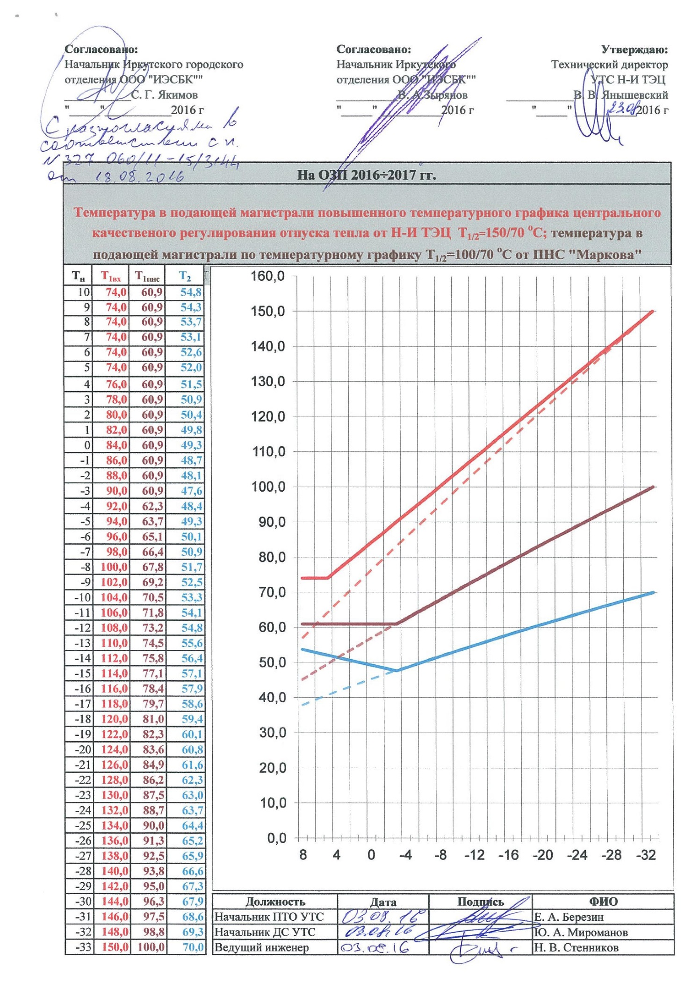

Рисунок 1.3 - Температурный график Н-И ТЭЦ в границах Марковского М.О.

* + 1. **среднегодовая загрузка оборудования**

Режим работы Н-И ТЭЦ осуществляется круглосуточном режиме с температурным графиком 100/70.

* + 1. **способы учёта тепла, отпущенного в тепловые сети**

В соответствии с НТД выводы тепловых сетей с Н-И ТЭЦ оборудованы узлами технического учёта тепловой энергии и теплоносителя, которые установлены в точках учёта, расположенных на границе балансовой принадлежности. Узлы учёта установлены на каждом выводе тепловой сети.

Используется метод приборного учета – способ учета тепловой энергии и теплоносителей, при котором данные для определения количества тепловой энергии и (или) теплоносителей, качества тепловой энергии, режимов подачи и потребления тепловой энергии и (или) теплоносителей принимаются на основании результатов измерений.

Учет тепла, отпущенного в водяные и паровые тепловые сети, производится измерением электрических сигналов параметров теплоносителя с последующим расчётом потребления тепла и теплоносителя.

Отбор тепловой энергии и теплоносителя на собственные и хозяйственные нужды Н-ИТЭЦ организованы до узлов учёта на выводах. Все узлы имеют допуск в эксплуатацию РОСТЕХНАДЗОРА РФ. Перед каждым отопительным сезоном и после очередной поверки осуществляется проверка готовности узла учёта к эксплуатации.

* + 1. **статистика отказов и восстановлений оборудования источников тепловой энергии**

В связи с тем, что данный источник находится за пределами Марковского поселения и расположен на территории г. Иркутска, статистика отказов и восстановлений оборудования источников тепловой энергии более детально рассмотрены в Схеме теплоснабжения г. Иркутска.

* + 1. **предписания надзорных органов по запрещению дальнейшей эксплуатации источников тепловой энергии**

В связи с тем, что данный источник находится за пределами Марковского поселения и расположен на территории г. Иркутска, предписания надзорных органов по запрещению дальнейшей эксплуатации источников тепловой энергии более детально рассмотрены в Схеме теплоснабжения г. Иркутска.

## " Тепловые сети, сооружения на них и тепловые пункты "

* + 1. ***описание структуры тепловых сетей от каждого источника тепловой энергии, от магистральных выводов до центральных тепловых пунктов (если таковые имеются) или до ввода в жилой квартал или промышленный объект***

Общая схема тепловых сетей Марковского МО и сооружений на них в существующем состоянии представлена в прил. 2.1. На этой схеме показаны тепловые сети от Н-И ТЭЦ и ООО «Стандарткомстрой», по которым производится подача теплоносителя до всех рассматриваемых территорий Марковского МО. В данном разделе будут рассматриваться только участки тепловых сетей, прямо или косвенно относящиеся к территориям Марковского МО.

ЖК «Луговое» и потребители, подключенные к тепловой магистрали от НИТЭЦ до ПНС «Маркова» получают тепло непосредственно от НИТЭЦ. Все другие территории с централизованным теплоснабжением Марковского МО снабжаются тепловой энергией через подкачивающие насосные станции (ПНС), расположенные:

* на территории г. Иркутск: ПНС «Ботанический сад», ПНС «Левобережная», ТНС-3, ТНС «ОКБ»;
* на территории Марковского МО: ПНС «Березовый», ПНС «Маркова».

Теплоснабжение всех рассматриваемых территорий Марковского МО осуществляется по зависимой схеме, центральных тепловых пунктов с теплообменниками нет.

Общие характеристики тепловых сетей рассматриваемых систем теплоснабжения представлены в таблице 1.8 Общая протяжённость трубопроводов тепловых сетей всего Марковского МО составляет 43 184 м, из них около 4 км принадлежат Администрации Марковского М.О и 8,637 км. Н-И ТЭЦ. Эксплуатацией муниципальных сетей занимается ООО «Стандарткомстрой» на правах концессии. Основная протяжённость участков тепловых сетей - 20 014 м, 46 % - обеспечивает теплоснабжением район «НИТЭЦ-Маркова». Максимальный перепад отметок высот (75 м) также отмечается в этом районе теплоснабжения («НИТЭЦ-Маркова»). Наибольший перепад отметок высот в пределах жилой территории Марковского МО отмечается в м-не «Березовый» - 68 м.

Почти во всех рассматриваемых территориях Марковского МО тепловые сети выполнены в 2-х трубном исполнении.

**Таблица** **1.8 -** Структура тепловых сетей

| **Система теплоснабжения** | **Общая протяженность участков, *м*** | | | | | **Кол-**  **во**  **кон**  **туров** | **Макс. перепад высот, м** |
| --- | --- | --- | --- | --- | --- | --- | --- |
| **надз.** | **непр.** | **беск.** | **помещ.** | **всего** |
| Всего: | 10 881 | 30 028 | 0 | 2 275 | 43 184 | 0 |  |
| НИТЭЦ-Маркова | 10 130 | 9 728 | 0 | 156 | 20 014 | 0 | 75 |
| Березовый мн | 0 | 9 094 | 0 | 144 | 9 238 | 0 | 68 |
| Луговое | 751 | 5 331 | 0 | 1 322 | 7 403 | 0 | 42 |
| Зеленый Берег | 0 | 3 268 | 0 | 601 | 3 869 | 0 | 43 |
| Агродорспецстрой | 0 | 1 303 | 0 | 0 | 1 303 | 0 | 20 |
| Стрижи кв | 0 | 770 | 0 | 0 | 770 | 0 | 10 |
| Сокол кв | 0 | 284 | 0 | 52 | 336 | 0 | 5 |
| ООО "ОПХ" | 0 | 251 | 0 | 0 | 251 | 0 | 8 |

* + 1. ***электронные и (или) бумажные карты (схемы) тепловых сетей в зонах действия источников тепловой энергии***

Схема тепловых сетей зоны теплоснабжения в Марковском М.О. приведена на рисунке 1.3

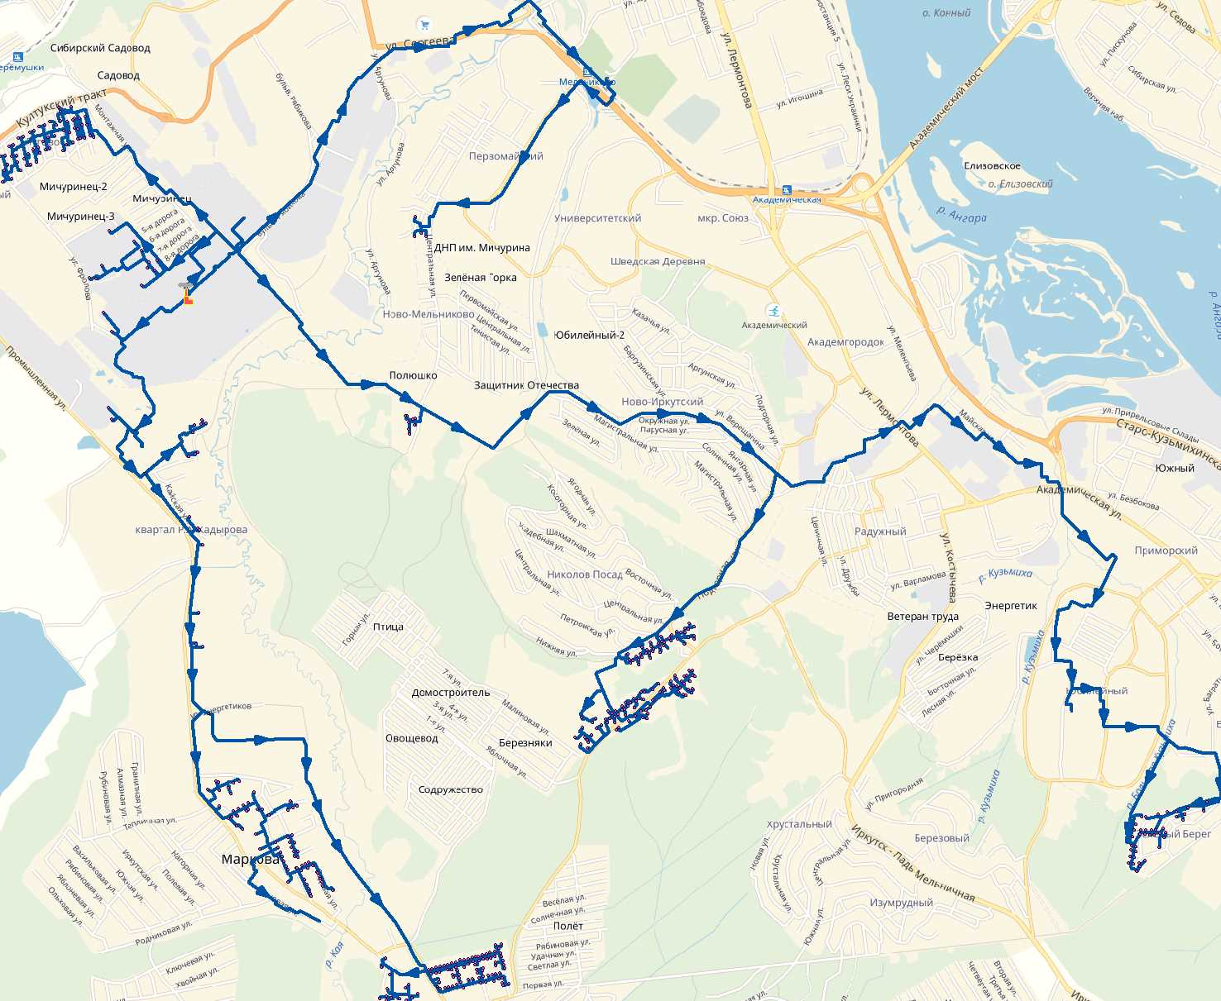

**Рисунок** **1.4 -** Схема тепловых сетей зоны теплоснабжения в Марковском М.О.

* + 1. ***параметры тепловых сетей, включая год начала эксплуатации, тип изоляции, тип компенсирующих устройств, тип прокладки, краткую характеристику грунтов в местах прокладки с выделением наименее надёжных участков, определением их материальной характеристики и подключённой тепловой нагрузки***

В качестве компенсирующих устройств на тепловых сетях Н-И ТЭЦ и ООО «Стандарткомстрой» применяются П-образные компенсаторы, а также за счет естественной компенсации углов поворота теплотрассы. Основная масса теплопроводов выполнена стальными трубами в минераловатной изоляции. Тепловые сети проложены надземно на высоких опорах в местах проезда транспорта и низких опорах, а также подземно – в непроходных каналах и бесканально. Основные параметры участков тепловой сети Марковского муниципального образования приведены в таблице 1.9.

**Таблица** **1.9 -** Параметры тепловых сетей Марковского муниципального образования

| **Тип сети** | **Тип прокладки** | **Вид теплоносителя** | **Год постройки** | **Тип изоляции** | **Покровный слой** | **Материальная характеристика тепловой сети, м2** |
| --- | --- | --- | --- | --- | --- | --- |
| Ново-Иркутская ТЭЦ | Подземная/надземная | Отопление, ГВС | 1960-2016 | Минераловатные маты/ППУ | Стекловолокно по ГОСТ 19170-2001/Оцинкованная сталь | 15138,5 |

На территории поселения преобладают дерново-подзолистые почвы. Дерново-подзолистые почвы представлены слабо-, средне- и сильноподзолистыми разновидностями. Почвы эти заняты сосняками и лиственничниками бруснично-разнотравных и чернично-зеленомошных групп типов леса III-IV классов бонитета. Средняя годовая температура поверхности почв равна -1°С. С глубиной температура почв в летние месяцы убывает, в зимние, напротив, температура почв с глубиной выше, так как сначала охлаждается ее поверхность. Средняя глубина промерзания почв из максимальных составляет 192 см, наибольшая 228 см.

Устойчивый снежный покров формируется 20-30 октября, к марту достигает своего максимума и к концу апреля сходит. В году до 158 дней со снежным покровом. Высота снежного покрова изменяется от 25 см до 40 см. Наибольшая высота снежного покрова за многолетний период наблюдений в лесу под кронами деревьев составила 63 см.

Рассматриваемая территория относится к строительно-климатической зоне IB.

* + 1. ***описание типов и количества секционирующей и регулирующей арматуры на тепловых сетях***

На тепловых сетях запорная арматура установлены на всех врезках к потребителям. В качестве запорной арматуры, главным образом, используются чугунные клиновые задвижки ЗКЛ. Регулирующей арматуры на сетях не установлено.

* + 1. ***описание типов и строительных особенностей тепловых камер и павильонов***

Тепловые камеры в Марковском муниципальном образовании выполнены из кирпича, фундаментных блоков и сборных железобетонных конструкций. Павильонов на сетях теплоснабжающих организаций не установлено.

* + 1. ***описание графиков регулирования отпуска тепла в тепловые сети с анализом их обоснованности***

В системах теплоснабжения применяются температурные графики регулирования отопительной нагрузки 100/70 оС от ТЭЦ и 95/70 от ПНС, ИТП.

* + 1. ***фактические температурные режимы отпуска тепла в тепловые сети и их соответствие утверждённым графикам регулирования отпуска тепла в тепловые сети***

В соответствии с пунктом 6.2.59 «Правил технической эксплуатации тепловых энергоустановок»:

Отклонения от заданного режима на источнике теплоты предусматриваются не более:

по температуре воды, поступающей в тепловую сеть ± 3%;

по давлению в подающем трубопроводе ± 5%;

по давлению в обратном трубопроводе ± 0,2 кгс/см2.

Отклонение фактической среднесуточной температуры обратной воды из тепловой сети может превышать заданную температурным графиком не более чем на +3%.

Понижение фактической температуры обратной воды по сравнению с графиком не лимитируется.

**Таблица 1.10 -** Температурный график центрального качественного регулирования

|  |  |
| --- | --- |
| Н-И ТЭЦ - ПНС «Маркова» | 150-70 °С повышенный |
| От ПНС «Маркова» | 100-70 °С |

Фактические температурные режимы отпуска тепла в тепловые сети Н-И ТЭЦ и ООО «Стандарткомстрой», основанные на диспетчерских данных не были представлены.

* + 1. ***гидравлические режимы тепловых сетей и пьезометрические графики***

Сводные расчетные параметры работы сетей теплоснабжения в каждой из рассматриваемых территорий Марковского МО представлены в таблице 1.10

**Таблица 1.10 -** Сводные гидравлические характеристики тепловых сетей

| **№** | **Характеристики** | **Напор, *м*** | | | **Расход воды, *т/ч*** | |
| --- | --- | --- | --- | --- | --- | --- |
| **Прямая** | **Обратная** | **Располагаемый** | **Сетевой** | **Подпитка**  **(макс)** |
|  | Всего |  |  |  | 1557 | 242 |
| 1 | Березовый м-н | 110 | 65 | 45 | 286 | 33 |
| 2 | Луговое | 80 | 40 | 40 | 286 | 27 |
| 3 | НИТЭЦ-Маркова | 120 | 20 | 100 | 416 | 137 |
| 4 | Зеленый берег | 80 | 55 | 25 | 213 | 19 |
| 5 | Стрижи кв | 75 | 60 | 15 | 54 | 7 |
| 6 | Сокол кв | 55 | 30 | 25 | 8 | 1 |
| 7 | Агродорспецстрой | 85 | 40 | 45 | 61 | 16 |
| 8 | ООО "ОПХ" | 60 | 35 | 25 | 234 | 1 |

* + 1. ***статистика отказов тепловых сетей (аварий, инцидентов) за последние 5 лет***

По данным, предоставленным Н-И ТЭЦ и ООО «Стандарткомстрой» на тепловых сетях отказов (аварий, инцидентов) в рассматриваемый период не было.

* + 1. ***статистика восстановлений (аварийно-восстановительных ремонтов) тепловых сетей и среднее время, затраченное на восстановление работоспособности тепловых сетей, за последние 5 лет***

По сведениям, предоставленным Н-И ТЭЦ и ООО «Стандарткомстрой» на тепловых сетях эксплуатируемых ими котельных отказов в рассматриваемый период - не было.

* + 1. ***описание процедур диагностики состояния тепловых сетей и планирования капитальных (текущих) ремонтов***

Плановые ремонты на тепловых сетях производятся в летний период и в основном приходятся на июнь – август месяц. Продолжительность ремонтов на сетях отопления составляет от 5 до 15 дней.

* + 1. ***описание периодичности и соответствия техническим регламентам и иным обязательным требованиям процедур летних ремонтов с параметрами и методами испытаний (гидравлических, температурных, на тепловые потери) тепловых сетей***

Планирование проведения летних ремонтов в Н-И ТЭЦ и ООО «Стандарткомстрой» для контроля состояния трубопроводов тепловых сетей, их тепловой изоляции и теплосетевого оборудования осуществляется ежегодно в рамках проводимых работ с учетом:

- замечаний к работе оборудования, выявленных обслуживающим и ремонтным персоналом во время отопительного периода и плановых осмотров, проводимых в форме обхода трасс теплопроводов и тепловых пунктов. Частота обходов – не реже одного раза в 2 недели в течение отопительного сезона и одного раза в месяц в межотопительный период;

- графика планово-предупредительного ремонта;

- результатов ежегодных гидравлических испытаний на прочность и плотность, проводимых после окончания отопительного сезона. Испытания на плотность и прочность проводятся в соответствии с «Правилами устройства и безопасной эксплуатации трубопроводов пара и горячей воды», «Правилами технической эксплуатации электрических станций и сетей Российской Федерации», «Правилами технической эксплуатации тепловых энергоустановок» и местной инструкцией. Для проведения гидравлических испытаний на прочность и плотность в межотопительный период на магистральных и распределительных тепловых сетях установлены следующие параметры: для магистральных и распределительных (квартальных) трубопроводов – минимальное значение пробного давления составляет 1,25 рабочего давления. Продолжительность испытаний составляет не менее 20 минут. Во время проведения испытаний тепловых сетей пробным давлением, тепловые пункты и системы теплопотребления закрываются заглушками.

* + 1. ***описание нормативов технологических потерь при передаче тепловой энергии (мощности), теплоносителя, включаемых в расчет отпущенных тепловой энергии (мощности) и теплоносителя***

Расчет и обоснование нормативов технологических потерь теплоносителя и тепловой энергии в тепловых сетях Н-И ТЭЦ и ООО «Стандарткомстрой» производится согласно Приказа Минэнерго РФ от 30.12.2008 № 325 «Об утверждении порядка определения нормативов технологических потерь при передаче тепловой энергии, теплоносителя».

Нормативы технологических потерь при передаче тепловой энергии, теплоносителя (далее - нормативы технологических потерь) определяются для каждой организации, эксплуатирующей тепловые сети для передачи тепловой энергии, теплоносителя потребителям (далее - теплосетевая организация). Определение нормативов технологических потерь осуществляется выполнением расчетов нормативов для тепловой сети каждой системы теплоснабжения независимо от присоединенной к ней расчетной часовой тепловой нагрузки

Нормативы технологических потерь при передаче тепловой энергии разрабатываются по следующим показателям:

* потери и затраты теплоносителей (пар, конденсат, вода);
* потери тепловой энергии в тепловых сетях теплопередачей через теплоизоляционные конструкции теплопроводов и с потерями и затратами теплоносителей (пар, конденсат, вода);
* затраты электрической энергии на передачу тепловой энергии.

Данные по описанию нормативов технологических потерь при передаче тепловой энергии теплоносителя, включаемых в расчет отпущенных тепловой энергии (мощности) и теплоносителя ООО «Стандарткомстрой» не предоставил.

* + 1. ***оценка тепловых потерь в тепловых сетях за последние 3 года при отсутствии приборов учёта тепловой энергии***

Расчетные потери тепловой энергии в сетях теплоснабжения в каждой из рассматриваемых территорий Марковского МО приведены в таблице 1.11

Наименьшие теплопотери в сетях отмечаются в новых микрорайонах с большей плотностью тепловых нагрузок. Наибольшие относительные теплопотери (24% от тепловой нагрузки рассматриваемой территории) отмечаются в тепловой сети от НИТЭЦ до п. Маркова (вкл. Маркова-2 и МГЦ). Общие потери тепловой энергии в сетях Марковского МО составляют 10,5 Гкал/ч (или 13,3% от общей тепловой нагрузки всех потребителей).

**Таблица** **1.11 -** Расчетные потери тепловой энергии в сетях отопления

| **№** | **Система** | **Тепловая**  **нагрузка,**  **Гкал/ч** | **Потери в сетях** | | **ВСЕГО** |
| --- | --- | --- | --- | --- | --- |
| **Гкал/ч** | **%** | **Гкал/ч** |
|  | Всего: | 78,8 | 10,5 | 13,3 | 89,3 |
| 1 | Березовый мн | 14,4 | 1.6 | 11,0 | 16,0 |
| 2 | Луговое | 14,4 | 1,4 | 10,0 | 15,8 |
| 3 | НИТЭЦ-Маркова | 21,4 | 5,1 | 24,0 | 26,6 |
| 4 | Зел Берег | 10,7 | 1,1 | 10,0 | 11,8 |
| 5 | Стрижи кв | 2,7 | 0,2 | 8,0 | 2,9 |
| 6 | Сокол кв | 0,4 | 0,0 | 8,0 | 0,4 |
| 7 | Агродорспецстрой | 3,1 | 0,3 | 10,0 | 3,4 |
| 8 | ООО "ОПХ" | 11,7 | 0,7 | 6,0 | 12,4 |

* + 1. ***предписания надзорных органов по запрещению дальнейшей эксплуатации участков тепловой сети и результаты их исполнения***

По информации, полученной от Н-И ТЭЦ и ООО «Стандарткомстрой», проверок состояния тепловых сетей надзорными органами в рассматриваемый период не проводились. Предписания по запрещению дальнейшей эксплуатации участков тепловой сети по состоянию на 01.01.2018 - не выдавались.

* + 1. ***описание типов присоединений теплопотребляющих установок потребителей к тепловым сетям с выделением наиболее распространенных, определяющих выбор и обоснование графика регулирования отпуска тепловой энергии потребителям***

Присоединение теплопотребляющих установок потребителей Н-И ТЭЦ и ООО «Стандарткомстрой» к тепловым сетям в Марковском муниципальном образовании осуществляется напрямую к системам теплопотребления, по зависимой (элеваторное, насосное смешение) и независимой схеме (ИТП, ЦТП). Система централизованного теплоснабжения во всём Марковском муниципальном образовании – открытая/закрытая.

* + 1. ***сведения о наличии коммерческого приборного учета тепловой энергии, отпущенной из тепловых сетей потребителям***

Данные по приборному парку коммерческого учета тепловой энергии Н-И ТЭЦ и ООО «Стандарткомстрой», отпущенной из тепловых сетей потребителям не фиксируются, по причине отсутствия приборов учета у абонентов.

* + 1. ***анализ работы диспетчерских служб теплоснабжающих (теплосетевых) организаций и используемых средств автоматизации, телемеханизации и связи***

УТС Н-И ТЭЦ выдерживает гидравлические параметры и температуру сетевой воды в подающей магистрали на протяжении всего ОЗП 2016^-2017гг.

ИЭСБК выполняет работу по контролю и соблюдению потребителями расчетного расхода теплоносителя и температурного режима в обратном т/проводе, ИЭСБК имеет право выдавать наряды и уведомления диспетчеру УТС на введение ограничений подачи тепловой энергии, теплоносителя потребителям в случае выявления у них нарушений расчетного режима теплопотребления, при условии выдерживания параметров теплоснабжения на границе ответственности с данными потребителями.

При получении информации от персонала ИЭСБК о факте нарушения режима теплоснабжения потребителя или группы потребителей диспетчер УТС незамедлительно принимает меры по восстановлению заданного режима на энергообъектах УТС. При отсутствии возможности восстановления в течение 24 часов заданного режима теплоснабжения потребителей персонал УТС организует техническое совещание с участием персонала УТС, ИЭСБК, потребителей и др. заинтересованных лиц для разработки технических мероприятий по нормализации режима теплоснабжения.

При достижении температуры сетевой воды в обратном трубопроводе на тепловом источнике 70 °С подъём температуры сетевой воды в подающем т/проводе прекращается, дальнейшее повышение температуры сетевой воды в подающем трубопроводе производится только по согласованию с техническим директором Н-И ТЭЦ.

* + 1. ***уровень автоматизации и обслуживания центральных тепловых пунктов, насосных станций***

На территории Марковского муниципального образования имеется повысительная насосная станция Н-И ТЭЦ «ПНС Маркова». Данных по уровню автоматизации и обслуживания центральных тепловых пунктов, насосных станций не предоставлено.

* + 1. ***сведения о наличии защиты тепловых сетей от превышения давления***

На Н-И ТЭЦ на обратных магистралях установлены защиты от повышения давления. При повышении давления в магистрали до 3,1 кгс/см2 подается импульс на открытие задвижки, при снижении давления до 2,6 кгс/см2 задвижка закрывается. (Давление в обратной магистрали задается диспетчером УТС в зависимости от режима работы тепловых сетей и может составлять 2,5 кгс/см.

* + 1. ***перечень выявленных бесхозяйных тепловых сетей и обоснование выбора организации, уполномоченной на их эксплуатацию***

По данным, предоставленным отделом ЖКХ Марковского М.О., бесхозяйные тепловые сети в границах поселения отсутствуют.

## "Зоны действия источников тепловой энергии"

В Марковском муниципальном образовании, на момент актуализации Схемы теплоснабжения, отсутствуют действующие источники теплоснабжения. Теплоснабжение объектов жилой, производственной зоны осуществляется от Ново-Иркутской ТЭЦ расположенной на территории г. Иркутск. Зоны действия котельных в Марковском муниципальном образовании представлены в таблице 1.14 и на рисунке 1.5

**Таблица****1.14 -** Перечень существующих централизованных теплоисточников города с указанием подключенных к ним потребителей

|  |  |  |  |
| --- | --- | --- | --- |
| **№** | **Обозначение на схеме** | **Расчетная**  **нагрузка,**  **Гкал/ч** | **Зона действия**  **(районы, улицы и т. д.)** |
| 1 | Березовый м-н | 14,39 | м-н "Березовый" |
| 2 | Луговое | 14,36 | ЖК "Луговое", улицы: Еловая, Изумрудная, Медовая, Видная, Рассветная, Алексея Рыбака, Пихтовая, Ромашковая |
| 3 | НИТЭЦ-Маркова | 21,43 | Территории подключенных предприятий,  улицы: Березовая, Старательская, Маркова м-н, Садовая,  Высоцкого, Строителей, Школьная, Лесная, Трудовая |
| 4 | Зеленый Берег | 10,71 | м-н "Зеленый берег": Березовая, Зеленая, Снежная, Сибирская, Кедровая |
| 5 | Стрижи кв | 2,71 | квартал "Стрижи" |
| 6 | Сокол кв | 0,40 | квартал "Сокол" |
| 7 | Агродорспецстрой | 3,11 | территория предприятия |
| 8 | ООО"ОПХ" | 11,66 | территория предприятия |

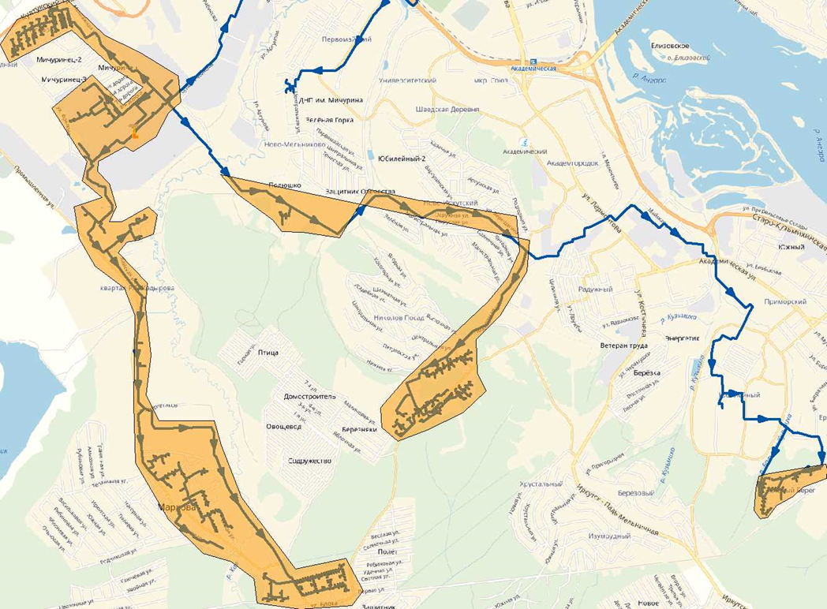

**Рисунок** **1.5 -** Зона действия котельных в Марковском муниципальном образовании

## "Тепловые нагрузки потребителей тепловой энергии, групп потребителей тепловой энергии в зонах действия источников тепловой энергии"

* + 1. ***значения потребления тепловой энергии в расчётных элементах территориального деления при расчётных температурах наружного воздуха***

Тепловые нагрузки в сетевой воде включают:

- для жилых зданий – нагрузки на отопление (максимально-часовое) и горячее водоснабжение (среднечасовое);

- для коммунально-бытовых, административных и общественных зданий – на отопление, вентиляцию (максимально-часовые) и горячее водоснабжение (среднечасовое).

Максимально-часовые фактические тепловые нагрузки потребителей в сетевой воде в 2017 году, приведенные к расчетной для отопления по температуре наружного воздуха (без учета тепловых потерь), с разбивкой по группам потребителей представлены в таблице 1.15 и 1.1.

**Таблица** **1.15 -** Максимально-часовые фактические тепловые нагрузки потребителей в сетевой воде в 2017 году, приведенные к расчетной для отопления температуре наружного воздуха (без учета тепловых потерь) по элементам территориального деления.

|  |  |  |  |
| --- | --- | --- | --- |
| **Источник** | **Тепловая нагрузка, Гкал/ч** | | |
| **Отопление + вентиляция** | **горячее водо­снабжение** | **сумма** |
| Н-И ТЭЦ | 12,907 | 7,98 | 20,887 |
| ПНС «Маркова» | 8,494 | 5,658 | 14,152 |

* + 1. ***случаи (условия) применения отопления жилых помещений в многоквартирных домах с использованием индивидуальных квартирных источников тепловой энергии***

В Марковском муниципальном образовании отопление жилых помещений в многоквартирных домах с использованием индивидуальных квартирных источников тепловой энергии - не применяется.

* + 1. ***значения потребления тепловой энергии в расчетных элементах территориального деления за отопительный период и за год в целом***

Для каждого потребителя располагаемого в зонах обслуживания от Н-И ТЭЦ и ООО «Стандарткомстрой» ведется учет фактических объемов потребления тепловой энергии за 2017 год в целом.

Объемы потребления тепловой энергии приведены в таблице 1.16 и рисунке 1.9

**Таблица** **1.16 -** Объемы потребления тепловой энергии за год в целом по расчетным элементам территориального деления

| **Наименование территориального деления** | **Потребление на отопление, Гкал/год** | **Потребление на ГВС, Гкал/год** |
| --- | --- | --- |
| микрорайон Березовый | 85 216,63 | 3 041,36 |
| м-н Зеленый берег | 33 037,20 | 1 045,73 |
| парк Пушкино | 586,29 | 10,95 |
| м-н Стрижи | 6808 | 1712 |
| р. п. Маркова | 54 436,63 | 1 949,10 |
| **Общий итог** | **180 084,75** | **7 759,14** |

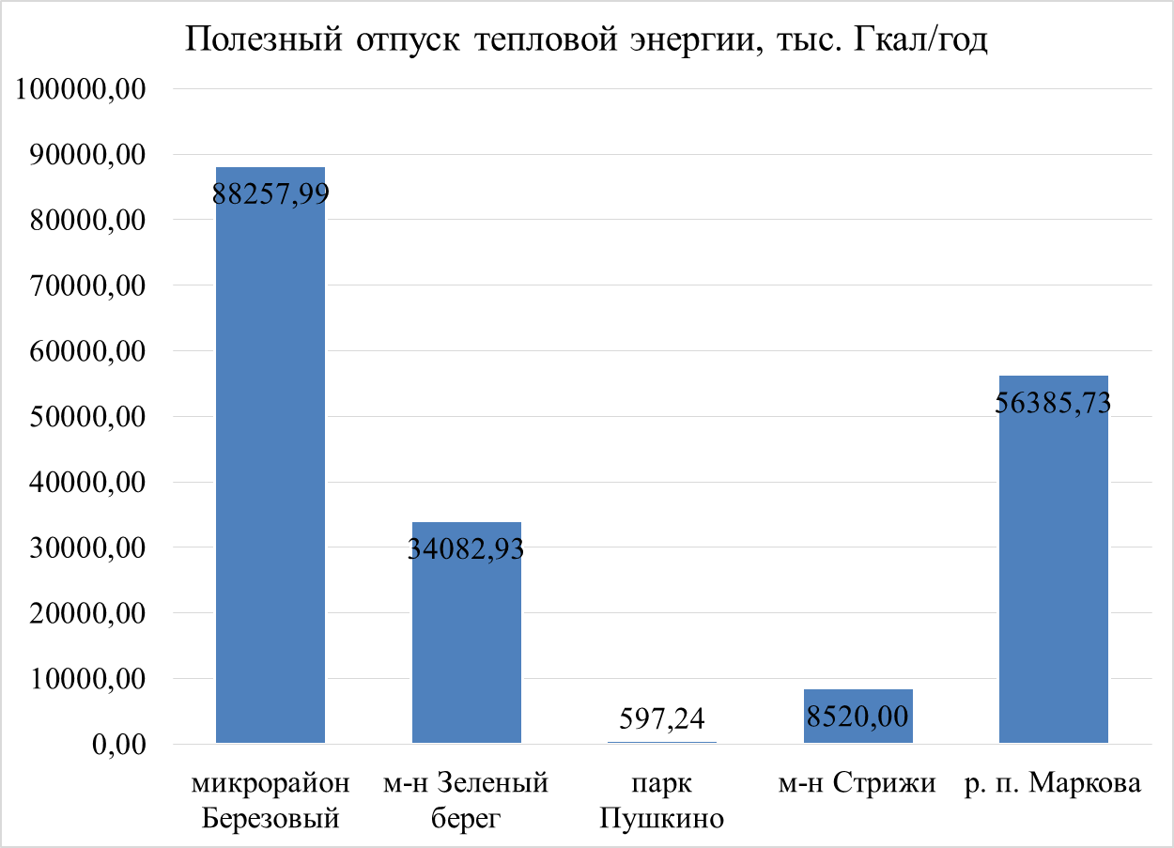

Рисунок 1.6 - Доля загруженности теплом потребителей Марковском муниципальном образовании

* + 1. ***значения потребления тепловой энергии при расчетных температурах наружного воздуха в зонах действия источника тепловой энергии***

Данные по максимальному потреблению тепловой энергии Н - И ТЭЦ ведется при помощи приборов учета отпущенной тепловой энергии на источниках. Данные по максимальному потреблению тепловой энергии не предоставлены.

* + 1. ***существующие нормативы потребления тепловой энергии для населения на отопление и горячее водоснабжение***

В соответствии с приказом Министерства жилищной политики, энергетики и транспорта Иркутской области от 23.08.2016 г. № 90-мпр с изменениями на 23.03.2017 утверждены следующие нормативы потребления коммунальных услуг, определяемые расчётным методом, которые представлены в таблице 1.17 – 1.18.

**Таблица 1.17 -** Нормативы потребления коммунальной услуги по отоплению в жилых помещениях многоквартирных домов

| **Климатическая зона (муниципальное образование Иркутской области)** | **Категория многоквартирного дома** | **Норматив потребления (Гкал на 1 кв. метр общей площади жилого помещения в месяц)** | | |
| --- | --- | --- | --- | --- |
| **Многоквартирные дома со стенами из камня, кирпича** | **Многоквартирные дома со стенами из панелей, блоков** | **Многоквартирные дома со стенами из дерева, смешанных и других материалов** |
| **Этажность** | **Многоквартирные дома до 1999 года постройки включительно** | | |
| Город Иркутск, муниципальные образования Иркутского района | 1 | 0,0500 | 0,0500 | 0,0500 |
| 2 | 0,0463 | 0,0463 | 0,0463 |
| 3-4 | 0,0290 | 0,0290 | 0,0290 |
| 5-9 | 0,0292 | 0,0292 | - |
| 10 | - | 0,0278 | - |
| 11 | - | 0,0278 | - |
| 12 | 0,0278 | - | - |
|  |  | Многоквартирные дома до 1999 года постройки включительно | | |
| Город Иркутск, муниципальные образования Иркутского района | 1 | 0,0202 | 0,0202 | 0,0202 |
| 2 | 0,0170 | 0,0170 | 0,0170 |
| 3 | 0,0168 | 0,0168 | 0,0168 |
| 4-5 | 0,0164 | 0,0164 | - |
| 6-7 | - | 0,0160 | - |
| 9 | 0,0152 | 0,0152 | - |
| 10 | - | 0,0150 | - |
| 11 | - | 0,0150 | - |
| 12 и более | - | 0,0145 | - |

Нормативы потребления коммунальных услуг по холодному и горячему водоснабжению, водоотведению в жилых помещениях утвержденыПриказом Министерства жилищной политики, энергетики и транспорта Иркутской области от 30.12.2016 № 184-мпр «Об установлении и утверждении нормативов потребления коммунальных услуг по холодному (горячему) водоснабжению в жилых помещениях на территории Иркутской области».

**Таблица 1.18 -** Нормативы потребления коммунальных услуг в отношении холодного и горячего водоснабжения, водоотведения при отсутствии приборов учета

| **№ п/п** | **Вид благоустройства жилого помещения (комнаты)** | **Нормативы потребления коммунальных услуг в жилом помещении по холодному водоснабжению куб.м на 1 человека, в месяц** | | |
| --- | --- | --- | --- | --- |
| **холодному водоснабжению** | **горячему водоснабжению** | **водоотведению** |
| 1. | Многоквартирные и жилые дома, оборудованные внутридомовыми инженерными системами холодного и горячего водоснабжения, водоотведения, в жилых помещениях которых установлено внутриквартирное оборудование: | | | |
| 1.1. | ванна длиной от 1500 до 1700 мм с душем, раковина, мойка кухонная, унитаз | 5,52 | 3,79 | 9,31 |
| 1.2. | ванна длиной 1200 мм с душем, раковина, мойка кухонная, унитаз | 5,37 | 3,59 | 8,96 |
| 1.3. | душ, раковина, мойка кухонная, унитаз | 5,03 | 3,18 | 8,21 |
| 1.4. | раковина, мойка кухонная, унитаз | 2,82 | 1,07 | 3,89 |
| 2. | Многоквартирные и жилые дома, оборудованные внутридомовыми инженерными системами холодного водоснабжения, водоотведения, в жилых помещениях которых установлено внутриквартирное оборудование: | | | |
| 2.1. | водонагреватель*, ванна длиной от 1500 до 1700 мм с душем, раковина, мойка кухонная, унитаз | 9,31 | 0 | 9,31 |
| 2.2. | водонагреватель*, ванна длиной 1200 мм с душем, раковина, мойка кухонная, унитаз | 8,96 | 0 | 8,96 |
| 2.3. | водонагреватель*, душ, раковина, мойка кухонная, унитаз | 8,21 | 0 | 8,21 |
| 2.4. | водонагреватель*, раковина, мойка кухонная, унитаз | 3,89 | 0 | 3,89 |
| 2.5. | раковина, мойка кухонная, унитаз | 3,58 | 0 | 3,58 |
| 2.6. | раковина (или мойка кухонная), унитаз | 3,02 | 0 | 3,02 |
| 3. | Многоквартирные и жилые дома, оборудованные внутридомовой инженерной системой холодного водоснабжения, в жилых помещениях которых установлено внутриквартирное оборудование: | | | |
| 3.1. | раковина, мойка кухонная, унитаз | 2,7 | 0 | 0 |
| 3.2. | раковина (или мойка кухонная), унитаз | 2,19 | 0 | 0 |
| 3.3. | раковина, мойка кухонная | 1,47 | 0 | 0 |
| 4. | Многоквартирные и жилые дома с водоснабжением через водоразборную колонку | 0,76 | 0 | 0 |
| 5. | Общежития, оборудованные внутридомовыми инженерными системами холодного и горячего водоснабжения, водоотведения | | | |
| 5.1. | жилая комната – душ, раковина (или мойка кухонная), унитаз | 3,74 | 2,61 | 6,35 |
| 5.2. | жилая комната – раковина (или мойка кухонная), унитаз; общие душевые | 3,25 | 2 | 5,25 |
| 5.3. | жилая комната – раковина, унитаз; общие душевые и кухни | 3,18 | 1,89 | 5,07 |

## "Балансы тепловой мощности и тепловой нагрузки в зонах действия источников тепловой энергии"

* + 1. ***балансы установленной, располагаемой тепловой мощности и тепловой мощности нетто, потерь тепловой мощности в тепловых сетях и присоединенной тепловой нагрузки по каждому источнику тепловой энергии, а в случае нескольких выводов тепловой мощности от одного источника тепловой энергии - по каждому из выводов***

Балансы тепловой мощности и тепловых нагрузок в зонах действия источников тепла приведены в таблице 1.19

**Таблица** **1.19 -** Балансы тепловой мощности и тепловых нагрузок в сетевой воде в зонах действия источников тепла

|  |  |  |  |  |  |  |  |  |  |
| --- | --- | --- | --- | --- | --- | --- | --- | --- | --- |
| **Наименование источника** | **Тепловая мощность ТЭЦ Гкал/ч** | | | | | **Максимально-часовая фактическая приведенная к расчетным условиям тепловая нагрузка в сетевой воде в Марковском М.О., Гкал/ч** | | | **Резерв тепловой мощности, Гкал/ч** |
| **установленная** | **располагаемая** | **нетто** | **присоединенная г. Иркутск** | **присоединенная р.п. Маркова** | **Выработка всего** | **в том числе:** | |
| **на собственные нужды** | **отпуск потребителю (с потерями)** |
| Ново-Иркутская ТЭЦ ПАО "Иркутскэнерго" | 1729,1 | 1729,1 | 1661,64 | 1324,8 | 81,2 | 95,65 | 3,90 | 91,756 | 308,65 |
| **Итого по Марковскому муниципальному образованию** | **1729,10** | **1729,10** | **1661,64** | **1324,80** | **81,20** | **95,65** | **3,90** | **91,76** | **308,65** |

* + 1. ***резервы и дефициты тепловой мощности нетто по каждому источнику тепловой энергии и выводам тепловой мощности от источников тепловой энергии***

Для определения резервов и дефицитов тепловой мощности нетто по источникам и выводам тепловой мощности от указанного источника тепловой энергии проведены расчеты, результат которых сведен в таблицу 1.19. В соответствии с расчетами, на источнике сложился резерв тепловой мощности 308,65 Гкал/ч.

* + 1. ***гидравлические режимы, обеспечивающие передачу тепловой энергии от источника тепловой энергии до самого удаленного потребителя и характеризующие существующие возможности (резервы и дефициты по пропускной способности) передачи тепловой энергии от источника к потребителю***

Утвержденные гидравлические режимы, с разработкой пьезометрических графиков и расчетом необходимого напора на наиболее удаленных потребителях рассмотрены в Схеме теплоснабжения г. Иркутска.

* + 1. ***причины возникновения дефицитов тепловой мощности и последствия влияния дефицитов на качество теплоснабжения***

В соответствии с расчетами, результат которых сведен в таблицу 1.19, на Н-И ТЭЦ отсутствует дефицит тепловой мощности.

* + 1. ***резервы тепловой мощности нетто источников тепловой энергии и возможности расширения технологических зон действия источников с резервами тепловой мощности нетто в зоны действия с дефицитом тепловой мощности***

На Н-И ТЭЦ имеется резерв тепловой мощности нетто. Дефициты тепловой мощности на источниках тепловой энергии в Марковском муниципальном образовании - отсутствуют, соответственно и перераспределения тепловой энергии между источниками нет.

## "Балансы теплоносителя"

* + 1. ***утверждённые балансы производительности водоподготовительных установок теплоносителя для тепловых сетей и максимального потребления теплоносителя в теплоиспользующих установках потребителей в перспективных зонах действия систем теплоснабжения и источников тепловой энергии, в том числе работающих на единую тепловую сеть***

Исходя из представленных данных по существующему положению производительности ВПУ достаточно для обеспечения подпитки тепловых сетей подготовленной водой. Резерв производительности ВПУ составляет 1379 т/ч (22% от располагаемой производительности ВПУ Н-И ТЭЦ).

В общем расходе подпиточной воды для тепловых сетей доля воды, разбираемая из тепловых сетей на территориях Марковского МО, составляет 5% (242 т/ч). Характеристика ХВО приведена в таблице 1.20.

**Таблица** **1.20 -** Расход теплоносителя по котельным города в отопительный и межотопительный периоды.

| **Зона действия Н-И ТЭЦ** | **Ед. изм.** | **2017** |
| --- | --- | --- |
| Производительность | т/ч | 6 400 |
| Располагаемая производительность | т/ч | 4 340 |
| Потери располагаемой производительности | т/ч | 2 060 |
| Собственные нужды | т/ч | 0 |
| Количество баков-аккумуляторов теплоносителя | кол-во | 5 |
| Емкость баков-аккумуляторов | тыс.м3 | 30 |
| Всего подпитка тепловой сети, в т.ч.: | т/ч | 2 632 |
| - Марковское МО | т/ч | 133,28 |
| нормативные утечки | т/ч | 260 |
| - Марковское МО | т/ч | 13,17 |
| сверхнормативные утечки. | т/ч | 0 |
| отпуск теплоносителя из тепловых сетей на нужды ГВС (для открытых систем) | т/ч | 2 372 |
| - Марковское МО | т/ч | 120,11 |
| Максимум подпитки в эксплуатационном режиме | т/ч | 4 034 |
| - Марковское МО | т/ч | 204,27 |
| резерв +/дефицит- | т/ч | 1 708 |
| Доля резерва | % | 39,35 |

Фактический расход подпитки теплоносителя, по Н-И ТЭЦ приведен в таблице 1.21.

**Таблица 1.21 -** Годовые потери теплоносителя Н-И ТЭЦ

| **Ново-Иркутская ТЭЦ** | **Единица измерения** | **2017** |
| --- | --- | --- |
| Всего подпитка тепловой сети, в т.ч.: | тыс. т/год | 23053,4 |
| по р.п. Маркова: | тыс. т/год | 1153 |
| - отпуск теплоносителя из тепловых сетей на цели горячего водоснабжения (для открытых систем теплоснабжения) | тыс. м3/год | 20777,2 |
| по р.п. Маркова: | тыс. м3/год | 1039 |
| - нормативные утечки теплоносителя | тыс. м3/год | 2276,2 |
| по р.п. Маркова: | тыс. м3/год | 114 |
| - сверхнормативные утечки теплоносителя | тыс. м3/год | - |

Как видно из таблицы 1.20 производительности системы ХВО в номинальном режиме расхода подпиточной воды хватает на восполнение потерь с естественными утечками теплоносителя. В аварийном режиме производительности системы химводоподготовки хватает на восполнение потерь. Однако следует заметить, что при аварийной подпитки теплосети, допускается использовать исходную воду напрямую из системы хозяйственно-питьевого водопровода города.

* + 1. ***утверждённые балансы производительности водоподготовительных установок теплоносителя для тепловых сетей и максимального потребления теплоносителя в аварийных режимах систем теплоснабжения***

На Н-И ТЭЦ вследствие большого резерва производительности водоподготовительной установки, имеется возможность обеспечить водный режим котлов, компенсировать утечки теплоносителя через неплотности и максимальную подпитку в 204,27 м3/ч тепловой сети при аварийных режимах.

В соответствии с пунктом 6.17 СНиП 41-02-2003 «Тепловые сети» аварийная подпитка тепловых сетей от городской котельной в количестве 2 % от объема воды в тепловых сетях и присоединенных к ним систем теплопотребления может осуществляться химически не обработанной и недеаэрированной водой.

## "Топливные балансы источников тепловой энергии и система обеспечения топливом"

* + 1. ***описание видов и количества используемого основного топлива для каждого источника тепловой энергии***

Котельное оборудование Н-И ТЭЦ рассчитано на сжигание бурых углей (пылевидная фракция) Восточно-Сибирских месторождений.

В 2017 году Ново-Иркутская ТЭЦ использовала следующие виды топлива:

1. проектные виды твердого топлива (поставщик ООО "Компания "Востсибуголь"):

* Азейский бурый уголь угольного разреза "Азейский", для к.а. БКЗ-420 ст. №№ 1, 2, 3, 4;
* Мугунский бурый уголь угольного разреза "Мугунский" для к.а. БКЗ-820 ст. № 8 (марка Б, группа ЗБ, класс - рядовой, ТУ 12.36.225-91,
* Бородинский уголь (марка Б, группа 2Б, класс - рядовой, ТУ 12.36.241-91) - для к.а. БКЗ-420 ст. №№ 3,4; к.а. БКЗ-500 ст. №№ 5,6,7, для к.а. БКЗ-820 ст. N8, поставщик: ОАО «Сибирская Угольная Энергетическая Компания».

1. непроектные виды твердого топлива (поставщик ООО «Разрез Ирбейский»):

* бурый уголь разреза «Ирбейский» (марка Б, группа 2Б, класс – рядовой).

В качестве растопочного топливо используется мазут марки М-100.

**Таблица** **1.22** - Расход основного топлива на Н-И ТЭЦ в границах г. Иркутска и Марковского муниципального образования

|  |  |  |  |  |
| --- | --- | --- | --- | --- |
| **Разрезы угольные** | **Единица измерения** | **2015** | **2016** | **2017** |
| Азейский 3БР (0-300) | тыс. т н.т. | 683,235 | 981,748 | 675,692 |
| в том числе: по Маркова | тыс. т н.т. | 39,46 | 56,70 | 39,02 |
| Ирша-Бородинский 2Б | тыс. т н.т. | 336,278 | 58,554 | 105,404 |
| в том числе: по Маркова | тыс. т н.т. | 19,42 | 3,38 | 6,09 |
| Мугунский ЗБР (0-300) | тыс. т н.т. | 752,536 | 877,501 | 1142,59 |
| в том числе: по Маркова | тыс. т н.т. | 43,46 | 50,68 | 65,99 |
| Ирбейский 2БР (0-300) | тыс. т н.т. | 56,395 | 191,787 | 260,791 |
| в том числе: по Маркова | тыс. т н.т. | 3,26 | 11,08 | 15,06 |
| **Итого уголь** | **тыс. т н.т.** | **1828,44** | **2109,59** | **2184,47** |
| в том числе: по Маркова | тыс. т н.т. | 105,60 | 121,83 | 126,16 |
| **Мазут** | **тыс. т н.т.** | **2,063** | **1,742** | **1,908** |
| в том числе: по Маркова | тыс. т н.т. | 0,12 | 0,10 | 0,11 |

На основании таблицы 1.22 была построена диаграмма 1.7 из которой видно, что на Н-И ТЭЦ происходит динамика увеличения потребления основного топлива.

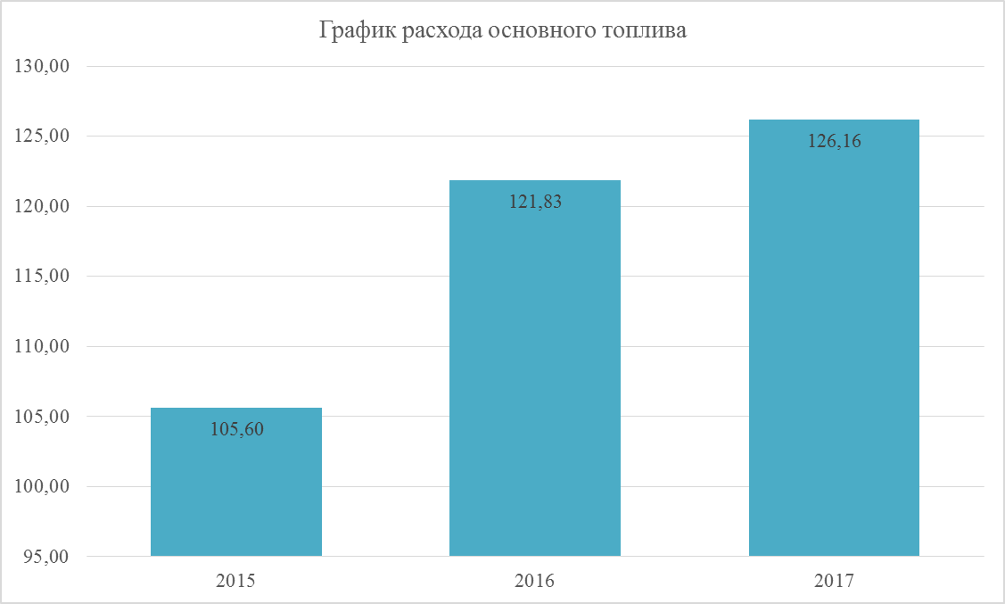

Рисунок 1.7 - График расхода топлива на Н-И ТЭЦ в границах Марковского муниципального образования за последние 3 года

* + 1. ***описание видов резервного и аварийного топлива и возможности их обеспечения в соответствии с нормативными требованиями***

Резервным и аварийным видом топлива являются угли Восточно-Сибирского месторождения. Топливо на станцию поставляется железнодорожным транспортом с угольных месторождений Иркутской области (Азейский, Мугунский) и Красноярского края (Ирбейский, Ирша-Бородинский, Переясловский). Нормативный запас топлива представлен в таблице 1.23.

**Таблица 1.23** - Нормативы запасов топлива

|  |  |  |  |  |  |  |
| --- | --- | --- | --- | --- | --- | --- |
| **Период** | **2015** | **2016** | **2017** | **2015** | **2016** | **2017** |
|  | **Уголь** | | | **Мазут** | | |
| Неснижаемый нормативный запас топлива, тыс.т н.т. | 39,175 | 38,108 | 38,108 | 0,040 | 0,032 | 0,032 |
| Эксплуатационный  запас топлива, тыс.т н.т. | 205,582 | 200,493 | 200,493 | 0,613 | 0,270 | 0,270 |
| Общий запас  топлива, тыс.т н.т. | 244,757 | 238,601 | 238,601 | 0,653 | 0,302 | 0,302 |

* + 1. ***описание особенностей характеристик топлив в зависимости от мест поставки***

Показатели качества - сжигаемого на Н-ИТЭЦ топлива за 2016 год представлены в таблице 1.24

**Таблица 1.24** - Показатели качества топлива, сжигаемого на Н-И ТЭЦ

|  |  |  |  |  |  |  |  |  |  |  |  |  |
| --- | --- | --- | --- | --- | --- | --- | --- | --- | --- | --- | --- | --- |
| **Месяц** | **янв.** | **февр.** | **март** | **апр.** | **май** | **июнь** | **июль** | **авг.** | **сент.** | **окт.** | **нояб.** | **дек.** |
| Qрн | 3942 | 3784 | 3990 | 4131 | 4174 | 4093 | 4037 | 4075 | 4147 | 4034 | 4057 | 4027 |
| Ар | 14,95 | 13,58 | 14,01 | 14,83 | 16,06 | 17,02 | 18,25 | 16,73 | 16,36 | 17,11 | 15,31 | 14,26 |
| Wр | 26,50 | 28,55 | 25,59 | 24,32 | 21,96 | 21,16 | 23,44 | 24,38 | 23,83 | 24,74 | 25,51 | 26,80 |

Структура сжигаемого топлива за 2017 г. (%) представлена в таблице 1.25:

**Таблица 1.25** - Структура сжигаемого топлива за 2017 г.

|  |  |  |  |  |  |  |  |  |  |  |  |  |
| --- | --- | --- | --- | --- | --- | --- | --- | --- | --- | --- | --- | --- |
| **Месяц** | **янв.** | **февр.** | **март** | **апр.** | **май** | **июнь** | **июль** | **авг.** | **сент.** | **окт.** | **нояб.** | **дек.** |
| Уголь | 99,83 | 99,83 | 99,84 | 99,76 | 99,65 | 99,40 | 99,63 | 99,90 | 99,60 | 99,70 | 99,77 | 99,79 |
| Мазут | 0,17 | 0,17 | 0,16 | 0,24 | 0,35 | 0,6 | 0,37 | 0,10 | 0,40 | 0,3 | 0,23 | 0,21 |

* + 1. ***анализ поставки топлива в периоды расчетных температур наружного воздуха***

На основании информации полученной от Н-И ТЭЦ, о параметрах и объемах основного топлива (бурого угля) поставляемого в периоды резких похолоданий (при температуре наружного воздуха близкой к расчетной и выше нее), проведен анализ поставки топлива в периоды расчетных температур наружного воздуха. Результаты анализа показали отсутствие снижения объемов поставки угля.

## Надежность теплоснабжения

### **описание показателей, определяемых в соответствии с методическими указаниями по расчету уровня надежности и качества поставляемых товаров, оказываемых услуг для организаций, осуществляющих деятельность по производству и (или) передаче тепловой энергии;**

Оборудование систем централизованного теплоснабжения (СЦТ) и их схемы должны выбираться из условий обеспечения бесперебойного теплоснабжения потребителей. Ущербы при нарушениях нормального теплоснабжения могут значительно превысить экономию капитальных затрат в случае отказа от резервирования теплоснабжения или от мероприятий, обеспечивающих оперативное балансирование производства и потребления теплоты. Это связано с использованием аккумуляторов теплоты различного типа, а также аккумулирующей способности отапливаемых зданий.

В общем случае СЦТ состоит из следующих частей:

* источника или источников для выработки теплоты (ИТ);
* магистральных тепловых сетей с насосными подстанциями для транспортировки тепловой энергии от источников теплоты до крупных жилых массивов, административно-общественных центров, промпредприятий и др.;
* распределительных тепловых сетей с ЦТП или ИТП либо без них для распределения теплоты и подачи ее потребителям;
* теплоиспользующих установок с индивидуальными тепловыми пунктами (ИТП), в которых осуществляется конечное использование тепловой энергии для удовлетворения нужд потребителей.

В соответствии с ФЗ-№190 «О теплоснабжении» ст. 23 п.5, при разработке схемы теплоснабжения должна быть обеспечена безопасность системы теплоснабжения, определяемая следующими показателями:

1. резервирование системы теплоснабжения;
2. бесперебойная работа источников тепловой энергии, тепловых сетей и системы теплоснабжения в целом;
3. живучесть источников тепловой энергии, тепловых сетей и системы теплоснабжения в целом

В качестве показателей надежности для каждой части СЦТ должны быть установлены показатели (параметры), которые могут быть определены и зафиксированы с помощью приборов на границах эксплуатационной ответственности при передаче тепловой энергии (теплоносителя) от источников теплоты до отопительных приборов в отапливаемых помещениях и водоразборных кранов в системах горячего водоснабжения либо до технологических теплоиспользующих установок и аппаратов.

Поскольку одно из основных назначений СЦТ - обеспечивать тепловой комфорт в жилых, общественно-административных и промышленных зданиях, т.е. поддерживать нормируемые санитарными нормами и правилами (СНиП) значения внутренней температуры в отапливаемых помещениях и температуры горячей воды для бытовых и коммунальных нужд, то в качестве показателей надежности для систем теплопотребления, следует принять:

1. допустимые границы отклонений от нормы температуры воздуха внутри отапливаемых помещений и температуры горячей воды в системе централизованного горячего водоснабжения;
2. допустимую продолжительность указанных отклонений в интервале времени, когда имеет место нарушение в работе одной или нескольких частей СЦТ;
3. допустимую суммарную продолжительность таких нарушений в работе теплопотребляющих установок и других частей СЦТ в течение заданного периода

### **анализ аварийных отключений потребителей;**

По представленным сведениям, от Н-И ТЭЦ и ООО «Стандарткомстрой», аварий на источниках тепла и теплосетевых объектах, вследствие которых могли бы быть аварийные отключения потребителей тепла, за последний пятилетний период не происходило. Поэтому, ввиду отсутствия исходных данных для расчета показателей, необходимых для анализа аварийных отключений потребителей, сам анализ не может быть произведен.

### **анализ времени восстановления теплоснабжения потребителей после аварийных отключений;**

По представленным данным от Н-И ТЭЦ и ООО «Стандарткомстрой», аварий на источниках тепла и теплосетевых объектах, вследствие которых могли бы быть аварийные отключения потребителей тепла и соответственно, время, затрачиваемое на восстановление теплоснабжения, за последний пятилетний период не происходило. Поэтому, ввиду отсутствия исходных данных для расчета показателей, необходимых для анализа времени восстановления теплоснабжения потребителей после аварийных отключений, сам анализ не может быть произведен.

### **графические материалы (карты-схемы тепловых сетей и зон ненормативной надежности и безопасности теплоснабжения).**

Из рассмотренных выше пунктов можно сделать вывод, что, обе теплоснабжающие организации работают в безаварийном режиме на протяжении последних 5 лет эксплуатации и поэтому указание наиболее уязвимых (в аварийном плане) участков тепловых сетей и источников тепловой энергии на графической карте, не представляется возможным.

## Технико-экономические показатели теплоснабжения

В Марковском муниципальном образовании регулируемую деятельность в сфере теплоснабжения по состоянию на 01.01.2018 г. осуществляет Н-И ТЭЦ подразделения ПАО «Иркутскэнерго».

1. **Технико-экономические показатели ПАО «Иркутскэнерго».**

Описание результатов хозяйственной деятельности теплоснабжающих и теплосетевых организаций выполнены в соответствии с пунктом 34 Постановления Правительства № 154 «Требования к схемам теплоснабжения, порядку их разработки и утверждения».

Данные по структуре затрат теплоснабжающих и теплосетевых организаций представлены в таблице 1.25.

**Таблица 1.25** - Структура затрат ПАО «Иркутскэнерго» на производство, передачу и сбыт тепловой энергии

| **№ п/п** | **Информация, подлежащая раскрытию** | **Ед. измерения** | **2016** | **2017** |
| --- | --- | --- | --- | --- |
| 1 | Выручка от регулируемой деятельности, в том числе по видам деятельности: | тыс руб | 14 376 451,71 | 15 803 131,19 |
| 1.1 | Производство, передача и сбыт тепловой энергии | тыс руб | 14 376 451,71 | 15 803 131,19 |
| 2 | Себестоимость* производимых товаров (оказываемых услуг) по регулируемому виду деятельности, включая: | тыс руб | 15 320 215,00 | 18 718 790,79 |
| 2.1 | Расходы на покупаемую тепловую энергию (мощность), теплоноситель | тыс руб | 1 469 933,36 | 1 897 051,82 |
| 2.2 | Расходы на топливо | тыс руб | 4 637 607,06 | 5 265 434,01 |
| 2.2.1 | уголь каменный | x |  |  |
| 2.2.1.1 | Объем | тонны | 981 206,87 | 863 768,89 |
| 2.2.1.2 | Стоимость за единицу объема*** | тыс руб | 0,96 | 1,02 |
| 2.2.1.3 | Стоимость доставки | тыс руб | 211 497,18 | 209 610,99 |
| 2.2.2 | уголь бурый | x |  |  |
| 2.2.2.1 | Объем | тонны | 3 612 882,98 | 3 846 387,82 |
| 2.2.2.2 | Стоимость за единицу объема*** | тыс руб | 0,55 | 0,62 |
| 2.2.2.3 | Стоимость доставки | тыс руб | 1 450 073,33 | 1 724 213,99 |
| 2.2.3 | мазут | x |  |  |
| 2.2.3.1 | Объем | тонны | 3 042,31 | 3 215,14 |
| 2.2.3.2 | Стоимость за единицу объема*** | тыс руб | 10,54 | 8,90 |
| 2.2.3.3 | Стоимость доставки | тыс руб | 36,30 | 35,01 |
| 2.2.4 | газ природный по нерегулируемой цене | x |  |  |
| 2.2.4.1 | Объем | тыс м3 | 6 880,82 | 14 670,74 |
| 2.2.4.2 | Стоимость за единицу объема | тыс руб | 2,02 | 2,15 |
| 2.2.4.3 | Стоимость доставки | тыс руб | 7 662,00 | 10 890,82 |
| 2.2.5 | прочее | x |  |  |
| 2.2.5.1 | Объем | тонны | 20 431,42 | 26 590,25 |
| 2.2.5.2 | Стоимость за единицу объема | тыс руб | 0,02 | 0,01 |
| 2.2.5.3 | Стоимость доставки | тыс руб |  |  |
| 2.3 | Расходы на покупаемую электрическую энергию (мощность), используемую в технологическом процессе | тыс руб | 819 498,20 | 726 324,80 |
| 2.3.1 | Средневзвешенная стоимость 1 кВт.ч (с учетом мощности) | руб | 2,34 | 2,49 |
| 2.3.2 | Объем приобретенной электрической энергии | тыс кВт.ч | 349 980,00 | 292 130,14 |
| 2.4 | Расходы на приобретение холодной воды, используемой в технологическом процессе | тыс руб | 82 803,61 | 146 070,80 |
| 2.5 | Расходы на хим.реагенты, используемые в технологическом процессе | тыс руб | 27 235,56 | 44 423,91 |
| 2.6 | Расходы на оплату труда основного производственного персонала**** | тыс руб | 1 449 512,21 | 1 960 596,70 |
| 2.7 | Отчисления на социальные нужды основного производственного персонала | тыс руб | 422 440,39 | 699 423,22 |
| 2.8 | Расходы на оплату труда административно-управленческого персонала | тыс руб | 463 807,27 | 633 146,60 |
| 2.9 | Отчисления на социальные нужды административно-управленческого персонала | тыс руб | 135 170,25 | 72 635,81 |
| 2.10 | Расходы на амортизацию основных производственных средств | тыс руб | 1 596 815,09 | 1 846 744,70 |
| 2.11 | Расходы на аренду имущества, используемого для осуществления регулируемого вида деятельности | тыс руб | 204 865,34 | 143 779,45 |
| 2.12 | Общепроизводственные расходы, в том числе отнесенные к ним: | тыс руб | 1 036 590,13 | 1 122 170,42 |
| 2.12.1 | Расходы на текущий ремонт | тыс руб | 0,00 | 0,00 |
| 2.12.2 | Расходы на капитальный ремонт | тыс руб | 0,00 | 0,00 |
| 2.13 | Общехозяйственные расходы, в том числе отнесенные к ним: | тыс руб | 841 283,28 | 1 202 048,68 |
| 2.13.1 | Расходы на текущий ремонт | тыс руб | 0,00 | 0,00 |
| 2.13.2 | Расходы на капитальный ремонт | тыс руб | 0,00 | 0,00 |
| 2.14 | Услуги подрядчиков по ремонтам | тыс руб | 953 666,34 | 1 350 621,68 |
| 2.14.1 | Информация об объемах товаров и услуг, их стоимости и способах приобретения у тех организаций, сумма оплаты услуг которых превышает 20 процентов суммы расходов по указанной статье расходов | x | отсутствует | отсутствует |
| 2.15 | Прочие расходы, которые подлежат отнесению на регулируемые виды деятельности в соответствии с законодательством РФ | тыс руб | 1 178 986,92 | 1 608 318,20 |
| 2.15.1 | Прочие расходы, которые подлежат отнесению на регулируемые виды деятельности в соответствии с законодательством РФ | тыс руб | 1 178 986,92 | 1 608 318,20 |
| 3 | Валовая прибыль (убытки) от реализации товаров и оказания услуг по регулируемому виду деятельности | тыс руб | -943 763,29 | -2 915 659,60 |
| 4 | Чистая прибыль, полученная от регулируемого вида деятельности, в том числе: | тыс руб | 0,00 | 0,00 |
| 4.1 | Размер расходования чистой прибыли на финансирование мероприятий, предусмотренных инвестиционной программой | тыс руб | 452 599,00 | 531 195,00 |
| 5 | Сведения об изменении стоимости основных фондов, в том числе за счет их ввода в эксплуатацию (вывода из эксплуатации), а также стоимости их переоценки | тыс руб | 5 140 069 | 3 658 915,00 |
| 5.1 | За счет ввода (вывода) из эксплуатации | тыс руб | 3 620 750 | 3 018 634,00 |
| 6 | Стоимость переоценки основных фондов | тыс руб | 1 519 319 | 640 281,00 |

Анализ статей затрат показывает следующее:

* Основную долю затрат составляют затраты на топливо (мазут. уголь) - 41% от общих затрат. Рост затрат обоснован ростом цен на топливо из-за инфляции;
* 26 % затрат составляют затраты на оплату труда с отчислениями на соц. нужды. Рост затрат по сравнению с предыдущими годами обоснован индексацией заработной платы.

## Цены (тарифы) в сфере теплоснабжения

* + 1. ***Динамика утверждённых тарифов, устанавливаемых органами исполнительной власти субъекта Российской Федерации в области государственного регулирования цен (тарифов) по каждому из регулируемых видов деятельности и по каждой теплосетевой и теплоснабжающей организации с учётом последних 3 лет***

Тарифы на тепловую энергию для потребителей Марковского муниципального образования устанавливаются Службой по тарифам Иркутской области в соответствии с Федеральным законом от 27.07.2010 г. № 190-ФЗ «О теплоснабжении, Постановлением Правительства Российской Федерации от 26.02.2004 № 109 «О ценообразовании в отношении электрической и тепловой энергии в Российской Федерации» (с изменениями на 29.09.2010), приказом Федеральной службы по тарифам от 08.04.2005 г. № 130-э «Об утверждении Регламента рассмотрения дел об установлении тарифов и (или) их предельных уровней на электрическую (тепловую) энергию (мощность) и на услуги, оказываемые на оптовом и розничных рынках электрической (тепловой) энергии (мощности)» (с изменениями на 06.04.2009).

Результаты экспертизы дел «Об установлении тарифов на тепловую энергию» для потребителей Ново-Иркутской ТЭЦ Марковского муниципального образования представлены в таблице 1.27

Таблица 1.27 - Тарифы на тепловую энергию для потребителей с 01.01.2018 года

| **Наименование**  **регулируемой**  **организации** | **Вид тарифа** | **Период**  **действия** | **Тариф на тепловую энергию** | | | |
| --- | --- | --- | --- | --- | --- | --- |
| **Вода** | **Отборный пар давлением** | | |
| **от 2,5 до 7,0 кг/см2** | **от 7,0 до 13,0 кг/см2** | **свыше 13,0 кг/см2** |
| ПАО  «Иркутскэнерго» | Для потребителей, в случае отсутствия дифференциации тарифов по схеме  подключения | | | | | |
| одноставочный тариф, руб/Гкал (без учета НДС) | с 01.01.2017 по 30.06.2017 | 758,70 | 904,61 | 923,18 | 955,81 |
| с 01.07.2017 по 31.12.2017 | 804,22 | 1 000,50 | 1 021,04 | 1 057,13 |
| с 01.01.2018 по 30.06.2018 | 804,22 | 1 000,50 | 1 021,04 | 1 057,13 |
| с 01.07.2018 по 31.12.2018 | 836,23 | 1 046,52 | 1 068,01 | 1 105,76 |
| с 01.01.2019 по 30.06.2019 | 836,23 | 1 046,52 | 1 068,01 | 1 105,76 |
| с 01.07.2019 по 31.12.2019 | 845,49 | 1 058,10 | 1 079,83 | 1 118,00 |
| с 01.01.2020 по 30.06.2020 | 845,49 | 1 058,10 | 1 079,83 | 1 118,00 |
| с 01.07.2020 по 31.12.2020 | 879,14 | 1 134,42 | 1 157,72 | 1 198,64 |
| с 01.01.2021 по 30.06.2021 | 879,14 | 1 134,42 | 1 157,72 | 1 198,64 |
| с 01.07.2021 по 31.12.2021 | 881,40 | 1 137,34 | 1 160,70 | 1 201,72 |
| Население | | | | | |
| одноставочный тариф, руб/Гкал (с учетом НДС) | с 01.01.2017 по 30.06.2017 | 895,27 | 1 067,44 | 1 089,35 | 1 127,86 |
| с 01.07.2017 по 31.12.2017 | 948,98 | 1 180,59 | 1 204,83 | 1 247,41 |
| с 01.01.2018 по 30.06.2018 | 948,98 | 1 180,59 | 1 204,83 | 1 247,41 |
| с 01.07.2018 по 31.12.2018 | 986,75 | 1 234,89 | 1 260,25 | 1 304,80 |
| с 01.01.2019 по 30.06.2019 | 986,75 | 1 234,89 | 1 260,25 | 1 304,80 |
| с 01.07.2019 по 31.12.2019 | 997,68 | 1 248,56 | 1 274,20 | 1 319,24 |
| с 01.01.2020 по 30.06.2020 | 997,68 | 1 248,56 | 1 274,20 | 1 319,24 |
| с 01.07.2020 по 31.12.2020 | 1 037,39 | 1 338,62 | 1 366,11 | 1 414,40 |
| с 01.01.2021 по 30.06.2021 | 1 037,39 | 1 338,62 | 1 366,11 | 1 414,40 |
| с 01.07.2021 по 31.12.2021 | 1 040,05 | 1 342,06 | 1 369,63 | 1 418,03 |

Динамика утвержденных тарифов, установленных Службой по тарифам Иркутской области, приведена на рисунке 1.8.

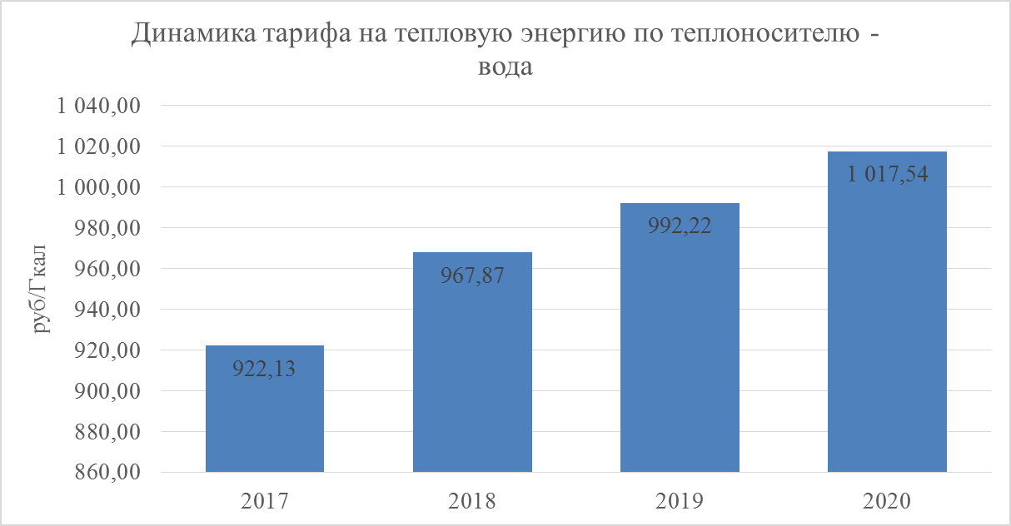

Рисунок 1.8 - Динамика утвержденных тарифов на тепловую энергию за 2017-2020 гг.

* + 1. ***Структура цен (тарифов), установленных на момент разработки схемы теплоснабжения***

Структура цен (тарифов) представлена в графическом виде на рисунке 1.9

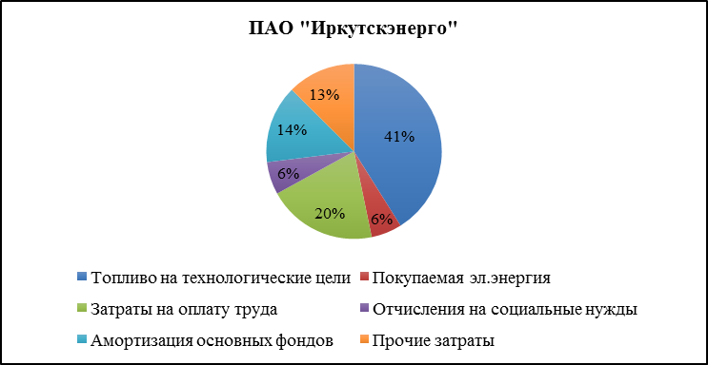

**Рисунок 1.9** - Структура цен (тарифа).

* + 1. ***Плата за подключение к системе теплоснабжения и поступления денежных средств от осуществления указанной деятельности***

В соответствии с Федеральным законом от 27.07.2010 г. № 190 «О теплоснабжении», постановлением Правительства от 22.10.2012 г. № 1075 «О ценообразовании в сфере теплоснабжения» служба по тарифам Иркутской области приказом от 28.11.2014 г. № 555-спр установила для ПАО «Иркутскэнерго» плату за подключение к системе теплоснабжения г. Иркутска в следующих размерах:

1. если подключаемая нагрузка объекта капитального строительства заявителя, в том числе застройщика (далее – объект заявителя), не превышает 0,1 Гкал/ч – 550 руб. (с учетом НДС);
2. если подключаемая нагрузка объекта заявителя более 0,1 Гкал/час ми не превышает 1,5 Гкал/час – 5870,63 руб./Гкал/час (без учета НДС);
3. если подключаемая нагрузка объекта заявителя превышает 1,5 Гкал/час при наличии технической возможности подключения – 5731,57 руб./Гкал/час (без учета НДС).
   * 1. ***Плата за услуги по поддержанию резервной тепловой мощности, в том числе для социально значимых категорий потребителей***

В соответствии с требованиями Федерального Закона Российской Федерации от 27.07.2010 г. № 190-ФЗ «О теплоснабжении»:

* потребители, подключенные к системе теплоснабжения, но не потребляющие тепловой энергии (мощности), теплоносителя по договору теплоснабжения, заключают с теплоснабжающими организациями договоры на оказание услуг по поддержанию резервной мощности;

В соответствии с письмом Службы по тарифам Иркутской области в адрес ООО «КомИнвестПроект», подготовленного по запросу на момент разработки схемы теплоснабжения Марковского муниципального образования плата за услуги по поддержанию резервной тепловой мощности при отсутствии потребления тепловой энергии, в том числе для социально значимых категорий потребителей Марковского муниципального образования не устанавливалась.

## "Описание существующих технических и технологических проблем в системах теплоснабжения поселения, городского округа"

* + 1. ***описание существующих проблем организации качественного теплоснабжения (перечень причин, приводящих к снижению качества теплоснабжения, включая проблемы в работе теплопотребляющих установок потребителей)***

По информации, полученной от Ново-Иркутской ТЭЦ, основными существующими проблемами организации качественного теплоснабжения Марковского муниципального образования являются:

* Недостаточное оснащение коммерческими приборами учета тепловой энергии у потребителей.
* наличие открытой системы водоразбора в системе ГВС, что приводит к повышенному температурному режиму работы источников в «теплое» время года и соответственно к повышенному расходу топлива и электроэнергии.
  + 1. ***описание существующих проблем организации надёжного и безопасного теплоснабжения поселения (перечень причин, приводящих к снижению надёжного теплоснабжения, включая проблемы в работе теплопотребляющих установок потребителей)***

По информации, полученной от Ново-Иркутской ТЭЦ основными существующими проблемами организации надежного и безопасного теплоснабжения Марковского муниципального образования являются:

* Низкий уровень оснащения тепловых сетей средствами измерений и контроля параметров теплоносителя;
* Наличие изношенного оборудования ПНС
  + 1. ***описание существующих проблем развития систем теплоснабжения***

На данный момент Ново-Иркутской ТЭЦ существует резерв установленной тепловой мощности. В связи с этим проблем в развитии систем теплоснабжения в части резерва тепловой мощности на источнике отсутствует.

* + 1. ***описание существующих проблем надёжного и эффективного снабжения топливом действующих систем теплоснабжения***

В качестве основного топлива на существующих источниках тепловой энергии системы теплоснабжения Марковского муниципального образования используется уголь. Проблем в обеспечении действующих систем теплоснабжения топливом не наблюдалось - как в номинальном режиме работы источников тепловой энергии, так и в пиковые периоды.

* + 1. ***анализ предписаний надзорных органов об устранении нарушений, влияющих на безопасность и надёжность системы теплоснабжения***

По информации полученной от Н-И ТЭЦ предписаний надзорных органов об устранении нарушений, влияющих на безопасность и надёжность системы теплоснабжения - не выдавалось.

# Глава 2 "Перспективное потребление тепловой энергии на цели теплоснабжения"

Прогноз спроса на тепловую энергию для перспективной застройки Марковского М.О. на период до 2034 г. определялся по представленным данным от Администрации Марковского муниципального образования.

В период до 2034 года по схемам территориального развития с указанием площади застраиваемой территории, типа застройки, плотности населения территории жилого района:

* индивидуальных жилых домов с указанием площади строений;
* общественно-деловых зданий с указанием общей площади зданий;
* общеобразовательных школ с указанием общей площади;

Следует отметить, что в актуализированной «Схеме теплоснабжения Марковского муниципального образования» принят оптимистический сценарий градостроительного развития города (исходя из максимальной ёмкости территорий).

На период с 2019 г. по 2028г. данные по вводу перспективной застройки представлены более детально, на дальнейшую перспективу предусматривается мониторинг реализации Генерального плана и, соответственно, мониторинг и актуализация «Схемы теплоснабжения Марковского муниципального образования».

## данные базового уровня потребления тепла на цели теплоснабжения

При определении перспективных тепловых нагрузок потребителей в качестве базовых принята фактическая тепловая нагрузка за наиболее холодный месяц, приведенная к расчетной температуре наружного воздуха для систем отопления минус 36 ◦С (см. таблицу 1.15).

## прогнозы приростов на каждом этапе площади строительных фондов, сгруппированные по расчетным элементам территориального деления и по зонам действия источников тепловой энергии с разделением объектов строительства на многоквартирные дома, жилые дома, общественные здания и производственные здания промышленных предприятий

Прогноз ввода жилищного фонда по площадкам комплексного освоения в целях многоэтажного жилого и общественного строительства до 2034 г. принят по данным Администрации Марковского муниципального образования.

Площадь жилой застройки по объектам, представленным Администрации в реестре строящихся и планируемых к строительству спортивных, административных, общественно – деловых и жилых домов приведена в таблице 2.1 и определялась экспертно по указанной общей отапливаемой площади и площади застройки, взятых из материалов, предоставленных, Администрацией Марковского муниципального образования:

* плотности населения территории жилого района – 2,36 чел./га;
* расчётной обеспеченности населения жилищным фондом - 26,53 м2/чел.

Таблица 2.1 - Прирост строительных фондов в Марковском муниципальном образовании на перспективу до 2034 г.

| **Наименование единиц территориального деления** | **Сносимые здания (отапливаемая площадь, м2)** | **Ввод строительных фондов (отапливаемая площадь, тыс. м2)** | | | | | | | | **район застройки** | **тип здания** |
| --- | --- | --- | --- | --- | --- | --- | --- | --- | --- | --- | --- |
| **индивидуальные жилые строения** | **жилые и многоквартирные дома** | | **общественные здания** | **производственные здания промышленных предприятий** | **всего** | **Этажность** | **период строительства** |
| **1-3 эт** | **5 эт. и выше** |
| Марковское М.О | 0 | 0 | 0 | 16,1 | 0 | 0 | 16,1 | 6 | 2019 | 38:06:010902:2063 | Жилые дома |
| 0 | 0 | 0 | 10,4 | 0 | 0 | 10,4 | 7 | 2019 | 38:06:010902:3165 | Жилые дома |
| 0 | 0 | 0 | 17,2 | 0 | 0 | 17,2 | 8 | 2020 | 38:06:010902:1147 38:06:010902:1815 | Жилые дома |
| 0 | 0 | 0 | 15 | 0 | 0 | 15 |  | 2021 | 38:06:010902:32 | Жилые дома |
| 0 | 0 | 0 | 15 | 2,5 | 0 | 17,5 |  | 2022 | 38:06:010902:32 | Жилые и общественные здания |
| 0 | 0 | 0 | 15 | 0 | 0 | 15 |  | 2023 | 38:06:010902:32 | Жилые дома |
| 0 | 0 | 0 | 20 | 0 | 0 | 20 |  | 2024-2028 | 38:06:010902:32 | Жилые дома |
| **Итого:** | **0** | **0** | **0** | **108,7** | **2,5** | **0** | **111,2** |  |  |  |  |

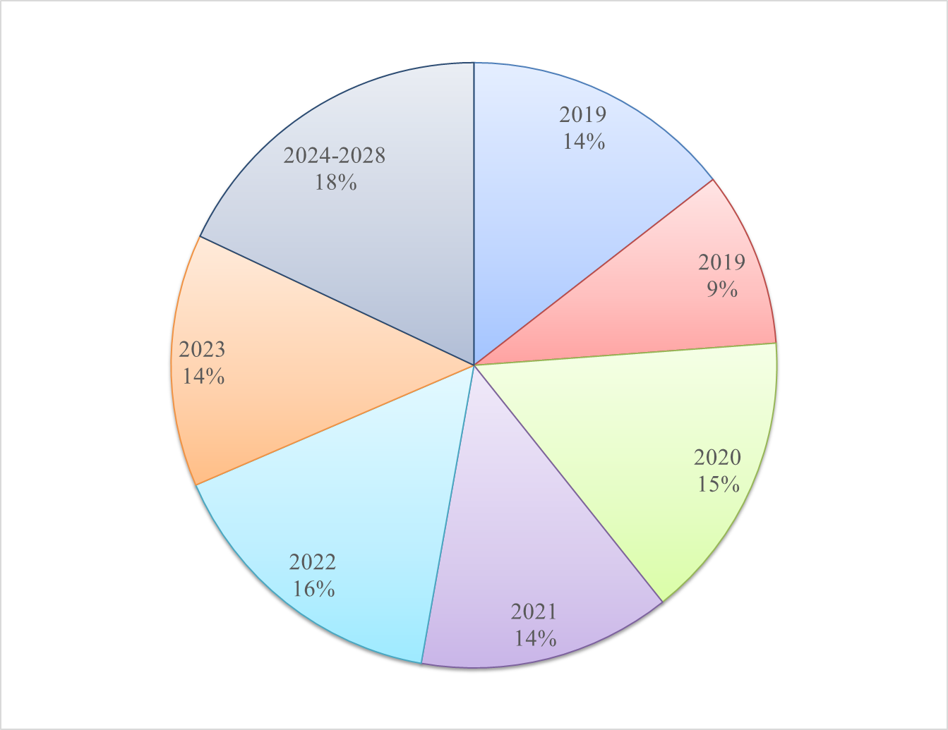

Рисунок 2.1 - Диаграмма долей ввода строительных площадей в зависимости от перспективного периода

Из представленных данных видно, что в период до 2028 г. в Марковском муниципальном образовании прогнозируется прирост фондов строительных площадей:

* жилого на уровне - 108,7 тыс. м2
* общественно-бытового на уровне – 2,5 тыс. м2.

Суммарный ввод строительных площадей ожидается на уровне 111,2 тыс. м2. Прирост строительных фондов распределен примерно равномерно на протяжении всего перспективного периода.

По предоставленным исходным данным, количественного развития промышленных предприятий в рассматриваемой перспективе не планируется.

Места нового строительства в Марковском муниципальном образовании приведены на рисунке 2.2.

Прогнозы сноса жилого и общественного фонда в Марковском муниципальном образовании на перспективу не запланирован.

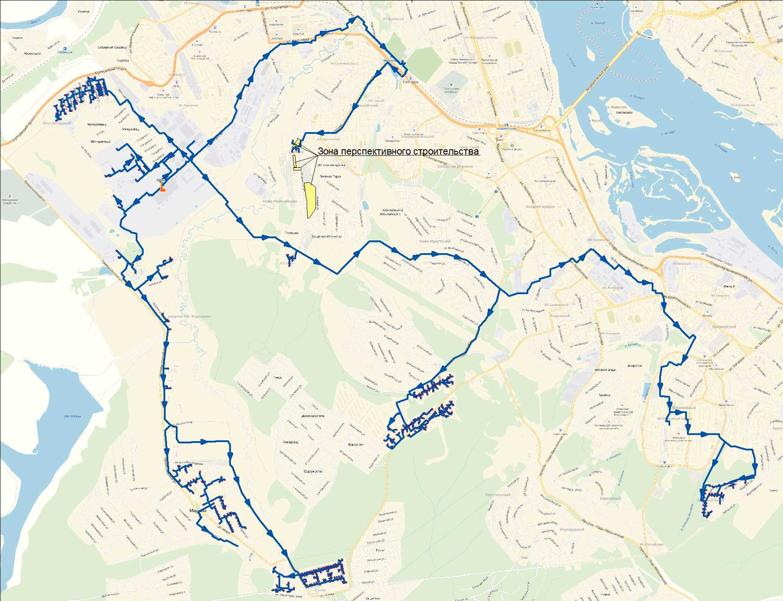

**Рисунок** **2.2** - Схема размещения перспективного ввода и сноса строительных фондов в Марковском муниципальном образовании до 2034 г.

## прогнозы перспективных удельных расходов тепловой энергии на отопление, вентиляцию и горячее водоснабжение, согласованных с требованиями к энергетической эффективности объектов теплопотребления, устанавливаемых в соответствии с законодательством Российской Федерации

Прогноз перспективных удельных расходов тепловой энергии на отопление, вентиляцию и горячее водоснабжение Марковского муниципального образования на перспективу до 2034 г. выполнен на основании предоставленных данных по поселению и с учетом требований к энергетической эффективности объектов теплопотребления, устанавливаемых в соответствии с законодательством Российской Федерации.

Для расчета перспективных тепловых нагрузок жилищно-коммунального сектора приняты:

удельные расходы тепловой энергии на отопление жилых (на 1 м2 общей площади) и общественных зданий (на 1 м3) в соответствии со СНиП 23-02-2003 «Тепловая защита зданий» с учетом их пересчета на климатические условия Марковского муниципального образовании по формуле:

$$q_{от}^{час}=q_{h}^{req}*\frac{D_{d}}{n_{0}*24}*\frac{\frac{t_{вн}-t_{р.о.}}{t_{вн}-t_{ср.о.}}}{4,19}, ккал/ч$$

где:

qreqh – нормируемый удельный расход тепловой энергии на отопление жилых помещений в жилых домах всех видов, кДж/(м2*0С*сутки);

tвн – расчетная температура внутреннего воздуха отапливаемых помещений, принимаемая согласно ГОСТ 30494 для соответствующих типов зданий;

tр.о - расчетная температура наружного воздуха для проектирования отопления, ºС (- 36 ºС);

tср.о- средняя температура наружного воздуха за отопительный период, ºС (- 8,5 ºС);

nо – продолжительность отопительного периода, суток (240 сут);

Dd – градусо-сутки отопительного периода, ºС*сут (6840 ГСОП).

Значения продолжительности отопительного периода и градусо-суток для каждого типа здания принимались в соответствии с СНиП 23-01

Удельные расходы тепловой энергии на отопление жилых и общественных зданий представлены соответственно в таблицах 2.2 и 2.3.

Таблица 2.2 - Удельный расход тепловой энергии на отопление жилых зданий для Марковского муниципального образования (ккал/ч на 1 м2 общей площади)

| **Типы зданий** | **Этажность зданий** | | | | | | | |
| --- | --- | --- | --- | --- | --- | --- | --- | --- |
| **1** | **2** | **3** | **4,5** | **6,7** | **8,9** | **10,11** | **12 и выше** |
| Многоквартирные жилые здания (жилые, гостиницы, общежития) | - | - | - | 29,30 | 27,58 | 26,20 | 24,82 | 24,13 |
| Жилые дома одноквартирные отдельно стоящие и блокированные с отапливаемой площадью домов, м2: | | | | | | | | |
| 60 и менее | 84,17 | - | - | - | - | - | - | - |
| 100 | 75,15 | 81,16 | - | - | - | - | - | - |
| 150 | 66,13 | 72,14 | 78,15 | - | - | - | - | - |
| 250 | 60,12 | 63,12 | 66,13 | 69,14 | - | - | - | - |
| 400 | - | 54,11 | 57,11 | 60,12 | - | - | - | - |
| 600 | - | 48,09 | 51,1 | 54,11 | - | - | - | - |
| 1000 и более | - | 42,08 | 45,09 | 48,09 | - | - | - | - |

Таблица 2.3 - Удельный расход тепловой энергии на отопление общественных зданий (ккал/ч на 1 м3 отапливаемого объема)

|  |  |  |  |  |  |  |  |  |  |
| --- | --- | --- | --- | --- | --- | --- | --- | --- | --- |
| **№ п/п** | **Типы зданий** | **Этажность зданий** | | | | | | | |
| **1** | **2** | **3** | **4, 5** | **6, 7** | **8, 9** | **10, 11** | **12 и выше** |
| 1 | Общественные, кроме перечисленных в п. 2, 3 и 4 таблицы | 25,25 | 22,84 | 21,64 | 19,24 | 18,64 | 17,73 | 16,83 | - |
| 2 | Поликлиники и лечебные учреждения, дома-интернаты | 18,27 | 17,74 | 17,20 | 16,66 | 16,12 | 15,59 | 15,05 | - |
| 3 | Дошкольные учреждения | 23,77 | | |  |  | - | - | - |
| 4 | Сервисного обслуживания | 13,83 | 13,23 | 12,62 | 12,02 | 12,02 | - | - | - |
| 5 | Административного назначения (офисы) | 21,64 | 20,44 | 19,84 | 16,23 | 14,43 | 13,23 | 12,02 | 12,02 |

2) удельные расходы тепловой энергии на вентиляцию общественных зданий с коэффициентом 0,6 от удельного расхода тепла на их отопление.

3) удельный расход тепловой энергии на горячее водоснабжение на одного человека в жилых и общественных зданиях в соответствии с Постановлением Правительства РФ от 23 мая 2006 г. N 306 "Об утверждении Правил установления и определения нормативов потребления коммунальных услуг" (с изменениями от 6 мая 2011 г., 28 марта 2017 г.) по формуле:

$q_{гвс}={N_{гвс}}/{24 }*р_{о}*С*\left(t_{h}-t_{c}\right)*(1+К_{тп})/{10}^{-3}$, ккал/ч на человека,

где:

Nгвс - суточный расход воды на нужды горячего водоснабжения, принимаемый согласно СНиП 2.04.01-85* «Внутренний водопровод и канализация зданий», л/(сут.*чел.);

ро - объемный вес воды, равный 983,18 кг/м3 при температуре th = 60 °С;

С - теплоемкость воды, равная 1 ккал/(кг*°С);

th - температура горячей воды в местах водоразбора принята в соответствии со СНиП 2.04.01-85* «Внутренний водопровод и канализация зданий», °С (60°С);

tс - средняя температура холодной воды в сети водопровода в отопительный период, °С (5°С);

Ктп - коэффициент, учитывающий тепловые потери трубопроводами систем горячего водоснабжения и затраты тепловой энергии на отопление ванных комнат (для изолированных трубопроводов – 0,02).

Удельные расходы тепловой энергии на горячее водоснабжение на одного человека в жилых и общественных зданиях представлены в таблицах 2.4 и 2.5.

**Таблица** **2.4 -** Удельный расход тепловой энергии на горячее водоснабжение в жилых зданиях (ккал/ч (Гкал/мес.) на 1 человека)

| **Водопотребители** | **Суточный расход воды на нужды горячего водоснабжения, л/ (сут. *чел.)** | **Удельный расход тепловой энергии на горячее водоснабжение на одного человека** | |
| --- | --- | --- | --- |
| **ккал/ч** | **Гкал/мес.** |
| **Жилые дома квартирного типа:** | | | |
| с централизованным горячим водоснабжением, оборудованные умывальниками, мойками и душами | 100 | 270,09 | 0,194 |
| с сидячими ваннами, оборудованными душами | 110 | 297,10 | 0,214 |
| с ваннами длиной от 1500 до 1700 мм, оборудованными душами | 120 | 324,11 | 0,233 |
| высотой св. 12 этажей с централизованным горячим водоснабжением и повышенными требованиями к их благоустройству | 130 | 351,12 | 0,253 |
| **Общежития:** | | | |
| с общими душевыми | 60 | 137,89 | 0,099 |
| с душами при всех жилых комнатах | 70 | 160,87 | 0,116 |
| с общими кухнями и блоками душевых на этажах при жилых комнатах в каждой секции здания | 90 | 206,84 | 0,149 |

**Таблица** **2.5 -** Удельный расход тепловой энергии на горячее водоснабжение в общественных зданиях (ккал/ч (Гкал/мес.) на 1 человека)

| **№ п /п** | **Водопотребители** | **Суточный расход воды на нужды горячего водоснабжения, л/(сут.*чел.)** | **Удельный расход тепловой энергии на горячее водоснабжение на одного человека** | |
| --- | --- | --- | --- | --- |
| **ккал/ч** | **Гкал/мес.** |
| 1 | Общежития | 90 | 206,84 | 0,149 |
| 2 | Гостиницы и пансионаты с душами во всех отдельных номерах | 140 | 321,75 | 0,232 |
| 3 | Больницы | 91 | 209,13 | 0,151 |
| 4 | Санатории и дома отдыха | 97,5 | 224,07 | 0,161 |
| 5 | Поликлиники и амбулатории | 6 | 13,79 | 0,010 |
| 6 | Административные здания | 7 | 16,09 | 0,012 |
| 7 | Детские ясли-сады с дневным пребыванием детей | 35 | 80,44 | 0,058 |
| 8 | Пионерские лагеря (в том числе круглогодичного действия) | 35 | 80,44 | 0,058 |
| 9 | Учебные заведения (в том числе высшие и средние специальные) с душевыми при гимнастических залах и буфетами, реализующими готовую продукцию | 8 | 18,39 | 0,013 |
|
|
| 10 | Лаборатории высших и средних специальных учебных заведений | 130 | 298,76 | 0,215 |
| 11 | Общеобразовательные школы с душевыми при гимнастических залах и столовыми, работающими на полуфабрикатах, с продленным днем | 4 | 9,19 | 0,007 |
| 12 | Профессионально- технические училища с душевыми при гимнастических залах и столовыми, работающими на полуфабрикатах | 9 | 20,68 | 0,015 |
| 13 | Школы-интернаты | 33,2 | 76,30 | 0,055 |
| 14 | Научно-исследовательские институты и лаборатории | 80 | 183,85 | 0,132 |
| 15 | Аптеки в т. ч.: | | | |
| 15.1 | - торговый зал и подсобные помещения | 7 | 16,09 | 0,012 |
| 15.2 | - лаборатория приготовления лекарств | 75 | 172,36 | 0,124 |
| 16 | Магазины в т. ч.: | | | |
| 16.1 | - продовольственные | 65 | 149,38 | 0,108 |
| 16.2 | - промтоварные | 7 | 16,09 | 0,012 |
| 17 | Парикмахерские | 35 | 80,44 | 0,058 |
| 18 | Кинотеатры | 1,5 | 3,45 | 0,002 |
| 19 | Клубы | 3 | 6,89 | 0,005 |
| 20 | Театры: | 30 | 68,95 | 0,050 |
| 21 | Стадионы и спортзалы: | 45 | 103,42 | 0,074 |
| 22 | Плавательные бассейны | 60 | 137,89 | 0,099 |
| 23 | Бани | 155 | 356,22 | 0,256 |
| 24 | Душевые в бытовых помещениях промышленных предприятий | 230 | 528,58 | 0,381 |
| 25 | Цехи промышленных предприятий | 17,5 | 40,22 | 0,029 |

## прогнозы перспективных удельных расходов тепловой энергии для обеспечения технологических процессов

Согласно данным, предоставленным Администрацией Марковского муниципального образования, до 2034 года ввод новых промышленных объектов не планируется. Для действующих промышленных предприятий сохраняется существующий уровень тепловых нагрузок.

## прогнозы приростов объёмов потребления тепловой энергии (мощности) и теплоносителя с разделением по видам теплопотребления в каждом расчётном элементе территориального деления и в зоне действия каждого из существующих или предлагаемых для строительства источников тепловой энергии на каждом этапе

Прирост тепловых нагрузок в сетевой воде в жилищно-коммунальном секторе Марковском муниципальном образовании намечается в период 2019 – 4.27 Гкал/ч, 2020 - 2,77 Гкал/ч, 2021 - 2,41 Гкал/ч, 2022 - 2,65 Гкал/ч, 2023 - 2,41 Гкал/ч, 2024-2028 - 3,22 Гкал/ч.

Прогноз прироста объемов потребления тепловой энергии с разделением по видам теплопотребления в зонах действия источников тепла и в каждом расчетном элементе территориального деления и индивидуального теплоснабжения на каждом этапе расчетного периода приведены в таблице 2.6

Таблица 2.6 - Прогноз прироста тепловых нагрузок в сетевой воде с разделением по видам теплопотребления в расчетных элементах территориального деления и в зонах действия источников тепла и индивидуального теплоснабжения

|  |  |  |  |  |  |  |  |  |  |  |  |  |  |  |  |  |  |  |  |  |  |  |  |  |
| --- | --- | --- | --- | --- | --- | --- | --- | --- | --- | --- | --- | --- | --- | --- | --- | --- | --- | --- | --- | --- | --- | --- | --- | --- |
| **Элементы расчетного деления** | **Периоды** | | | | | | | | | | | | | | | | | | | | | | |  |
| **2019** | | | | **2020** | | | | **2021** | | | | **2022** | | | | **2023** | | | | **2024-2028** | | | |
| **итого** | **в том числе:** | | | **итого** | **в том числе:** | | | **итого** | **в том числе:** | | | **итого** | **в том числе:** | | | **итого** | **в том числе:** | | | **итого** | **в том числе:** | | |
| **отопление** | **вентиляция** | **ГВС (среднечасовое)** | **отопление** | **вентиляция** | **ГВС (среднечасовое)** | **отопление** | **вентиляция** | **ГВС (среднечасовое)** | **отопление** | **вентиляция** | **ГВС (среднечасовое)** | **отопление** | **вентиляция** | **ГВС (среднечасовое)** | **отопление** | **вентиляция** | **ГВС (среднечасовое)** |
| 38:06:010902:2063 | 2,59 | 1,53 | 0,44 | 0,62 | 0 | 0 | 0 | 0 | 0 | 0 | 0 | 0 | 0 | 0 | 0 | 0 | 0 | 0 | 0 | 0 | 0 | 0 | 0 | 0 |
| 38:06:010902:3165 | 1,68 | 0,99 | 0,29 | 0,4 | 0 | 0 | 0 | 0 | 0 | 0 | 0 | 0 | 0 | 0 | 0 | 0 | 0 | 0 | 0 | 0 | 0 | 0 | 0 | 0 |
| 38:06:010902:1147 38:06:010902:1815 | 0 | 0 | 0 | 0 | 2,77 | 1,64 | 0,47 | 0,66 | 0 | 0 | 0 | 0 | 0 | 0 | 0 | 0 | 0 | 0 | 0 | 0 | 0 | 0 | 0 | 0 |
| 38:06:010902:32 | 0 | 0 | 0 | 0 | 0 | 0 | 0 | 0 | 2,41 | 1,43 | 0,41 | 0,57 | 2,65 | 1,67 | 0,41 | 0,57 | 2,41 | 1,43 | 0,41 | 0,57 | 3,22 | 1,9 | 0,55 | 0,77 |
| **Итого:** | **4,27** | **2,52** | **0,73** | **1,02** | **2,77** | **1,64** | **0,47** | **0,66** | **2,41** | **1,43** | **0,41** | **0,57** | **2,65** | **1,67** | **0,41** | **0,57** | **2,41** | **1,43** | **0,41** | **0,57** | **3,22** | **1,9** | **0,55** | **0,77** |

## прогнозы приростов объёмов потребления тепловой энергии (мощности) и теплоносителя с разделением по видам теплопотребления в расчетных элементах территориального деления и в зонах действия индивидуального теплоснабжения на каждом этапе

Прогнозы приростов объёмов потребления тепловой энергии с разделением по видам теплопотребления в расчётных элементах территориального деления и в зонах действия источников теплоснабжения на каждом этапе рассчитаны по «Методические указания по определению расходов топлива, электроэнергии, воды на выработку теплоты отопительными котельными коммунальных теплоэнергетических предприятий» и «Методике определения потребности в топливе, электрической энергии и воде при производстве и передаче тепловой энергии и теплоносителя в системах коммунального теплоснабжения»

Количество потребляемой теплоты, (Гкал) определяется по формуле:



где, Qпотi - количество теплоты, потребляемое i-м потребителем;

n - количество потребителей.

Потребляемая теплота складывается из количеств теплоты, требуемой на нужды отопления, вентиляции и горячего водоснабжения, (Гкал):

Qпотi = Qот + Qv + Qh,

где, Qот - количество теплоты, требуемое для отопления, (Гкал);

Qv - количество теплоты, требуемое для вентиляции, (Гкал);

Qh - количество теплоты, требуемое для нужд горячего водоснабжения, (Гкал).

Количество теплоты, (Гкал) за расчётный период (месяц, квартал, год) в общем случае определяется по формуле:

,

где, Qо max - максимальный тепловой поток (тепловая нагрузка) на отопление, (Гкал/ч);

ti - средняя расчётная температура внутреннего воздуха отапливаемых зданий, принимается, для условий Марковском муниципальном образовании 20 °С;

tm - средняя температура наружного воздуха за расчётный период, для условий Марковском муниципальном образовании за отопительный период tm = --8,5 С

tо - расчётная температура наружного воздуха для проектирования отопления, для Марковского муниципального образовании tо = -36 С.°

Zо - продолжительность работы системы отопления за расчётный период, для системы отопления в условиях Марковского муниципального образовании, Zо = 240 суток;

24 - продолжительность работы системы отопления в сутки, ч;

Потребность в теплоте на вентиляцию для зданий рассчитывается при наличии в них систем вентиляции с механическим побуждением.

Количество теплоты, (ккал), требуемое для вентиляции здания за расчётный период определяется по формуле:



где tm - средняя температура наружного воздуха за расчётный период, °С;

nv - усреднённое число часов работы системы вентиляции в течение сут.;

Zv - продолжительность работы системы вентиляции за расчётный период.

Расход теплоты на горячее водоснабжение в общем случае определяется по формуле:

**q h = ghит [(th - tcз)Zз + β(th - tcл)Zл]·10-6;**

где: ghит - среднечасовая нагрузка на горячее водоснабжение;

th - средняя температура горячей воды принимается для закрытой системы теплоснабжения равной 60, для открытой - 65 °С, при этом норма расхода горячей воды принимается с коэффициентом 0,85;

Tcз - температура холодной (водопроводной) воды в отопительном периоде, принимается при отсутствии данных 5 °С;

Tcл - температура холодной (водопроводной) воды в неотопительном периоде, принимается при отсутствии данных 15 °С;

Zз, Zл - продолжительность работы системы горячего водоснабжения соответственно в отопительном и неотопительном периодах, сут.

β - коэффициент, учитывающий изменение среднего расхода воды на горячее водоснабжение в неотопительный период по отношению к отопительному периоду, принимаемый при отсутствии данных для жилищно-коммунального сектора - 0,8, для предприятий – 1.

Прогнозируемые годовые объёмы прироста теплопотребления для каждого из периодов так же, как и прирост перспективной застройки, были определены по состоянию на начало следующего периода, т.е. исходя из величины площади застройки, введённой в эксплуатацию в течение рассматриваемого периода по источникам тепла Марковском муниципальном образовании 2.7 – 2.8.

На перспективу от индивидуальных теплогенераторов обеспечиваются малоэтажные жилые (индивидуальные) дома. Зоны действия индивидуального теплоснабжения на перспективу до 2034 года показаны на рисунке 2.3

Таблица 2.7 - Прогнозируемые приросты потребления тепловой энергии в Марковском муниципальном образовании до 2034 года

|  |  |  |  |  |  |  |  |  |  |
| --- | --- | --- | --- | --- | --- | --- | --- | --- | --- |
| **№ п/п** | **Наименование** | **Зона обслуживания** | **Прогнозируемые приросты тепловой энергии в 2019 г., Гкал/год** | **Прогнозируемые приросты тепловой энергии в 2020 г., Гкал/год** | **Прогнозируемые приросты тепловой энергии в 2021 г., Гкал/год** | **Прогнозируемые приросты тепловой энергии в 2022 г., Гкал/год** | **Прогнозируемые приросты тепловой энергии в 2023 г., Гкал/год** | **Прогнозируемые приросты тепловой энергии в 2024-2028 г., Гкал/год** | **Прогнозируемые приросты тепловой энергии в 2029-2034 г., Гкал/год** |
| 1 | Микрорайон Стрижи | 38:06:010902:2063 | 4 222,30 | 0,00 | 0,00 | 0,00 | 0,00 | 0,00 | 0,00 |
| 2 | 38:06:010902:3165 | 2 742,64 | 0,00 | 0,00 | 0,00 | 0,00 | 0,00 | 0,00 |
| 3 | 38:06:010902:1147 38:06:010902:1815 | 0,00 | 4 521,25 | 0,00 | 0,00 | 0,00 | 0,00 | 0,00 |
| 4 | 38:06:010902:32 | 0,00 | 0,00 | 3 941,18 | 4 434,89 | 3 941,18 | 5 250,79 | 0,00 |
| **Итого** | | | **6 964,94** | **4 521,25** | **3 941,18** | **4 434,89** | **3 941,18** | **5 250,79** | **0,00** |

Таблица 2.8 - Прогнозируемые годовые объёмы теплопотребления, Гкал/год

|  |  |  |  |  |  |  |  |  |  |
| --- | --- | --- | --- | --- | --- | --- | --- | --- | --- |
| **№ п/п** | **Наименование** | **Зона обслуживания** | **Потребление тепловой энергии в 2019 г., Гкал/год** | **Потребление тепловой энергии в 2020 г., Гкал/год** | **Потребление тепловой энергии в 2021 г., Гкал/год** | **Потребление тепловой энергии в 2022 г., Гкал/год** | **Потребление тепловой энергии в 2023 г., Гкал/год** | **Потребление тепловой энергии в 2024-2028 г., Гкал/год** | **Потребление тепловой энергии в 2029-2034 г., Гкал/год** |
| 1 | Марковское МО | микрорайон Березовый | 88 257,99 | 88 257,99 | 88 257,99 | 88 257,99 | 88 257,99 | 88 257,99 | 88 257,99 |
| 2 | м-н Зеленый берег | 34 082,93 | 34 082,93 | 34 082,93 | 34 082,93 | 34 082,93 | 34 082,93 | 34 082,93 |
| 3 | парк Пушкино | 597,24 | 597,24 | 597,24 | 597,24 | 597,24 | 597,24 | 597,24 |
| 4 | м-н Стрижи | 15 484,94 | 20 006,19 | 23 947,37 | 28 382,26 | 32 323,44 | 37 574,23 | 37 574,23 |
| 5 | р. п. Маркова | 56 385,73 | 56 385,73 | 56 385,73 | 56 385,73 | 56 385,73 | 56 385,73 | 56 385,73 |
| **Итого по Марковскому М.О.** | | | **194 808,82** | **199 330,07** | **203 271,25** | **207 706,14** | **211 647,32** | **216 898,11** | **216 898,11** |

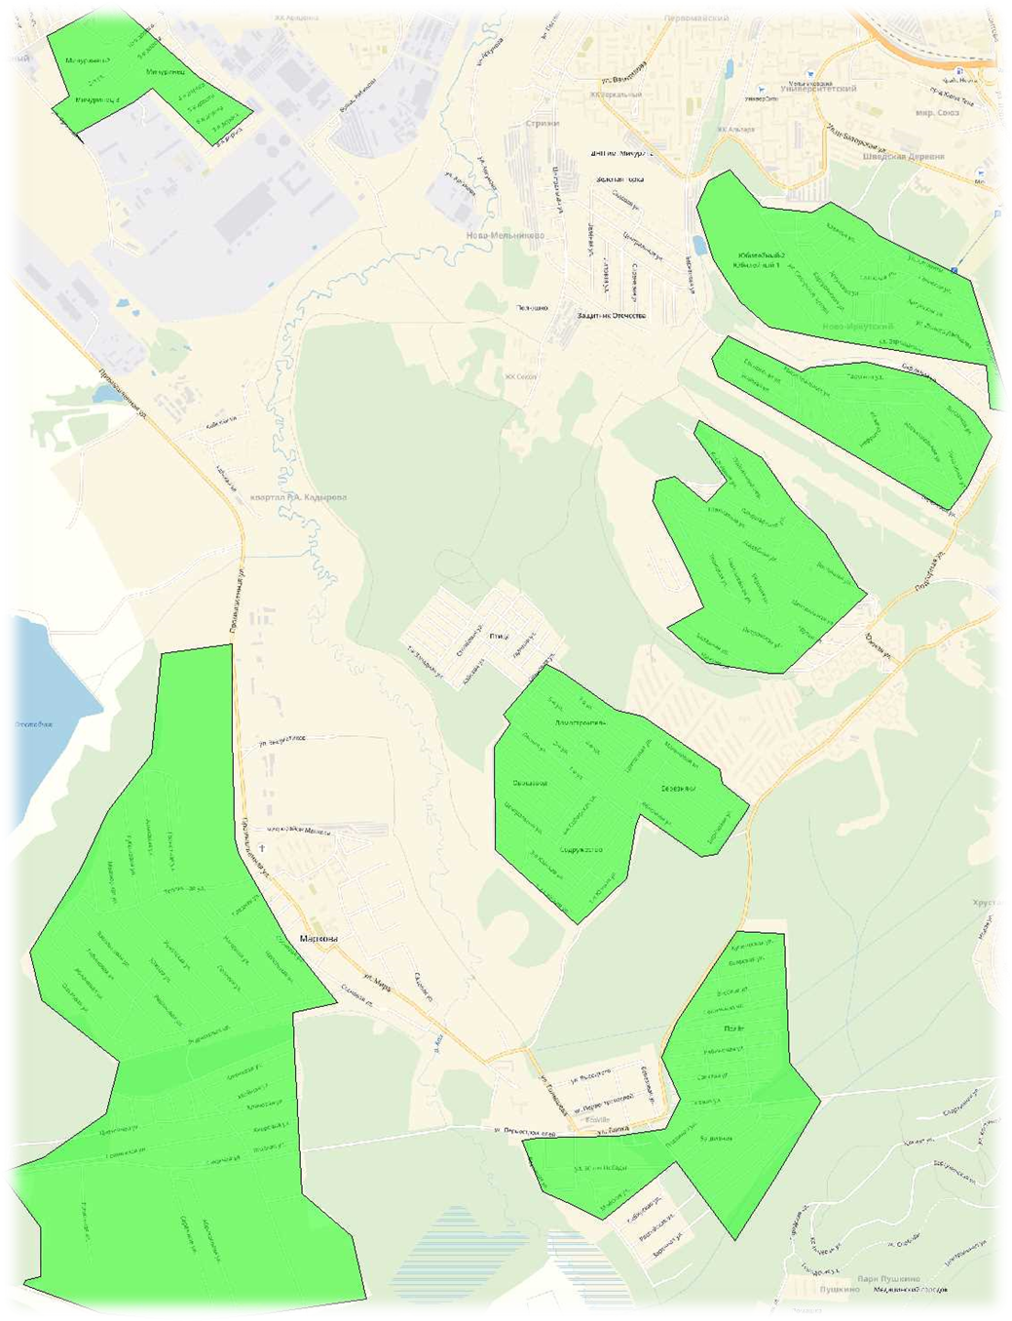

Рисунок 2.3 - Перспективная зона действия индивидуального теплоснабжения в Марковском муниципальном образовании

## прогнозы приростов объёмов потребления тепловой энергии (мощности) и теплоносителя объектами, расположенными в производственных зонах, с учётом возможных изменений производственных зон и их перепрофилирования и приростов объёмов потребления тепловой энергии (мощности) производственными объектами с разделением по видам теплопотребления и по видам теплоносителя (горячая вода и пар) в зоне действия каждого из существующих или предлагаемых для строительства источников тепловой энергии на каждом этапе

Согласно данным, предоставленным Администрацией Марковского муниципального образования, до 2034 года ввод новых промышленных объектов не планируется. Для действующих промышленных предприятий сохраняется существующий уровень тепловых нагрузок.

## прогноз перспективного потребления тепловой энергии отдельными категориями потребителей, в том числе социально значимых, для которых устанавливаются льготные тарифы на тепловую энергию (мощность), теплоноситель

Отдельные категории потребителей, в том числе социально значимых, для которых устанавливаются льготные тарифы на тепловую энергию, отсутствуют.

## прогноз перспективного потребления тепловой энергии потребителями, с которыми заключены или могут быть заключены в перспективе свободные долгосрочные договоры теплоснабжения

На момент разработки Схемы в Марковском муниципальном образовании свободные долгосрочные договора теплоснабжения не заключены и в перспективе к заключению не планируются.

## прогноз перспективного потребления тепловой энергии потребителями, с которыми заключены или могут быть заключены долгосрочные договоры теплоснабжения по регулируемой цене

На момент разработки Схемы в Марковском муниципальном образовании свободные долгосрочные договора теплоснабжения не заключены и в перспективе к заключению не планируются.

# Глава 3. «Электронная модель системы теплоснабжения поселения, городского округа».

## графическое представление объектов системы теплоснабжения с привязкой к топографической основе поселения, городского округа и с полным топологическим описанием связности объектов

Электронная модель схемы теплоснабжения Марковского муниципального образования разработана с использованием ГИС «Zulu» и программно-расчетного комплекса «Zulu-thermo вер. 7.0» (далее ПРК ««Zulu-thermo вер. 7.0»). Разработчиком данного комплекса является ООО «Политерм» г. Санкт-Петербург, сайт разработчика <http://politerm.com.ru/>. Модель выполнена с учетом привязки к геологической основе и схемы расположения инженерных коммуникаций, согласно предоставленных данных управления архитектуры и градостроительства, управления по жилищно-коммунальному хозяйству. В качестве исходных данных для ее разработки использовались:

* частное техническое задание на адаптацию и внедрение информационной системы теплоснабжения Марковском муниципальном образовании на базе инструментальных средств ГИС «Zulu» и программно-расчетного комплекса «Zulu-thermo».
* проектная и исполнительная документация по источникам тепла, тепловым сетям, данные по вводам к потребителям;
* эксплуатационная документация (фактические температурные графики, гидравлические режимы, данные по присоединенным тепловым нагрузкам и их видам и т.п.);
* данные по видам прокладки и типам применяемых теплоизоляционных конструкций, сроки эксплуатации тепловых сетей;

## паспортизация объектов системы теплоснабжения

Паспортизация объектов системы теплоснабжения осуществлялась на основе предоставленных исходных и расчетных данных.

Паспортизация необходима для диспетчеризации объектов теплоснабжения и ее структурирования в общей цепочке, а именно:

1. Для источников тепловой энергии:

* номер источника;
* расчетная температура в подающем трубопроводе, °С;
* расчетная температура холодной воды, °С
* расчетная температура наружного воздуха, °С
* расчетный располагаемый напор на выходе из источника, м
* расчетный напор в обратном трубопроводе на источнике, м
* режим работы источника
* максимальный расход на подпитку, т/ч.

1. Для участков тепловой сети:

* внутренний диаметр подающего и обратного трубопроводов, м;
* шероховатость подающего и обратного трубопроводов, мм;
* коэффициент местного сопротивления, подающего и обратного трубопроводов.

1. Для насосной станции:

* напор насоса на подающем и обратном трубопроводах, м
* марка насоса на подающем и обратном трубопроводах.

1. Для потребителей тепловой энергии:

* высота здания потребителя, м;
* номер схемы подключения потребителя;
* расчетная температура сетевой воды на входе к потребителю, °C.

Данные по системе отопления потребителей а именно: расчетная нагрузка на отопление, коэффициент изменения нагрузки отопления, расчетная температура воды на входе в СО, расчетная температура воды на выходе из СО, расчетная температура внутреннего воздуха для СО, наличие регулятора на отопление, расчетный располагаемый напор в СО, количество секций ТО на СО (для независимых схем подключения), потери напора в 1-й секции ТО на СО (для независимых схем подключения), количество параллельных групп ТО на СО, расчетная температура сетевой воды на выходе из ТО, расчетная температура сетевой воды на выходе из потребителя, коэффициент пропускной способности регулятора СО; номер установленного элеватора, диаметр установленного сопла элеватора, диаметр установленной шайбы на подающем трубопроводе перед СО, количество установленных шайб на подающем трубопроводе перед СО, диаметр установленной шайбы на обратном трубопроводе после СО, количество установленных шайб на обратном трубопроводе после СО;

Данные по системе вентиляции потребителей (расчетная нагрузка на вентиляцию, коэффициент изменения нагрузки вентиляции, расчетная температуры наружного воздуха для СВ, расчетная температура внутреннего воздуха для СВ, расчетный располагаемый напор в СВ, наличие регулирующего клапана на СВ; диаметр установленной шайбы на систему вентиляции, количество установленных шайб на систему вентиляции.

## паспортизация и описание расчетных единиц территориального деления, включая административное

Разбивка объектов по территориальному делению в ГИС «Zulu» происходит на основе данных утвержденного генерального плана и карте территориального планирования. По материалам этих данных, в электронной модели объекты теплоснабжения можно разделить на зоны действия административного или территориального деления, в рамках существующего положения и перспективного развития города, поселения и т.д.

Перед загрузкой слоя в карту семейство файлов слоя уже должно существовать на диске, т.е. слои должны быть предварительно созданы.

В карту можно добавить:

1. Векторный слой, растровый объект, группу растровых объектов.
2. Слои с серверов, поддерживающих спецификацию WMS (WebMapService).
3. Растровый файл (формат *.bmp;*.pcx;*.tif;*.gif;*.jpg);
4. Растровые объекты программ OziExplorer и MapInfo.

Режим получения информации используется для просмотра семантической информации по объектам слоя. C помощью запросов можно:

* произвести выборку данных из базы в соответствии с заданными условиями;
* занести одинаковые данные одновременно для группы объектов;
* производить копирование данных из одного поля в другое для группы объектов;

Также выборка данных в ПРК «Zulu-thermo7.0» возможна по условию:

* Квартал
* Улица
* Номер дома
* Корпус
* Символ дома
* Адрес
* Код улицы
* Принадлежность
* Код ЖЭУ
* Обслуживающая организация
* Количество этажей
* Коды узлов подключения потр.

## гидравлический расчет тепловых сетей любой степени закольцованности, в том числе гидравлический расчет при совместной работе нескольких источников тепловой энергии на единую тепловую сеть

Гидравлический расчет предусматривает выполнение расчета системы централизованного теплоснабжения с потребителями, подключенными к тепловой сети по различным схемам.

Целью расчета является определение фактических расходов теплоносителя на участках тепловой сети и у потребителей, а также количестве тепловой энергии получаемой потребителем при заданной температуре воды в подающем трубопроводе и располагаемом напоре на источнике.

Созданная математическая имитационная модель системы теплоснабжения, служащая для решения поверочной задачи, позволяет анализировать гидравлический и тепловой режим работы, а также прогнозировать изменение температуры внутреннего воздуха у потребителей. Расчеты проводились при различных исходных данных, в том числе аварийных ситуациях, например, отключении отдельных участков тепловой сети, передачи воды и тепловой энергии от одного источника к другому по одному из трубопроводов и т.д. В качестве теплоносителя используется вода.

Гидравлический расчёт тепловых сетей проводится с учётом:

* утечек из тепловой сети и систем теплопотребления;
* фактически установленного оборудования на абонентских вводах и тепловых сетях.

Гидравлический расчет позволяет рассчитать любую аварию на трубопроводах тепловой сети и источнике теплоснабжения. В результате расчета определяются расходы и потери напора в трубопроводах, напоры в узлах сети, в том числе располагаемые напоры у потребителей, расходы и температуры воды на входе и выходе в каждую систему теплопотребления. При работе нескольких источников на одну сеть определено распределение воды и тепловой энергии между источниками. Рассчитывается баланс по воде и отпущенной тепловой энергией между источником и потребителями.

## моделирование всех видов переключений, осуществляемых в тепловых сетях, в том числе переключений тепловых нагрузок между источниками тепловой энергии

Коммутационные задачи предназначены для анализа изменений вследствие отключения задвижек или участков сети. В результате выполнения коммутационной задачи определяются объекты, попавшие под отключение. При этом производится расчет объемов воды, которые возможно придется сливать из трубопроводов тепловой сети и систем теплопотребления. Результаты расчета отображаются на карте в виде тематической раскраски отключенных участков и потребителей и выводятся в отчет

При анализе переключений определяется, какие объекты попадают под отключения, и включает в себя:

* Вывод информации по отключенным объектам;
* расчет объемов внутренних систем теплопотребления и нагрузок на системы теплопотребления при данных изменениях в сети;
* отображение результатов расчета на карте в виде тематической раскраски;
* вывод табличных данных в отчет, с последующей возможностью их печати, экспорта в формат MS Excel или HTML.

## расчет балансов тепловой энергии по источникам тепловой энергии и по территориальному признаку

Целью расчета балансов тепловой энергии является определение фактических расходов теплоносителя на участках тепловой сети и у потребителей, а также количества тепловой энергии получаемой потребителем при заданной температуре воды в подающем трубопроводе и располагаемом напоре на источнике.

Расчеты могут проводиться при различных исходных данных, в том числе при аварийных ситуациях, например, отключении отдельных участков тепловой сети, передачи воды и тепловой энергии от одного источника к другому по одному из трубопроводов и т.д.

Расчёт тепловых сетей можно проводить с учётом:

* утечек из тепловой сети и систем теплопотребления;
* тепловых потерь в трубопроводах тепловой сети;
* фактически установленного оборудования на абонентских вводах и тепловых сетях.

В результате расчета можно получить следующую информацию:

Qo_t, Текущая нагрузка на отопление, Гкал/ч - в результате расчета определяется текущая нагрузка на отопление, как сумма всех текущих нагрузок на отопление подключенных к данному источнику;

Qsv_t, Текущая нагрузка на вентиляцию, Гкал/ч - В результате расчета определяется текущая нагрузка на вентиляцию, как сумма всех текущих нагрузок на вентиляцию подключенных к данному источнику;

Qgv_t, Текущая нагрузка на ГВС, Гкал/ч - в результате расчета определяется текущая нагрузка на горячее водоснабжение, как сумма всех текущих нагрузок на системы горячего водоснабжения подключенных к данному источнику;

Qsum, Суммарная тепловая нагрузка, Гкал/ч - в результате расчета определяется суммарная тепловая нагрузка;

T2_t, Текущая температура воды в обратном трубопроводе, °С - в результате расчета определяется;

Gso, Расход сетевой воды на СО, т/ч - в результате расчета определяется расход сетевой воды на систему отопления;

Gsv, Расход сетевой воды на СВ, т/ч - в результате расчета определяется расход сетевой воды на систему вентиляции;

Ggv, Расход сетевой воды на ГВС, т/ч - в результате расчета определяется расход сетевой воды на систему горячего водоснабжения;

Gut_pot, Расход воды на утечку из системы теплопотребления, т/ч - в результате расчета определяется расход воды на утечки из систем теплопотребления;

Gpodpit, Расход воды на подпитку, т/ч - в результате расчета определяется расход воды на подпитку;

Gut_pod, Расход сетевой воды на утечку из подающий трубопровод, т/ч - в результате расчета определяется расход сетевой воды на утечки из подающих трубопроводов;

Gut_obr, Расход сетевой воды на утечку из обратного трубопровода, т/ч - в результате расчета определяется расход сетевой воды на утечки из обратных трубопроводов;

Qpot_ts, Тепловые потери в тепловых сетях, Гкал/ч - в результате расчета определяется величина тепловых потерь в тепловых сетях.

## расчет потерь тепловой энергии через изоляцию и с утечками теплоносителя

Целью расчета является определение фактических тепловых потерь через изоляцию трубопроводов. Тепловые потери определяются суммарно за год с разбивкой по месяцам.

Определение нормируемых эксплуатационных часовых тепловых потерь производится на основании данных о конструктивных характеристиках всех участков тепловой сети (типе прокладки, виде тепловой изоляции, диаметре и длине трубопроводов и т.п.) при среднегодовых условиях работы тепловой сети исходя из норм тепловых потерь. Подробная методика расчета тепловых потерь через изоляцию и с учетом утечек теплоносителя описана в руководстве к ПРК «Zulu-Thermo 7.0».

## расчет показателей надежности теплоснабжения

Расчет показателей надежности в ПРК «Zulu-Thermo 7.0» не разрабатывался, ввиду отсутствия модуля по их расчету в программном комплексе.

## групповые изменения характеристик объектов (участков тепловых сетей, потребителей) по заданным критериям с целью моделирования различных перспективных вариантов схем теплоснабжения

Для расчета перспективных нагрузок в ПРК «Zulu-Thermo 7.0» и соответственно подбор по различным параметрам диаметров тепловых сетей, дроссельных шайб на потребителях, дополнительная установка подкачивающих насосных станций и т.д., возможен с использованием расчетного режима «Конструкторский расчет».

Целью конструкторского расчета является определение диаметров трубопроводов тупиковой и кольцевой тепловой сети при пропуске по ним расчетных расходов при заданном (или неизвестном) располагаемом напоре на источнике.

Данная задача может быть использована при:

1. Проектировании новых тепловых сетей;
2. При реконструкции существующих тепловых сетей;
3. При выдаче разрешений на подключение новых потребителей к существующей тепловой сети.

В качестве источника теплоснабжения может выступать любой узел системы, например, тепловая камера. Для более гибкого решения данной задачи предусмотрена возможность задания для каждого участка тепловой сети либо оптимальной скорости движения воды, либо удельных линейных потерь напора.

В результате расчета определяются диаметры трубопроводов, располагаемый напор в точке подключения, расходы, потери напора и скорости движения воды на участках сети.

## сравнительные пьезометрические графики для разработки и анализа сценариев перспективного развития тепловых сетей

Базы характеристик участков тепловых сетей в базовый период 2017 года и на прогнозируемый период 2019-2034 годов.

Для источников тепловой энергии:

* номер источника;
* геодезическая отметка, м;
* расчетная температура в подающем трубопроводе, °С;
* расчетная температура холодной воды, °С
* расчетная температура наружного воздуха, °С
* расчетный располагаемый напор на выходе из источника, м
* расчетный напор в обратном трубопроводе на источнике, м
* режим работы источника
* максимальный расход на подпитку, т/ч.

1. Для участков тепловой сети:

внутренний диаметр подающего и обратного трубопроводов, м;

шероховатость подающего и обратного трубопроводов, мм;

коэффициент местного сопротивления, подающего и обратного трубопроводов.

1. Для насосной станции:

напор насоса на подающем и обратном трубопроводах, м

марка насоса на подающем и обратном трубопроводах.

1. Для потребителей тепловой энергии:

высота здания потребителя, м;

номер схемы подключения потребителя;

расчетная температура сетевой воды на входе к потребителю, °C.

Данные по системе отопления потребителей а именно: расчетная нагрузка на отопление, коэффициент изменения нагрузки отопления, расчетная температура воды на входе в СО, расчетная температура воды на выходе из СО, расчетная температура внутреннего воздуха для СО, наличие регулятора на отопление, расчетный располагаемый напор в СО, количество секций ТО на СО (для независимых схем подключения), потери напора в 1-й секции ТО на СО (для независимых схем подключения), количество параллельных групп ТО на СО, расчетная температура сетевой воды на выходе из ТО, расчетная температура сетевой воды на выходе из потребителя, коэффициент пропускной способности регулятора СО; номер установленного элеватора, диаметр установленного сопла элеватора, диаметр установленной шайбы на подающем трубопроводе перед СО, количество установленных шайб на подающем трубопроводе перед СО, диаметр установленной шайбы на обратном трубопроводе после СО, количество установленных шайб на обратном трубопроводе после СО;

Данные по системе вентиляции потребителей (расчетная нагрузка на вентиляцию, коэффициент изменения нагрузки вентиляции, расчетная температуры наружного воздуха для СВ, расчетная температура внутреннего воздуха для СВ, расчетный располагаемый напор в СВ, наличие регулирующего клапана на СВ; диаметр установленной шайбы на систему вентиляции, количество установленных шайб на систему вентиляции.

## паспортизация и описание расчетных единиц территориального деления, включая административное

Разбивка объектов по территориальному делению в ГИС «Zulu» происходит на основе данных утвержденного генерального плана и карте территориального планирования. По материалам этих данных, в электронной модели объекты теплоснабжения можно разделить на зоны действия административного или территориального деления, в рамках существующего положения и перспективного развития города, поселения и т.д.

Перед загрузкой слоя в карту семейство файлов слоя уже должно существовать на диске, т.е. слои должны быть предварительно созданы.

В карту можно добавить:

1. Векторный слой, растровый объект, группу растровых объектов.
2. Слои с серверов, поддерживающих спецификацию WMS (Web Map Service).
3. Растровый файл (формат *.bmp;*.pcx;*.tif;*.gif;*.jpg);
4. Растровые объекты программ OziExplorer и MapInfo.

Режим получения информации используется для просмотра семантической информации по объектам слоя. C помощью запросов можно:

* произвести выборку данных из базы в соответствии с заданными условиями;
* занести одинаковые данные одновременно для группы объектов;
* производить копирование данных из одного поля в другое для группы объектов;

Также выборка данных в ПРК «Zulu-thermo 7.0» возможна по условию:

* Квартал
* Улица
* Номер дома
* Корпус
* Символ дома
* Адрес
* Код улицы
* Принадлежность
* Код ЖЭУ
* Обслуживающая организация
* Количество этажей
* Коды узлов подключения потр.

## гидравлический расчет тепловых сетей любой степени закольцованности, в том числе гидравлический расчет при совместной работе нескольких источников тепловой энергии на единую тепловую сеть

Гидравлический расчет предусматривает выполнение расчета системы централизованного теплоснабжения с потребителями, подключенными к тепловой сети по различным схемам.

Целью расчета является определение фактических расходов теплоносителя на участках тепловой сети и у потребителей, а также количестве тепловой энергии получаемой потребителем при заданной температуре воды в подающем трубопроводе и располагаемом напоре на источнике.

Созданная математическая имитационная модель системы теплоснабжения, служащая для решения поверочной задачи, позволяет анализировать гидравлический и тепловой режим работы, а также прогнозировать изменение температуры внутреннего воздуха у потребителей. Расчеты проводились при различных исходных данных, в том числе аварийных ситуациях, например, отключении отдельных участков тепловой сети, передачи воды и тепловой энергии от одного источника к другому по одному из трубопроводов и т.д. В качестве теплоносителя используется вода.

Гидравлический расчёт тепловых сетей проводится с учётом:

* утечек из тепловой сети и систем теплопотребления;
* фактически установленного оборудования на абонентских вводах и тепловых сетях.

Гидравлический расчет позволяет рассчитать любую аварию на трубопроводах тепловой сети и источнике теплоснабжения. В результате расчета определяются расходы и потери напора в трубопроводах, напоры в узлах сети, в том числе располагаемые напоры у потребителей, расходы и температуры воды на входе и выходе в каждую систему теплопотребления. При работе нескольких источников на одну сеть определено распределение воды и тепловой энергии между источниками. Рассчитывается баланс по воде и отпущенной тепловой энергией между источником и потребителями.

## моделирование всех видов переключений, осуществляемых в тепловых сетях, в том числе переключений тепловых нагрузок между источниками тепловой энергии

Коммутационные задачи предназначены для анализа изменений вследствие отключения задвижек или участков сети. В результате выполнения коммутационной задачи определяются объекты, попавшие под отключение. При этом производится расчет объемов воды, которые возможно придется сливать из трубопроводов тепловой сети и систем теплопотребления. Результаты расчета отображаются на карте в виде тематической раскраски отключенных участков и потребителей и выводятся в отчет

При анализе переключений определяется, какие объекты попадают под отключения, и включает в себя:

* Вывод информации по отключенным объектам;
* расчет объемов внутренних систем теплопотребления и нагрузок на системы теплопотребления при данных изменениях в сети;
* отображение результатов расчета на карте в виде тематической раскраски;
* вывод табличных данных в отчет, с последующей возможностью их печати, экспорта в формат MS Excel или HTML.

## расчет балансов тепловой энергии по источникам тепловой энергии и по территориальному признаку

Целью расчета балансов тепловой энергии является определение фактических расходов теплоносителя на участках тепловой сети и у потребителей, а также количества тепловой энергии получаемой потребителем при заданной температуре воды в подающем трубопроводе и располагаемом напоре на источнике.

Расчеты могут проводиться при различных исходных данных, в том числе при аварийных ситуациях, например, отключении отдельных участков тепловой сети, передачи воды и тепловой энергии от одного источника к другому по одному из трубопроводов и т.д.

Расчёт тепловых сетей можно проводить с учётом:

* утечек из тепловой сети и систем теплопотребления;
* тепловых потерь в трубопроводах тепловой сети;
* фактически установленного оборудования на абонентских вводах и тепловых сетях.

В результате расчета можно получить следующую информацию:

Qo_t, Текущая нагрузка на отопление, Гкал/ч - в результате расчета определяется текущая нагрузка на отопление, как сумма всех текущих нагрузок на отопление подключенных к данному источнику;

Qsv_t, Текущая нагрузка на вентиляцию, Гкал/ч - в результате расчета определяется текущая нагрузка на вентиляцию, как сумма всех текущих нагрузок на вентиляцию подключенных к данному источнику;

Qgv_t, Текущая нагрузка на ГВС, Гкал/ч - в результате расчета определяется текущая нагрузка на горячее водоснабжение, как сумма всех текущих нагрузок на системы горячего водоснабжения подключенных к данному источнику;

Qsum, Суммарная тепловая нагрузка, Гкал/ч - в результате расчета определяется суммарная тепловая нагрузка;

T2_t, Текущая температура воды в обратном трубопроводе, °С - в результате расчета определяется;

Gso, Расход сетевой воды на СО, т/ч - в результате расчета определяется расход сетевой воды на систему отопления;

Gsv, Расход сетевой воды на СВ, т/ч - в результате расчета определяется расход сетевой воды на систему вентиляции;

Ggv, Расход сетевой воды на ГВС, т/ч - В результате расчета определяется расход сетевой воды на систему горячего водоснабжения;

Gut_pot, Расход воды на утечку из системы теплопотребления, т/ч - в результате расчета определяется расход воды на утечки из систем теплопотребления;

Gpodpit, Расход воды на подпитку, т/ч - В результате расчета определяется расход воды на подпитку;

Gut_pod, Расход сетевой воды на утечку из подающий трубопровод, т/ч - в результате расчета определяется расход сетевой воды на утечки из подающих трубопроводов;

Gut_obr, Расход сетевой воды на утечку из обратного трубопровода, т/ч - в результате расчета определяется расход сетевой воды на утечки из обратных трубопроводов;

Qpot_ts, Тепловые потери в тепловых сетях, Гкал/ч - в результате расчета определяется величина тепловых потерь в тепловых сетях.

## расчет потерь тепловой энергии через изоляцию и с утечками теплоносителя

Целью расчета является определение фактических тепловых потерь через изоляцию трубопроводов. Тепловые потери определяются суммарно за год с разбивкой по месяцам.

Определение нормируемых эксплуатационных часовых тепловых потерь производится на основании данных о конструктивных характеристиках всех участков тепловой сети (типе прокладки, виде тепловой изоляции, диаметре и длине трубопроводов и т.п.) при среднегодовых условиях работы тепловой сети исходя из норм тепловых потерь. Подробная методика расчета тепловых потерь через изоляцию и с учетом утечек теплоносителя описана в руководстве к ПРК «Zulu-Thermo 7.0».

## расчет показателей надежности теплоснабжения

Расчет показателей надежности в ПРК «Zulu-Thermo 7.0» не разрабатывался, ввиду отсутствия модуля по их расчету в программном комплексе.

## групповые изменения характеристик объектов (участков тепловых сетей, потребителей) по заданным критериям с целью моделирования различных перспективных вариантов схем теплоснабжения

Для расчета перспективных нагрузок в ПРК «Zulu-Thermo 7.0» и соответственно подбор по различным параметрам диаметров тепловых сетей, дроссельных шайб на потребителях, дополнительная установка подкачивающих насосных станций и т.д., возможен с использованием расчетного режима «Конструкторский расчет».

Целью конструкторского расчета является определение диаметров трубопроводов тупиковой и кольцевой тепловой сети при пропуске по ним расчетных расходов при заданном (или неизвестном) располагаемом напоре на источнике.

Данная задача может быть использована при:

1. Проектировании новых тепловых сетей;
2. При реконструкции существующих тепловых сетей;
3. При выдаче разрешений на подключение новых потребителей к существующей тепловой сети.

В качестве источника теплоснабжения может выступать любой узел системы, например, тепловая камера. Для более гибкого решения данной задачи предусмотрена возможность задания для каждого участка тепловой сети либо оптимальной скорости движения воды, либо удельных линейных потерь напора.

В результате расчета определяются диаметры трубопроводов, располагаемый напор в точке подключения, расходы, потери напора и скорости движения воды на участках сети.

## сравнительные пьезометрические графики для разработки и анализа сценариев перспективного развития тепловых сетей

Базы характеристик участков тепловых сетей в базовый период 2017 года и на прогнозируемый период 2019-2033 годов представлены в таблицах к настоящей схеме теплоснабжения (архив хранится в ООО «КомИнвестПроект»).

# Глава 4 "Перспективные балансы тепловой мощности источников тепловой энергии и тепловой нагрузки"

При расчете баланса в существующих зонах действия энергоисточников в качестве прироста тепловой нагрузки за счет нового строительства принималась только отопительно-вентиляционная нагрузка, без учета нагрузки горячего водоснабжения. Такое решение обусловлено тем, что, в соответствии с прогнозом перспективного развития города предусмотрено незначительное увеличение численности населения относительно существующего уровня.

На основании этого принято допущение, что вновь возводимая в существующих зонах действия энергоисточников застройка предназначена для заселения жителей, переезжающих из сносимых зданий либо жителями, улучшающими условия проживания. Т.е. прироста потребления горячей воды в этих зонах, как и прироста численности населения, не прогнозируется. Также, исходя из существующих тенденций, предусмотрено снижение водопотребления по мере роста уровня оснащенности приборами учета.

Балансы располагаемой тепловой мощности и присоединенной тепловой нагрузки были составлены для источников тепловой энергии, задействованных в схеме теплоснабжения города, на которых происходит изменение перспективной тепловой нагрузки.

## балансы тепловой энергии (мощности) и перспективной тепловой нагрузки в каждой из выделенных зон действия источников тепловой энергии с определением резервов (дефицитов) существующей располагаемой тепловой мощности источников тепловой энергии

Существующие и перспективные тепловые нагрузки Марковского муниципального образования, определенные по зонам теплоснабжения представлены в таблице 4.1.

Баланс тепловой энергии (мощности) и перспективной тепловой нагрузки в каждой из выделенных зон действия теплоисточников с определением резерва, представлены в таблице 4.1.

Данные по резервам-дефицитам Н-И ТЭЦ в границах Марковского муниципального образования принимались с учетом развития г. Иркутск и актуализированной Схемы теплоснабжения г. Иркутск.

**Таблица** **4.1** – Существующие и перспективные тепловые нагрузки Марковского муниципального образования с учетом сноса, Гкал/ч

|  |  |  |  |  |  |  |  |  |  |  |  |  |
| --- | --- | --- | --- | --- | --- | --- | --- | --- | --- | --- | --- | --- |
| **Наименование теплоисточника** | **2019** | | | **2020** | | | **2021** | | | **2022** | | |
| **всего** | **в т.ч.** | | **всего** | **в т.ч.** | | **всего** | **в т.ч.** | | **всего** | **в т.ч.** | |
| **снос** | **ГВС** | **снос** | **ГВС** | **снос** | **ГВС** | **снос** | **ГВС** |
| **Ново-Иркутская ТЭЦ ПАО "Иркутскэнерго"** | 99,92 | 0,00 | 1,02 | 102,69 | 0,00 | 0,66 | 100,28 | 0,00 | 0,57 | 102,93 | 0,00 | 0,57 |
| **Итого:** | 99,92 | 0,00 | 1,02 | 102,69 | 0,00 | 0,66 | 100,28 | 0,00 | 0,57 | 102,93 | 0,00 | 0,57 |
| **Резерв (+), дефицит (-) располагаемой тепловой мощности, Гкал/ч** | 223,79 | | | 228,87 | | | 240,59 | | | 251,61 | | |

|  |  |  |  |  |  |  |  |  |  |
| --- | --- | --- | --- | --- | --- | --- | --- | --- | --- |
| **Наименование теплоисточника** | **2023** | | | **2024-2028** | | | **2029-2033** | | |
| **всего** | **в т.ч.** | | **всего** | **в т.ч.** | | **всего** | **в т.ч.** | |
| **снос** | **ГВС** | **снос** | **ГВС** | **снос** | **ГВС** |
| **Ново-Иркутская ТЭЦ ПАО "Иркутскэнерго"** | 105,34 | 0,00 | 2,41 | 108,56 | 0,00 | 0,77 | 108,56 | 0,00 | 0,00 |
| **Итого:** | 105,34 | 0,00 | 2,41 | 108,56 | 0,00 | 0,77 | 108,56 | 0,00 | 0,00 |
| **Резерв (+), дефицит (-) располагаемой тепловой мощности, Гкал/ч** | 263,01 | | | 316,43 | | | 350,72 | | |

## балансы тепловой мощности источника тепловой энергии и присоединённой тепловой нагрузки в каждой зоне действия источника тепловой энергии по каждому из магистральных выводов (если таких выводов несколько) тепловой мощности источника тепловой энергии

На Ново-Иркутской ТЭЦ имеется несколько магистральных выводов. Для нужд отопления, вентиляции и ГВС в Марковском муниципальном образовании эксплуатируется тепломагистраль №3. Балансы тепловой мощности по этой магистрали приведены в таблице 4.1.

## гидравлический расчёт передачи теплоносителя для каждого магистрального вывода с целью определения возможности (невозможности) обеспечения тепловой энергией существующих и перспективных потребителей, присоединённых к тепловой сети от каждого магистрального вывода

Гидравлический расчет по тепловым сетям от существующих котельных выполнен в программно-расчетном комплексе «Zulu-Thermo» ver. 7.0 по каждой котельной в перспективе до 2034 года, где при условии выполнения наладочных работ по тепловой сети будет обеспечен оптимальный гидравлический режим.

Подробный гидравлический расчет всех магистралей теплоисточников с перспективными тепловыми нагрузками по всем рассмотренным в Схеме вариантам развития системы теплоснабжения города приведен в главе 7.

## выводы о резервах (дефицитах) существующей системы теплоснабжения при обеспечении перспективной тепловой нагрузки потребителей

Как видно из таблицы 4.1, при обеспечении перспективной тепловой нагрузки в централизованных зонах теплоснабжения дефицита располагаемой тепловой мощности на перспективу не наблюдается, и даже сохраняется существенный резерв располагаемой тепловой мощности по всем расчетным этапам Схемы.

Для обеспечения теплом новой малоэтажной застройки, учитывая ее малую тепловую плотность, требуется установка индивидуальных теплогенераторов.

# Глава 5 "Перспективные балансы производительности водоподготовительных установок и максимального потребления теплоносителя теплопотребляющими установками потребителей, в том числе в аварийных режимах"

Перспективные объёмы теплоносителя, необходимые для передачи тепла от источников тепловой энергии системы теплоснабжения Марковского муниципального образования до потребителя в зоне действия каждого источника, прогнозировались исходя из следующих условий:

* система теплоснабжения Марковского муниципального образования открытая: на источнике тепловой энергии применяется центральное качественное регулирование отпуска тепла по отопительной нагрузке в зависимости от температуры наружного воздуха;
* сверхнормативные потери теплоносителя при передаче тепловой энергии будут сокращаться вследствие работ по реконструкции участков тепловых сетей системы теплоснабжения;
* подключение потребителей в существующих ранее и вновь создаваемых зонах теплоснабжения будет осуществляться по независимой схеме присоединения систем отопления в зоне действия Н-И ТЭЦ.

Источником водоснабжения для технологических нужд Н-И ТЭЦ Марковского муниципального образования являются городские водопроводные сети.

Перспективные балансы ВПУ и максимального водопотребления теплоносителя тепловыми потребителями представлен в табл. 5-1.

|  |  |  |  |  |  |  |  |  |
| --- | --- | --- | --- | --- | --- | --- | --- | --- |
| **Характеристика** | **Ед.**  **изм** | **2019** | **2020** | **2021** | **2022** | **2023** | **2024-2028** | **2029-2033** |
| Производительность ВПУ | т/ч | 6400 | 6400 | 6400 | 6400 | 6400 | 6400 | 6400 |
| Располагаемая производительность ВПУ | т/ч | 6400 | 6400 | 6400 | 6400 | 6400 | 6400 | 6400 |
| Собственные нужды | т/ч | 192 | 192 | 192 | 192 | 192 | 192 | 192 |
| Емкость бакков- аккумуляторов | м3 | 3000  0 | 3000  0 | 3000  0 | 3000  0 | 3000  0 | 3000  0 | 3000  0 |
| Полезная емкость бакков- аккумуляторов | м3 | 2570  0 | 2570  0 | 2570  0 | 2570  0 | 2570  0 | 2570  0 | 2570  0 |
| Всего подпитка тепловой сети, всего | т/ч | 5033 | 5048 | 5065 | 5085 | 5105 | 5125 | 5146 |
| в т.ч. - г. Иркутск | т/ч | 4779 | 4779 | 4779 | 4779 | 4779 | 4779 | 4779 |
| - Марковское МО | т/ч | 254 | 269 | 286 | 306 | 326 | 346 | 367 |
| резерв +/дефицит ВПУ |  | 1367 | 1352 | 1335 | 1315 | 1295 | 1275 | 1254 |
| Доля резерва | % | 21.4 | 21.1 | 20.9 | 20.6 | 20.2 | 19.9 | 19.6 |

В соответствии с пунктами 6.16, 6.17 СНиП 41-02-2003 «Тепловые сети» установка для подпитки системы теплоснабжения на теплоисточнике должна обеспечивать подачу в тепловую сеть в рабочем режиме воду соответствующего качества и аварийную подпитку водой из систем хозяйственно-питьевого или производственного водопроводов:

* в закрытых системах теплоснабжения - 0,75 % фактического объема воды в трубопроводах тепловых сетей и присоединенных к ним системах отопления и вентиляции зданий. При этом для участков тепловых сетей длиной более 5 км от источников теплоты без распределения теплоты расчетный расход воды следует принимать равным 0,5 % объема воды в этих трубопроводах;
* Для открытых и закрытых систем теплоснабжения должна предусматриваться дополнительно аварийная подпитка химически не обработанной и недеаэрированной водой, расход которой принимается в количестве 2 % объема воды в трубопроводах тепловых сетей и присоединенных к ним системах отопления, вентиляции и в системах горячего водоснабжения для открытых систем теплоснабжения. При наличии нескольких отдельных тепловых сетей, отходящих от коллектора теплоисточника, аварийную подпитку допускается определять только для одной наибольшей по объему тепловой сети. Для открытых систем теплоснабжения аварийная подпитка должна обеспечиваться только из систем хозяйственно-питьевого водоснабжения.

# Глава 6 "Предложения по строительству, реконструкции и техническому перевооружению источников тепловой энергии"

## определение условий организации централизованного теплоснабжения, индивидуального теплоснабжения, а также поквартирного отопления

Теплоисточник централизованной системы теплоснабжения Марковского МО - Ново-Иркутская ТЭЦ - расположен на территории г. Иркутск. Предложения по его реконструкции и техническому перевооружению представлены в Схеме теплоснабжения г. Иркутск.

Анализ существующего состояния и расположения систем теплоснабжения Марковского МО однозначно показывает, что на ближайшую перспективу основным и единственным теплоисточников территорий с централизованным теплоснабжением Марковского МО будет оставаться Ново-Иркутская ТЭЦ. Поэтому строительства нового теплоисточника для нужд централизованного теплоснабжения Марковского МО на расчетный срок Схемы не предполагается.

Согласно Схемы теплоснабжения г. Иркутск прирост нагрузок потребителей г. Иркутск предполагается покрыть от запланированного к строительству нового теплоисточника. При этом Ново-Иркутская ТЭЦ будет способна обеспечить перспективные тепловые нагрузки потребителей р.п. Маркова в указанных выше объёмах.

Для обеспечения перспективных тепловых нагрузок потребителей Марковского МО в течение расчетного срока Схемы, объем располагаемой тепловой мощности НИТЭЦ для нужд теплоснабжения поселения должен составлять не менее 228,87 Гкал/ч - в течение ближайших 5-ти лет и 350,72 Гкал/ч - на оставшийся расчетный срок Схемы теплоснабжения Марковского МО. Обязательным условием наличия резерва тепловой мощности на НИТЭЦ в течение всего расчетного срока Схемы теплоснабжения, является строительство нового теплоисточника для г. Иркутск не позднее чем через 5 лет.

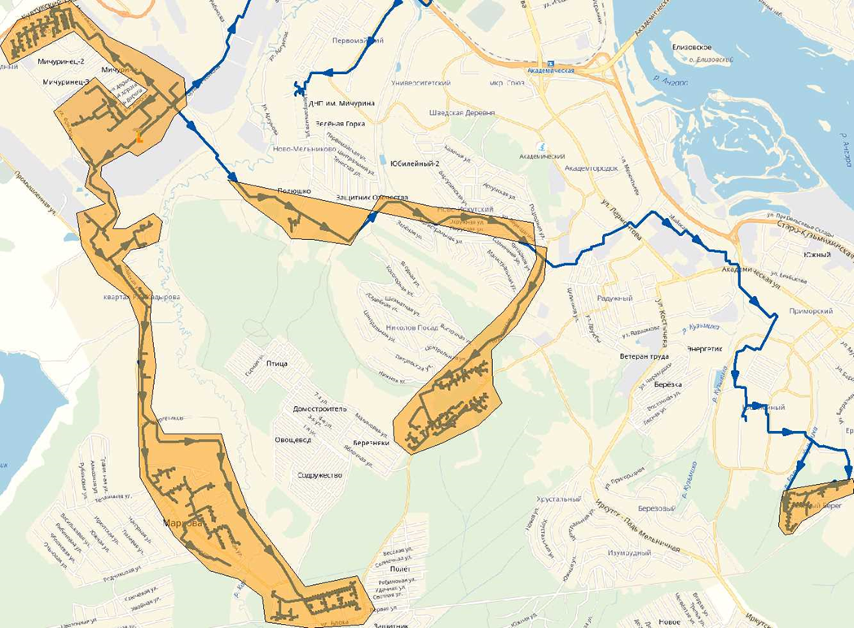

Рисунок 6.1 – Зоны действия Ново-Иркутской ТЭЦ в Марковском МО

## обоснование предлагаемых для строительства источников тепловой энергии с комбинированной выработкой тепловой и электрической энергии для обеспечения перспективных тепловых нагрузок

Строительство источников тепловой энергии с комбинированной выработкой тепловой и электрической энергии для обеспечения перспективных тепловых нагрузок в рамках данного документа не предусмотрено. Производство тепловой энергии для нужд потребителей Марковского поселения осуществляет Н-И ТЭЦ.

## обоснование предлагаемых для реконструкции действующих источников тепловой энергии с комбинированной выработкой тепловой и электрической энергии для обеспечения перспективных приростов тепловых нагрузок

Существующих источников тепловой энергии с комбинированной выработкой тепловой и электрической энергией в Марковском МО отсутствуют. Производство тепловой энергии для нужд потребителей Марковского поселения осуществляет Н-И ТЭЦ. Программа реконструкции ТЭЦ рассмотрена в Схеме теплоснабжения Иркутска.

## обоснование предлагаемых для реконструкции котельных для выработки электроэнергии в комбинированном цикле на базе существующих и перспективных тепловых нагрузок

Котельные, в границах Марковского поселения, отсутствуют.

## обоснование предлагаемых для реконструкции котельных с увеличением зоны их действия путём включения в неё зон действия, существующих источников тепловой энергии

Котельные, в границах Марковского поселения, отсутствуют. Строительство на рассматриваемую перспективу не предусматривается.

## обоснование предлагаемых для перевода в пиковый режим работы котельных по отношению к источникам тепловой энергии с комбинированной выработкой тепловой и электрической энергии

Котельные, в границах Марковского поселения, отсутствуют. Строительство на рассматриваемую перспективу не предусматривается.

## обоснование предложений по расширению зон действия действующих источников тепловой энергии с комбинированной выработкой тепловой и электрической энергии

Действующих и запланированных к строительству источников тепловой энергии с комбинированной выработкой тепловой и электрической энергией в границах Марковского поселения не предусмотрены.

## обоснование предлагаемых для вывода в резерв и (или) вывода из эксплуатации котельных при передаче тепловых нагрузок на другие источники тепловой энергии

Котельные, в границах Марковского поселения, отсутствуют. Строительство на рассматриваемую перспективу не предусматривается.

## обоснование организации индивидуального теплоснабжения в зонах застройки поселения малоэтажными жилыми зданиями

Индивидуальное теплоснабжение предусматривается для индивидуальной застройки. Основанием для принятия такого решения является удаленность планируемых районов застройки указанных типов от существующих сетей систем централизованного теплоснабжения и низкая плотность тепловой нагрузки в этих зонах, что приводит к существенному увеличению затрат и снижению эффективности централизованного теплоснабжения.

## обоснование организации теплоснабжения в производственных зонах на территории поселения, городского округа

По данным Администрации Марковского муниципального образования на ближайшую перспективу строительство новых промышленных предприятий не планируется. Перспективное развитие промышленности поселения намечено за счет развития и реконструкции существующих предприятий. Возможный прирост ресурсопотребления на промышленных предприятиях за счет расширения производства будет компенсироваться снижением за счет внедрения энергосберегающих технологий

## обоснование перспективных балансов тепловой мощности источников тепловой энергии и теплоносителя и присоединённой тепловой нагрузки в каждой из систем теплоснабжения поселения, городского округа и ежегодное распределение объёмов тепловой нагрузки между источниками тепловой энергии

Данные балансы представлены в Главе 4 Перспективные балансы тепловой мощности источников тепловой энергии и тепловой нагрузки и Главе 5 Перспективные балансы производительности водоподготовительных установок. Зоны действия источника теплоснабжения в Марковском муниципальном образовании на конец рассматриваемого периода показан на рисунке 6.1

## расчёт радиусов эффективного теплоснабжения (зоны действия источников тепловой энергии) в каждой из систем теплоснабжения, позволяющий определить условия, при которых подключение теплопотребляющих установок к системе теплоснабжения нецелесообразно вследствие увеличения совокупных расходов в указанной системе

Расчет радиусов теплоснабжения в Марковском городском поселении не рассчитывался, т.к. источник теплоснабжения находиться за границами поселения и относится к городу Иркутск. Данные радиусы рассмотрены в Схеме теплоснабжения Иркутска.

# Глава 7 "Предложения по строительству и реконструкции тепловых сетей и сооружений на них"

Предложения по новому строительству, реконструкции и техническому перевооружению тепловых сетей сформированы в составе групп:

* Новое строительство тепловых сетей, от магистрали №4 к зоне перспективной застройке микрорайона Стрижи.

При выборе диаметра труб принималось ограничение максимального давления в обратных трубопроводах на уровне не выше 0,6 МПа, из условия эксплуатации отопительных приборов.

Схемой предусматривается, что в зонах теплоснабжения всех котельных проводится наладка систем отопления и установка регуляторов горячего водоснабжения с целью снижения температуры обратной сетевой воды. Строительство новых, и реконструкция существующих подземных теплопроводов должно осуществляется с использованием стальных труб в ППУ и системой ОДК, имеющих тепловые потери на уровне 2 %.

По всем зонам теплоснабжения поселения были выполнены гидравлические расчеты с учетом подключения новых потребителей.

Схемой предусматривается 2 варианта подключения перспективной застройки к существующим сетям Н-И ТЭЦ.

1 вариант предусматривает подключение перспективный потребителей от существующей магистрали к существующему микрорайону «Стрижи». Отмечены красным цветом

2 вариант предусматривает подключение от 2-х магистралей с разными перспективными периодами ввода.

Для зон перспективного строительства с кадастровыми номерами 38:06:010902:2063, 38:06:010902:3165, 38:06:010902:1147, 38:06:010902:1815 с периодом строительства с 2019 по 2020 года подключение планируется от существующей магистрали к микрорайону «Стрижи»

Для зон перспективного строительства с кадастровым номером 38:06:010902:32 и периодом строительства с 2021до 2028 года от магистрали в районе подключения микрорайона "Сокол", отмечены зеленым цветом.

Схема тепловых сетей поселения с предварительной трассировкой новых участков к потребителям на 2034 г. приведена на рисунке 7.1

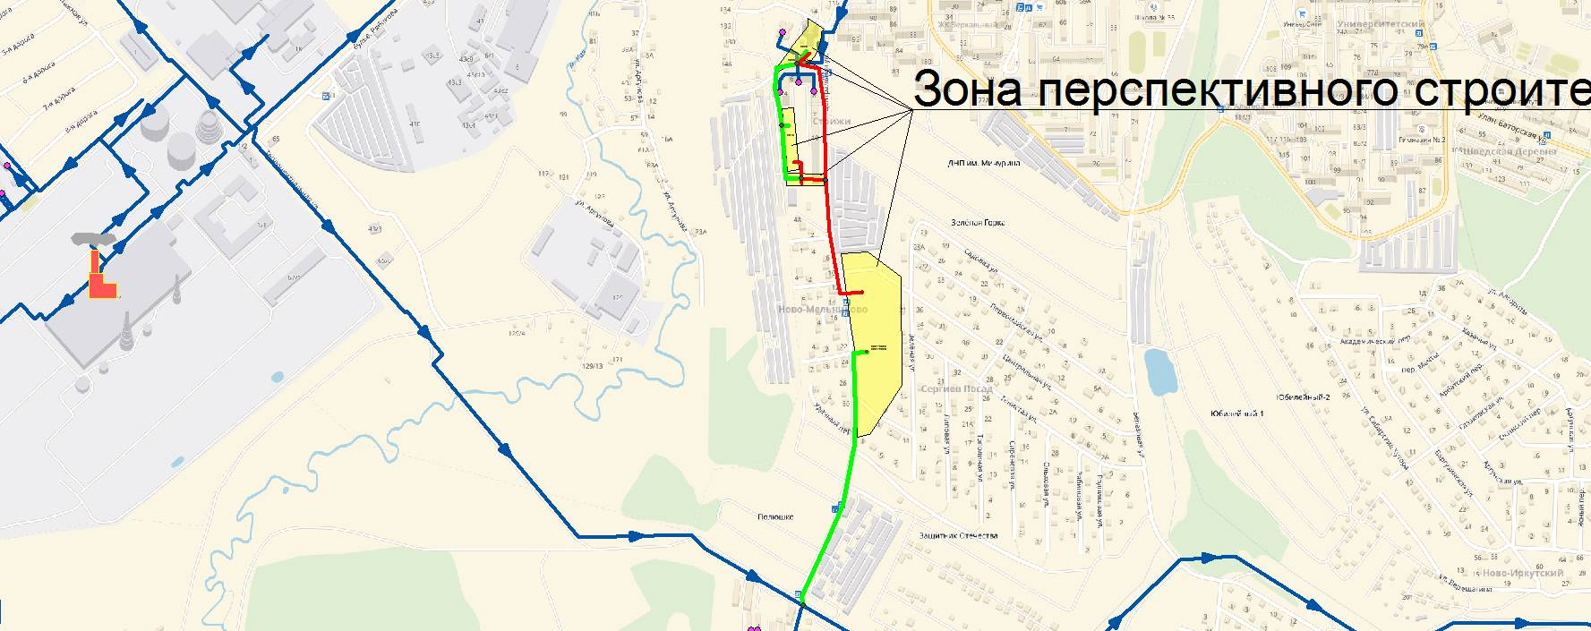

Рисунок 7.1 - Схема прокладки тепловых сетей в Марковском муниципальном образовании на переспективу до 2034 г.

## реконструкция и строительство тепловых сетей, обеспечивающих перераспределение тепловой нагрузки из зон с дефицитом тепловой мощности в зоны с избытком тепловой мощности (использование существующих резервов)

На момент разработки схемы, в поселении отсутствуют зоны с дефицитом тепловой мощности.

## строительство тепловых сетей для обеспечения перспективных приростов тепловой нагрузки под жилищную, комплексную или производственную застройку во вновь осваиваемых районах поселения

Новые потребители тепла, запланированные к застройке на перспективу согласно таблице 2.1 настоящего документа, Схемой предусматривается обеспечение теплом от существующей Н-И ТЭЦ..

## строительство тепловых сетей, обеспечивающих условия, при наличии которых существует возможность поставок тепловой энергии потребителям от различных источников тепловой энергии при сохранении надёжности теплоснабжения

В границах Марковского муниципального образования отсутствуют источники тепловой энергии, соответственно строительство тепловых сетей, обеспечивающих условия, при наличии которых существует возможность поставок тепловой энергии потребителям от различных источников тепловой энергии не планируется.

## строительство или реконструкция тепловых сетей для повышения эффективности функционирования системы теплоснабжения, в том числе за счет перевода котельных в пиковый режим работы или ликвидации котельных

В предлагаемой схеме теплоснабжения Марковского муниципального образования отсутствуют мероприятия по строительству или реконструкции тепловых сетей для повышения эффективности функционирования системы теплоснабжения, т.к. источников, которых можно было перевести в пиковый режим, а также их ликвидировать, отсутствуют.

## строительство тепловых сетей для обеспечения нормативной надёжности теплоснабжения

Для обеспечения нормативной надежности теплоснабжения тепловых сетей, в ПРК «Zulu-thermo» ver. 7.0 был проведен гидравлический расчет тепловых сетей. Исходя из результатов расчета в электронной модели, участки тепловых сетей, в которых скорость теплоносителя не превышает 0,3 м/с не зафиксировано. Соответственно и строительство или реконструкция не предусматриваются.

## реконструкция тепловых сетей с увеличением диаметра трубопроводов для обеспечения перспективных приростов тепловой нагрузки

Новые потребители тепла, запланированные к застройке на перспективу согласно таблице 2.1 настоящего документа, Схемой предусматривается обеспечение теплом от существующих магистралей Н_И ТЭЦ. Схемой предусматривается реконструкция этих магистралей с увеличением их диаметра.

## реконструкция тепловых сетей, подлежащих замене в связи с исчерпанием эксплуатационного ресурса

Мероприятия по реконструкции тепловых сетей, подлежащих замене в связи с исчерпанием эксплуатационного ресурса рассмотрены в Схеме теплоснабжения г. Иркутска.

## строительство и реконструкция насосных станций

Строительство и реконструкция насосных станций в Марковском муниципальном образовании на перспективу до 2034 года не предусмотрено.

# Глава 8 "Перспективные топливные балансы"

## расчеты по каждому источнику тепловой энергии перспективных максимальных часовых и годовых расходов основного вида топлива для зимнего, летнего и переходного периодов, необходимого для обеспечения нормативного функционирования источников тепловой энергии на территории поселения, городского округа

Основным видом топлива на котельных Марковского муниципального образования в перспективе до 2034 года предполагается сохранить уголь, резервное топливо отсутствуют

Расчёты по каждому источнику тепловой энергии перспективных максимальных часовых и годовых расходов основного вида топлива для зимнего, летнего и переходного периодов выполнены в соответствии с Методикой определения потребности в топливе, электрической энергии и воде при производстве и передаче тепловой энергии и теплоносителей в системах коммунального теплоснабжения, утверждённой заместителем председателя Госстроя России 12.08.2003.

Потребность в условном топливе для выработки теплоты котельными, т.у.т. определяется по формуле:

$B=Q_{выр}∙b∙{10}^{-3}$,

где: b – удельный расход условного топлива, кг у.т./Гкал;

Qвыр – общее количество выработанной теплоты на теплоисточнике (котельной), Гкал.

Qвыр = Qотп + Qсн ***,***

где: Qотп – количество теплоты, отпущенной в тепловую сеть от теплоисточника за рассматриваемый период, Гкал;

Qсн – количество теплоты, расходуемое на собственные нужды теплоисточника Гкал, за тот же период.

Удельный расход условного топлива, кг у.т./Гкал, вычисляется по формуле:

$b=\frac{142,86}{{(_{ка}^{бр})}^{ср}}∙100$;

где: ${(_{ка}^{бр})}^{ср}$- коэффициент полезного действия котлоагрегата, соответствующий номинальной загрузке котлоагрегата, %.

При наличии в котельной нескольких котлов разных типов средняя норма расхода условного топлива на выработку теплоты за планируемый период, кг у.т./Гкал, определяется как средневзвешенная величина.

Пересчёт условного топлива Bусл в натуральное Bнат выполняется в соответствии с характеристикой топлива и значением калорийного эквивалента по формуле:

**Bнат** = **Bусл** / **Э,**

где: Э - калорийный коэффициент, определяемый по соотношению:

**Э = Qрн / Qру.т. ,**

где: Qру.т. - низшая теплота сгорания условного топлива, равная 29309 ккал/кг;

Qрн - низшая теплота сгорания натурального топлива, ккал /м3, определяется сертификатом топлива.

Прогнозируемые значения потребления основного топлива Н-И ТЭЦ и выработки тепловой энергии источниками Марковского муниципального образования в период до 2034 года с учётом приростов потребления тепла представлены в таблице 8.1.

На рисунке 8.1 представлены значения прогнозируемого потребления угля источниками централизованного теплоснабжения Марковского муниципального образования.

Таблица 8.1 – Прогнозируемые значения потребления топлива и выработки тепловой энергии Марковского муниципального образования в период до 2034 года с учётом приростов потребления тепловой энергии

|  |  |  |  |  |  |  |  |  |  |
| --- | --- | --- | --- | --- | --- | --- | --- | --- | --- |
| **Наименование теплоисточника** | **Параметры** | **2018** | **2019** | **2020** | **2021** | **2022** | **2023** | **2024-2028** | **2029-2034** |
| Ново-Иркутская ТЭЦ | Расход угля в натуральном выражении. т/год | 126160 | 129088 | 131640 | 134512 | 137065 | 140465 | 140465 | 140465 |
| Расход условного топлива т.у.т | 24760,20 | 25334,85 | 25835,78 | 26399,45 | 26900,37 | 27567,75 | 27567,75 | 27567,75 |
| Средний удельный расход (условного топлива) кг/Гкал. | 127,10 | 127,10 | 127,10 | 127,10 | 127,10 | 127,10 | 127,10 | 127,10 |
| Теплота. выработанная Н-И ТЭЦ, Гкал/год | 194808,82 | 199330,07 | 203271,25 | 207706,14 | 211647,32 | 216898,11 | 216898,11 | 216898,11 |

## расчеты по каждому источнику тепловой энергии нормативных запасов аварийных видов топлива

В соответствии с требованиями пункта 4.5 Свода правил СП 89.13330.2017 "СНиП II-35-76. "Котельные установки":

«Проектирование котельных, для которых не определён в установленном порядке вид топлива, не допускается. Вид топлива и его классификация (основное, при необходимости аварийное) определяется по согласованию с региональными уполномоченными органами власти. Количество и способ доставки необходимо согласовать с топливоснабжающими организациями».

Суточный расход топлива определяется в соответствии с п. 13.4 Свода правил СП 89.13330.2017 "СНиП II-35-76. "Котельные установки", для водогрейных котлов – исходя из 24 часов их работы при покрытии тепловых нагрузок, рассчитанных по средней температуре самого холодного месяца.

В разрабатываемой Схеме теплоснабжения Марковского муниципального образования резервного топлива на котельных в перспективном периоде не предусматривается. Исходя из этого, расчёт нормативных запасов резервного топлива не производился.

# Глава 9 "Оценка надёжности теплоснабжения"

Оценка надежности теплоснабжения разрабатывается в соответствии с подпунктом «и» пункта 19 и пункта 46 Требований к схемам теплоснабжения.

Нормативные требования к надёжности теплоснабжения установлены в СНиП 41.02.2003 «Тепловые сети» в части пунктов 6.27-6.31 раздела «Надежность».

В СНиП 41.02.2003 надежность теплоснабжения определяется по способности проектируемых и действующих источников теплоты, тепловых сетей и в целом систем централизованного теплоснабжения обеспечивать в течение заданного времени требуемые режимы, параметры и качество теплоснабжения (отопления, вентиляции, горячего водоснабжения, а также технологических потребностей предприятий в паре и горячей воде) обеспечивать нормативные показатели вероятности безотказной работы [Р], коэффициент готовности [Кг], живучести [Ж].

Расчет показателей системы с учетом надежности должен производиться для каждого потребителя. При этом минимально допустимые показатели вероятности безотказной работы следует принимать для:

* источника теплоты РИТ = 0,97;
* тепловых сетей РТС = 0,9;
* потребителя теплоты РПТ = 0,99;
* СЦТ в целом РСЦТ = 0,9*0,97*0,99 = 0,86.

Нормативные показатели безотказности тепловых сетей обеспечиваются следующими мероприятиями:

* установлением предельно допустимой длины нерезервированных участков теплопроводов (тупиковых, радиальных, транзитных) до каждого потребителя или теплового пункта;
* местом размещения резервных трубопроводных связей между радиальными теплопроводами;
* достаточностью диаметров, выбираемых при проектировании новых или реконструируемых существующих теплопроводов для обеспечения резервной подачи теплоты потребителям при отказах;
* необходимость замены на конкретных участках конструкций тепловых сетей и теплопроводов на более надежные, а также обоснованность перехода на надземную или тоннельную прокладку;
* очередность ремонтов и замен теплопроводов, частично или полностью утративших свой ресурс.

Готовность системы теплоснабжения к исправной работе в течение отопительного периода определяется по числу часов ожидания готовности:

* источника теплоты, тепловых сетей, потребителей теплоты, а также – числу часов нерасчетных температур наружного воздуха в данной местности.
* Минимально допустимый показатель готовности СЦТ к исправной работе Кг принимается 0,97.

Нормативные показатели готовности систем теплоснабжения обеспечиваются следующими мероприятиями:

* готовностью СЦТ к отопительному сезону;
* достаточностью, установленной (располагаемой) тепловой мощности источника тепловой энергии для обеспечения исправного функционирования СЦТ при нерасчетных похолоданиях;
* способностью тепловых сетей обеспечить исправное функционирование СЦТ при нерасчетных похолоданиях;
* организационными и техническими мерами, необходимые для обеспечения исправного функционирования СЦТ на уровне заданной готовности;

максимально допустимым числом часов готовности для источника теплоты.

Потребители теплоты по надежности теплоснабжения делятся на три категории:

**Первая категория** - потребители, не допускающие перерывов в подаче расчетного количества теплоты и снижения температуры воздуха в помещениях, ниже предусмотренных ГОСТ 30494-96.

Например, больницы, родильные дома, детские дошкольные учреждения с круглосуточным пребыванием детей, картинные галереи, химические и специальные производства, шахты и т.п.

**Вторая категория** - потребители, допускающие снижение температуры в отапливаемых помещениях на период ликвидации аварии, но не более 54 ч:

жилых и общественных зданий до 12 °С;

промышленных зданий до 8 °С.

## Обоснование перспективных показателей надёжности

Частота (интенсивность) отказов каждого участка тепловой сети измеряется с помощью показателя λi, который имеет размерность [1/км/год] или [1/км/час]. Интенсивность отказов всей тепловой сети, по отношению к потребителю, представляется как последовательное (в смысле надежности) соединение элементов, при котором отказ одного из всей совокупности элементов приводит к отказу все системы в целом. Средняя вероятность безотказной работы системы, состоящей из последовательно соединенных элементов, будет равна произведению вероятностей безотказной работы:

Рс= $e^{λct}$;

Интенсивность отказов всего последовательного соединения равна сумме интенсивностей отказов на каждом участке λс=L1λ1+ L2λ2+… Lnλn (1/час); где Li -протяженность каждого участка, [км]. И, таким образом, чем выше значение интенсивности отказов системы, тем меньше вероятность безотказной работы. Параметр времени в этих выражениях всегда равен одному отопительному периоду, т.е. значение вероятности безотказной работы вычисляется как некоторая вероятность в конце каждого рабочего цикла (перед следующим ремонтным периодом).

Интенсивность отказов каждого конкретного участка может быть разной, но самое главное, она зависит от времени эксплуатации участка (важно: не в процессе одного отопительного периода, а времени от начала его ввода в эксплуатацию). Для описания параметрической зависимости интенсивности отказов мы применяем зависимость от срока эксплуатации, следующего вида, близкую по характеру к распределению Вейбулла:

λ(t)=λ0(0,1τ) α-1;

где: τ – срок эксплуатации участка (лет).

### **перспективные показатели надёжности, определяемые числом нарушений в подаче тепловой энергии**

Расчет перспективных показателей надежности производится на основе данных базового периода с учетом статистики числа нарушений в подаче тепловой энергии. Ввиду того что, нарушений в теплоснабжении на протяжении последних 5-ти лет по обоим теплоснабжающим не наблюдалось и соответственно статистики по инцидентам отсутствует, то расчет не может быть произведен.

### **перспективные показатели, определяемые приведенной продолжительностью прекращений подачи тепловой энергии**

Расчет перспективных показателей надежности производится на основе данных базового периода с учетом статистики по приведенной продолжительности прекращений подачи тепловой энергии. Ввиду того что, нарушений в теплоснабжении на протяжении последних 5-ти лет по обоим теплоснабжающим не наблюдалось и соответственно статистики по инцидентам отсутствует, то расчет не может быть произведен.

### **перспективные показатели, определяемые приведенным объёмом недоотпуска тепла в результате нарушений в подаче тепловой энергии**

Определить средний недоотпуск тепла для каждого потребителя, присоединенного к этому магистральному теплопроводу можно выполнив оценку вероятности безотказной работы каждого магистрального теплопровода

Вероятность безотказной работы теплопровода относительно выбранного потребителя и, соответственно, вероятность отказа теплопровода относительно выбранного потребителя недоотпуск рассчитывается как:

ΔQн=пр*Топ*qтп, Гкал/ч;

где: пр – среднегодовая тепловая мощность теплопотребляющих установок потребителя (либо, по-другому, тепловая нагрузка потребителя), Гкал/ч;

Топ – продолжительность отопительного периода, час;

qтп – вероятность отказа теплопровода.

Расчет перспективных показателей надежности производится на основе данных базового периода с учетом статистики числа нарушений в подаче тепловой энергии. Ввиду того что, нарушений в теплоснабжении на протяжении последних 5-ти лет по обоим теплоснабжающим не наблюдалось и соответственно статистики по инцидентам отсутствует, то расчет не может быть произведен.

### **перспективные показатели, определяемые средневзвешенной величиной отклонений температуры теплоносителя, соответствующих отклонениям параметров теплоносителя в результате нарушений в подаче тепловой энергии**

По данным региональных справочников по климату о среднесуточных температурах наружного воздуха за последние десять лет строят зависимость повторяемости температур наружного воздуха (график продолжительности тепловой нагрузки отопления). При отсутствии этих данных зависимость повторяемости температур наружного воздуха для местоположения тепловых сетей принимают по данным СНиП 2.01.01.82 или Справочника «Наладка и эксплуатация водяных тепловых сетей».

Для расчета времени снижения температуры в жилом задании до +12 оС при внезапном прекращении теплоснабжения эта формула имеет следующий вид:

z=β*ln $\left(\frac{t_{в}-t_{н}}{t_{в,а}-t_{н}}\right)$,

где tв.а – внутренняя температура, которая устанавливается критерием отказа теплоснабжения (+12 0С для жилых зданий);

Расчет проводится для каждой градации повторяемости температуры наружного воздуха, например, для города Иркутск (см. табл. 9.1) при коэффициенте аккумуляции жилого здания β = 40 часов.

Таблица 9.1 - Расчет времени снижения температуры внутри отапливаемого помещения

| **Температура наружного воздуха, 0С** | **Повторяемость температур наружного воздуха, час** | **Время снижения температуры воздуха внутри отапливаемого помещения до +12 0С** |
| --- | --- | --- |
| -50 | 0 | 4,85 |
| -47,5 | 7 | 5,05 |
| -42,5 | 58 | 5,48 |
| -37,5 | 123 | 5,99 |
| -32,5 | 253 | 6,61 |
| -27,5 | 396 | 7,38 |
| -22,5 | 557 | 8,34 |
| -17,5 | 675 | 9,6 |
| -12,5 | 725 | 11,3 |
| -7,5 | 767 | 13,75 |
| -2,5 | 896 | 17,57 |
| 2,5 | 1095 | 24,44 |
| 6,5 | 613 | 35,92 |

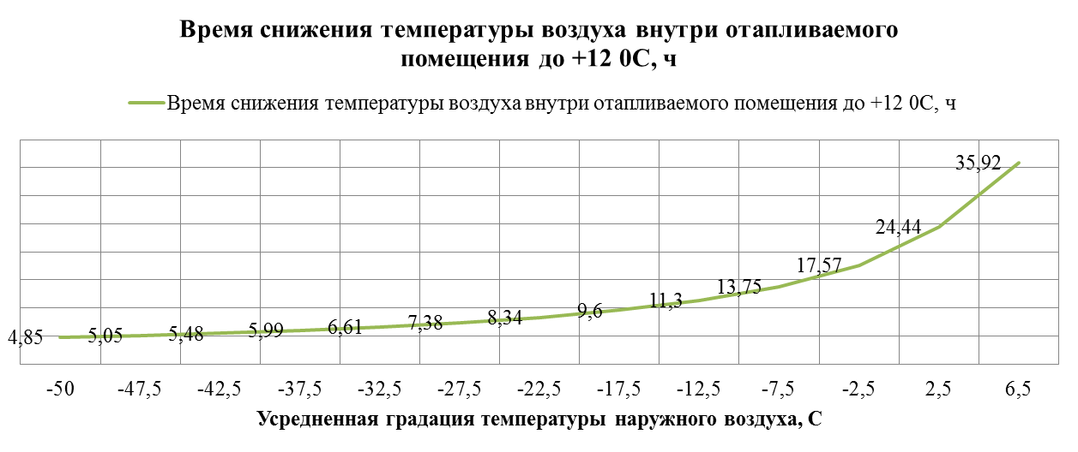

Рисунок 9.1 - График зависимости времени падения температуры внутри помещений от температуры наружного воздуха

На основе данных о частоте (потоке) отказов участков тепловой сети, повторяемости температур наружного воздуха и данных о времени восстановления (ремонта) элемента (участка, НС, компенсатора и т.д.) тепловых сетей определяют вероятность отказа теплоснабжения потребителя.

Расчет перспективных показателей, определяемых средневзвешенной величиной отклонений температуры теплоносителя, производится на основе данных базового периода с учетом статистики числа нарушений в подаче тепловой энергии. Ввиду того что, нарушений в теплоснабжении на протяжении последних 5-ти лет по обоим теплоснабжающим не наблюдалось и соответственно статистики по инцидентам отсутствует, то расчет не может быть произведен.

# Глава 10 "Обоснование инвестиций в строительство, реконструкцию и техническое перевооружение"

## оценка финансовых потребностей для осуществления строительства, реконструкции и технического перевооружения источников тепловой энергии и тепловых сетей

**Тепловые сети.**

Для реализации предложений по развитию систем теплоснабжения предлагается построить и реконструировать около 1,79 км тепловых сетей диаметром от 40 до 1200 мм, в двухтрубном исполнении, что потребует вложения инвестиций в размере 16,97 млн. руб. (в ценах 2018 года, с НДС). Финансовые потребности и обоснование в реконструкции тепловых сетей, с разбивкой по источникам приведены в таблице 10.1.

**Источники тепловой энергии.**

В качестве условий развития теплоснабжения Марковского муниципального образования на рассматриваемый период принято обеспечение теплом намечаемых к строительству многоквартирных домов с помощью Ново-Иркутской ТЭЦ.

Для решения текущих проблем, связанных с отсутствием приборов учета у потребителей, а также с учетом рассматриваемой перспективы предлагается:

* установить индивидуальные приборы учета на вводах абонентов.

Мероприятия по дооснащению приборами учёта абонентов Марковского муниципального образования согласно постановлению Правительства РФ от 6 мая 2011 г. №354 «О предоставлении коммунальных услуг собственником и пользователям помещений в многоквартирных домах и жилых домов», должны быть обеспечены собственниками жилого или нежилого помещения.

Для осуществления выше указанных мероприятий Марковскому муниципальному образованию потребуется инвестиционных затрат (в ценах 2018 г.) в сумме 0,9 млн. руб. с учётом НДС (18 %). Финансовые потребности (в ценах 2018 г.) приведены в таблицах 10.1.

Таблица 10.1 - Обоснование инвестиций в строительство, реконструкцию тепловых сетей

| **Источник** | **Мероприятия** | **Ориентировочный объем инвестиций*, тыс. руб.** | | | | | | | |
| --- | --- | --- | --- | --- | --- | --- | --- | --- | --- |
| **2018 г.** | **2019 г.** | **2020 г.** | **2021 г.** | **2022 г.** | **2023 г.** | **2024-2028 гг.** | **2029-2034 гг.** |
| Ново-Иркутская ТЭЦ | Строительство тепловых сетей для подключения перспективных абонентов | 0 | 25 131,31 | 35 142 | 32 760 | 12 060 | 2 000 | 1 400 | 0 |
| Реконструкция тепловых сетей для обеспечения пропускной способности трубопроводов подключения перспективных абонентов | 0 | 0 | 0 | 643,82 | 0 | 0 | 0 | 0 |
| Реконструкция тепловых сетей, подлежащих замене в связи с исчерпанием эксплуатационного ресурса | 0 | 0 | 23 700 | 19 780 | 47 800 | 22 870 | 110 600 | 0 |
|  | Установка приборов учета на вводах абонентов | 0 | 400 | 400 | 100 | 0 | 0 | 0 | 0 |
| **ИТОГО, сметная стоимость без НДС** | | **0** | **25531,31** | **59242** | **53283,82** | **59860** | **24870** | **112000** | **0** |
| **Кроме того, НДС** | | **0,00** | **5604,43** | **13004,34** | **11696,45** | **13140,00** | **5459,27** | **24585,37** | **0,00** |
| **ВСЕГО, сметная стоимость с НДС** | | **0,00** | **31135,74** | **72246,34** | **64980,27** | **73000,00** | **30329,27** | **136585,37** | **0,00** |

* Стоимость строительства, реконструкции определена в ценах 2018 года и должна быть уточнена при разработке проектно-сметной документации

* 1. **предложения по источникам инвестиций, обеспечивающих финансовые потребности**

Финансирование мероприятий по строительству, реконструкции и техническому перевооружению тепловых сетей может осуществляться из двух основных групп источников: бюджетных и внебюджетных.

Финансирование мероприятий по строительству, реконструкции и техническому перевооружению тепловых сетей и источников тепловой энергии предполагается осуществлять за счет бюджетных средств.

Бюджетное финансирование указанных проектов осуществляется из бюджета Российской Федерации, бюджетов субъектов Российской Федерации и местных бюджетов в соответствии с Бюджетным кодексом РФ и другими нормативно правовыми актами. Дополнительная государственная поддержка может быть оказана в соответствии с законодательством о государственной поддержке инвестиционной деятельности, в том числе при реализации мероприятий по энергосбережению и повышению энергетической эффективности.

Внебюджетное финансирование осуществляется за счет собственных средств теплоснабжающих и теплосетевых предприятий, состоящих из прибыли и амортизационных отчислений.

В соответствии с действующим законодательством и по согласованию с органами тарифного регулирования в тарифы теплоснабжающих и теплосетевых организаций может включаться инвестиционная составляющая, необходимая для реализации указанных выше мероприятий.

**Собственные средства теплоснабжающих организаций**

**Прибыль.**

Чистая прибыль предприятия – один из основных источников инвестиционных средств на предприятиях любой формы собственности.

**Амортизационные фонды.**

Амортизационный фонд – это денежные средства, накопленные за счет амортизационных отчислений основных средств (основных фондов) и предназначенные для восстановления изношенных основных средств и приобретения новых. Создание амортизационных фондов и их использование в качестве источников инвестиций связано с рядом сложностей. Во-первых, денежные средства в виде выручки поступают общей суммой, не выделяя отдельно амортизацию и другие её составляющие, такие как прибыль или различные элементы затрат. Таким образом, предприятие использует все поступающие средства по собственному усмотрению, без учета целевого назначения. Однако осуществление инвестиций требует значительных единовременных денежных вложений. С другой стороны, создание амортизационного фонда на предприятии может оказаться экономически нецелесообразным, так как это требует отвлечения из оборота денежных средств, которые зачастую являются дефицитным активом.

В современной отечественной практике амортизация не играет существенной роли в техническом перевооружении и модернизации фирм, вследствие того, что этот фонд на поверку является чисто учетным, «бумажным». Наличие этого фонда не означает наличия оборотных средств, прежде всего денежных, которые могут быть инвестированы в новое оборудование и новые технологии.

В этой связи встаёт вопрос стимулирования предприятий в использовании амортизации не только как инструмента возмещения затрат на приобретение основных средств, но и как источника технической модернизации.

Этого можно достичь лишь при создании целевых фондов денежных средств. Коммерческий хозяйствующий субъект должен быть экономически заинтересован в накоплении фонда денежных средств в качестве источника финансирования технической модернизации. Необходим механизм стимулирования предприятий по созданию фондов для финансирования обновления материально-технической базы.

**Инвестиционные составляющие в тарифах на тепловую энергию.**

В соответствии с Федеральным законом от 27.07.2010 №190-ФЗ «О теплоснабжении», органы исполнительной власти субъектов Российской Федерации в области государственного регулирования цен (тарифов) устанавливают следующие тарифы:

* тарифы на тепловую энергию (мощность), производимую в режиме комбинированной выработки электрической и тепловой энергии источниками тепловой энергии с установленной генерирующей мощностью производства электрической энергии 25 мегаватт и более;
* тарифы на тепловую энергию (мощность), поставляемую теплоснабжающими организациями потребителям, а также тарифы на тепловую энергию (мощность), поставляемую теплоснабжающими организациями другим теплоснабжающим организациям;
* тарифы на теплоноситель, поставляемый теплоснабжающими организациями потребителям, другим теплоснабжающим организациям;
* тарифы на услуги по передаче тепловой энергии, теплоносителя;
* плата за услуги по поддержанию резервной тепловой мощности при отсутствии потребления тепловой энергии;
* плата за подключение к системе теплоснабжения.

В соответствии с частью 2 статьи 23 указанного закона «…Развитие системы теплоснабжения поселения или городского округа осуществляется на основании схемы теплоснабжения, которая должна соответствовать документам территориального планирования поселения или городского округа, в том числе схеме планируемого размещения объектов теплоснабжения в границах поселения или городского округа…».

Согласно части 4 этой же статьи «Реализация включенных в схему теплоснабжения мероприятий по развитию системы теплоснабжения осуществляется в соответствии с инвестиционными программами теплоснабжающих или теплосетевых организаций и организаций, владеющих источниками тепловой энергии, утвержденными уполномоченными органами в порядке, установленном правилами согласования и утверждения инвестиционных программ в сфере теплоснабжения, утвержденными Правительством Российской Федерации».

Важное положение установлено также частью 8 статьи 10 указанного закона которая регламентирует возможное увеличение тарифов, обусловленное необходимостью возмещения затрат на реализацию инвестиционных программ теплоснабжающих организаций.

В этом случае решение об установлении для теплоснабжающих организаций или теплосетевых организаций тарифов на уровне выше установленного предельного максимального уровня может приниматься органом исполнительной власти субъекта Российской Федерации в области государственного регулирования цен (тарифов) (Служба по тарифам Иркутской области) самостоятельно, без согласования с Федеральной службой по тарифам.

В соответствии с вышеизложенным предложения по строительству, реконструкции и техническом тепловых сетей, необходимые для поддержания системы теплоснабжения Марковском муниципальном образовании на требуемом уровне и возможности подключения к системе теплоснабжения намечаемых к строительству объектов должны быть включены в инвестиционные программы соответствующих теплоснабжающих организаций и реализованы ими.

В соответствии с постановлением Правительства РФ от 16 апреля 2012 г. №307 «О порядке подключения к системам теплоснабжения и о внесении изменений в некоторые акты правительства РФ»: подключение к системам теплоснабжения осуществляется на основании договора о подключении к системам теплоснабжения (далее-договор о подключении).

По договору о подключении исполнитель (теплоснабжающая или теплосетевая организация, владеющая на праве собственности или ином законном основании тепловыми сетями и (или) источниками тепловой энергии, к которым непосредственно или через тепловые сети и (или) источники тепловой энергии иных лиц осуществляется подключение) обязуется осуществить подключение, а заявитель (лицо, имеющее намерение подключить объект к системе теплоснабжения, а также теплоснабжающая или теплосетевая организация) обязуется выполнить действия по подготовке объекта к подключению и оплатить услуги по подключению.

В соответствии с правилами заключения и исполнения публичных договоров о подключении к системам коммунальной инфраструктуры (утв. Постановлением Правительства РФ от 9 июня 2007 г. №360) размер платы за подключение определяется следующим образом:

1) если в утвержденную в установленном порядке инвестиционную программу организации коммунального комплекса - исполнителя по договору о подключении (далее - инвестиционная программа исполнителя) включены мероприятия по увеличению мощности и (или) пропускной способности сети инженерно-технического обеспечения, к которой будет подключаться объект капитального строительства, и установлены тарифы на подключение к системе коммунальной инфраструктуры вновь создаваемых (реконструируемых) объектов капитального строительства (далее - тариф на подключение), размер платы за подключение определяется расчетным путем как произведение заявленной нагрузки объекта капитального строительства (увеличения потребляемой нагрузки - для реконструируемого объекта капитального строительства) и тарифа на подключение. При включении мероприятий по увеличению мощности и (или) пропускной способности сети инженерно-технического обеспечения в утвержденную инвестиционную программу исполнителя, но в случае отсутствия на дату обращения заказчика утвержденных в установленном порядке тарифов на подключение, заключение договора о подключении откладывается до момента установления указанных тарифов;

2) при отсутствии утвержденной инвестиционной программы исполнителя или отсутствии в утвержденной инвестиционной программе исполнителя мероприятий по увеличению мощности и (или) пропускной способности сети инженерно-технического обеспечения, к которой будет подключаться объект капитального строительства, обязательства по сооружению необходимых для подключения объектов инженерно-технической инфраструктуры, не связанному с фактическим присоединением указанных объектов к существующим сетям инженерно-технического обеспечения в рамках договора о подключении, могут быть исполнены заказчиком самостоятельно. В этом случае исполнитель выполняет работы по фактическому присоединению сооруженных заказчиком объектов к существующим сетям инженерно-технического обеспечения, а плата за подключение не взимается;

3) если для подключения объекта капитального строительства к сети инженерно-технического обеспечения не требуется проведения мероприятий по увеличению мощности и (или) пропускной способности этой сети, плата за подключение не взимается.

Плата за работы по присоединению внутриплощадочных или внутридомовых сетей построенного (реконструированного) объекта капитального строительства в точке подключения к сетям инженерно-технического обеспечения в состав платы за подключение не включается. Указанные работы могут осуществляться на основании отдельного договора, заключаемого заказчиком и исполнителем, либо в договоре о подключении должно быть определено, на какую из сторон возлагается обязанность по их выполнению. В случае если выполнение этих работ возложено на исполнителя, размер платы за эти работы определяется соглашением сторон.

В обязанность исполнителя входит:

* осуществить действия по созданию (реконструкции) систем коммунальной инфраструктуры до точек подключения на границе земельного участка, а также по подготовке сетей инженерно-технического обеспечения к подключению объекта капитального строительства и подаче ресурсов не позднее установленной договором о подключении даты подключения (за исключением случаев, предусмотренных п.2);

В обязанность заявителя входит:

* выполнить установленные в договоре о подключении условия подготовки внутриплощадочных и внутридомовых сетей и оборудования объектов капитального строительства к подключению (условия подключения);

В соответствии с Правилами определения и предоставления технических условий подключения объекта капитального строительства к сетям инженерно-технического обеспечения (утв. постановлением Правительства РФ от 13 февраля 2006 г. №83): Точка подключения – место соединения сетей инженерно-технического обеспечения с устройствами и сооружениями, необходимыми для присоединения, строящегося (реконструируемого) объекта капитального строительства к системам теплоснабжения)

В соответствии с основами ценообразования в сфере теплоснабжения (утв. Постановлением Правительства РФ от 22 октября 2012 г. N 1075):

* В случае если подключаемая тепловая нагрузка не превышает 0,1 Гкал/ч, плата за подключение устанавливается равной 550 рублям.
* В случае если подключаемая тепловая нагрузка более 0,1 Гкал/ч и не превышает 1,5 Гкал/ч, в состав платы за подключение, устанавливаемой органом регулирования с учетом подключаемой тепловой нагрузки, включаются средства для компенсации регулируемой организации расходов на проведение мероприятий по подключению объекта капитального строительства потребителя, в том числе застройщика, расходов на создание (реконструкцию) тепловых сетей от существующих тепловых сетей или источников тепловой энергии до точки подключения объекта капитального строительства потребителя, а также налог на прибыль, определяемый в соответствии с налоговым законодательством.
* Стоимость мероприятий, включаемых в состав платы за подключение, определяется в соответствии с методическими указаниями и не превышает укрупненные сметные нормативы для объектов непроизводственной сферы и инженерной инфраструктуры. Плата за подключение дифференцируется в соответствии с методическими указаниями, в том числе в соответствии с типом прокладки тепловых сетей (подземная (канальная и бесканальная) и надземная (наземная)).
* При отсутствии технической возможности подключения к системе теплоснабжения плата за подключение для потребителя, суммарная подключаемая тепловая нагрузка которого превышает 1,5 Гкал/ч суммарной установленной тепловой мощности системы теплоснабжения, к которой осуществляется подключение, устанавливается в индивидуальном порядке.
* В размер платы за подключение, устанавливаемой в индивидуальном порядке, включаются средства для компенсации регулируемой организации:

1. расходов на проведение мероприятий по подключению объекта капитального строительства потребителя, в том числе - застройщика;
2. расходов на создание (реконструкцию) тепловых сетей от существующих тепловых сетей или источников тепловой энергии до точки подключения объекта капитального строительства потребителя, рассчитанных в соответствии со сметной стоимостью создания (реконструкции) соответствующих тепловых сетей;
3. расходов на создание (реконструкцию) источников тепловой энергии и (или) развитие существующих источников тепловой энергии и (или) тепловых сетей, необходимых для создания технической возможности такого подключения, в том числе в соответствии со сметной стоимостью создания (реконструкции, модернизации) соответствующих тепловых сетей и источников тепловой энергии;
4. налога на прибыль, определяемого в соответствии с налоговым законодательством.

* Стоимость мероприятий, включаемых в состав платы за подключение, устанавливаемой в индивидуальном порядке, не превышает укрупненные сметные нормативы для объектов непроизводственной сферы и инженерной инфраструктуры.

* 1. **расчеты эффективности инвестиций**

Расчет эффективности инвестиции не производился, по причине того, что предложенные мероприятия не подразумевают под собой возврат денежных средств инвестору и направлены лишь на поддержание существующей системы теплоснабжения в рабочем состоянии.

## расчеты ценовых последствий для потребителей при реализации программ строительства, реконструкции и технического перевооружения систем теплоснабжения

Тарифы на тепловую энергию полностью регулируются государством.

Однако Министерства экономического развития Российской Федерации в своих комментариях отмечает, что региональные власти могут устанавливать и более высокие тарифные ставки, если существует критическая потребность в инвестициях в сектор.

С учетом предложенных Министерством экономического развития РФ темпов роста в схеме теплоснабжения выполнен прогноз тарифа на тепловую энергию для потребителей основной теплоснабжающей организации Марковского муниципального образования: ПАО «Иркутскэнерго» в зоне действия Марковского муниципального образования на период до 2034 года, который указан на рисунке 10.1.

При проведении прогнозного расчета тарифа на производство и реализацию тепловой энергии использовались материалы, разработанные Министерством экономического развития Российской Федерации:

- Сценарные условия долгосрочного прогноза социально-экономического развития Российской Федерации до 2034 года.

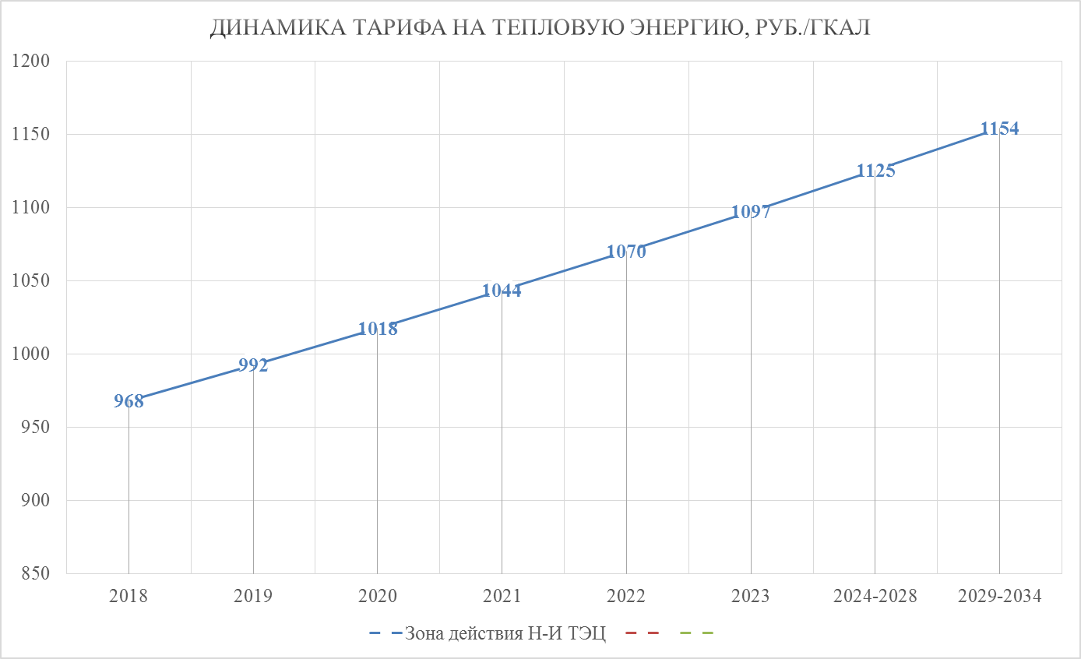

Рисунок 10.1 - Тарифные последствия для ПАО «Иркутскэнерго» в зоне действия Марковского М.О.

# Глава 11 "Обоснование предложения по определению единой теплоснабжающей организации"

В соответствии со статьей 2 п. 28 Федерального закона от 27 июля 2010 года №190-ФЗ «О теплоснабжении»:

«Единая теплоснабжающая организация в системе теплоснабжения (далее – единая теплоснабжающая организация) – организация, которая определяется в схеме теплоснабжения федеральным органом исполнительной власти, уполномоченным Правительством Российской Федерации на реализацию государственной политики в сфере теплоснабжения, или органом местного самоуправления на основании критериев и в порядке, которые установлены правилами организации теплоснабжения, утвержденными Правительством Российской Федерации».

Статус единой теплоснабжающей организации присваивается органом местного самоуправления или федеральным органом исполнительной власти при утверждении схемы теплоснабжения поселения, городского округа, а в случае смены единой теплоснабжающей организации – при актуализации схемы теплоснабжения.

В проекте схемы теплоснабжения должны быть определены границы зон деятельности единой теплоснабжающей организации (организаций). Границы зоны деятельности единой теплоснабжающей организации определяются границами системы теплоснабжения, в отношении которой присваивается соответствующий статус.

Критерии определения единой теплоснабжающей организации:

* владение на праве собственности или ином законном основании источниками тепловой энергии с наибольшей совокупной установленной тепловой мощностью в границах зоны деятельности единой теплоснабжающей организации или тепловыми сетями, к которым непосредственно подключены источники тепловой энергии с наибольшей совокупной установленной тепловой мощностью в границах зоны деятельности единой теплоснабжающей организации;
* размер уставного (складочного) капитала хозяйственного товарищества или общества, уставного фонда унитарного предприятия должен быть не менее остаточной балансовой стоимости источников тепла и тепловых сетей, которыми указанная организация владеет на праве собственности или ином законном основании в границах зоны деятельности единой теплоснабжающей организации. Размер уставного капитала и остаточная балансовая стоимость имущества определяются по данным бухгалтерской отчетности на последнюю отчетную дату перед подачей заявки на присвоение статуса единой теплоснабжающей организации;
* в случае наличия двух претендентов статус присваивается организации, способной в лучшей мере обеспечить надежность теплоснабжения в соответствующей системе теплоснабжения.

Способность обеспечить надежность теплоснабжения определяется наличием у организации технической возможности и квалифицированного персонала по наладке, мониторингу, диспетчеризации, переключениям и оперативному управлению гидравлическими режимами, что обосновывается в схеме теплоснабжения.

Единая теплоснабжающая организация обязана:

* заключать и надлежаще исполнять договоры теплоснабжения со всеми обратившимися к ней потребителями тепловой энергии в своей зоне деятельности;
* осуществлять мониторинг реализации схемы теплоснабжения и подавать в орган, утвердивший схему теплоснабжения, отчеты о реализации, включая предложения по актуализации схемы;
* надлежащим образом исполнять обязательства перед иными теплоснабжающими и теплосетевыми организациями в зоне своей деятельности;
* осуществлять контроль режимов потребления тепловой энергии в зоне своей деятельности.

В настоящее время ПАО «Иркутскэнерго» отвечает всем требованиям «Правил организации теплоснабжения в Российской Федерации» по определению единой теплоснабжающей организации, а именно:

1. Владение на праве собственности или ином законном основании источниками тепловой энергии с наибольшей совокупной установленной тепловой мощностью в административных границах г. Иркутска, и тепловыми сетями, к которым непосредственно подключены источники тепловой энергии с наибольшей рабочей тепловой мощностью. В эксплуатации ПАО «Иркутскэнерго» находятся 70% магистральных тепловых сетей и более 80% мощностей тепловых источников г. Иркутска.

Способность обеспечить надежность теплоснабжения определяется наличием у предприятия ПАО «Иркутскэнерго» квалифицированного персонала для наладки, мониторинга, диспетчеризации, переключений и оперативного управления гидравлическими режимами. Анализ показателей эффективности и надежности функционирования систем теплоснабжения различной принадлежности позволяет сделать вывод о высоких показателях ПАО «Иркутскэнерго» по сравнению с другими организациями.

Сведения об изменении границ зон деятельности единой теплоснабжающей организации, а также сведения о присвоении другой организации статуса единой теплоснабжающей организации подлежат внесению в схему теплоснабжения при ее актуализации.

# Заключение

В государственной стратегии Российской Федерации по развитию систем теплоснабжения поселений, городских округов определено, что в городах с высокой плотностью застройки следует модернизировать и развивать системы централизованного теплоснабжения от крупных котельных и теплоцентралей.

Требования п.8 статьи 23 Федерального закона от 27.07.2010 №190-ФЗ» «О теплоснабжении» обязательными критериями принятия решений в отношении развития систем теплоснабжения являются:

* обеспечение надежности теплоснабжения потребителей;
* минимизация затрат на теплоснабжение в расчете на каждого потребителя в долгосрочной перспективе;
* приоритет комбинированной выработки электрической и тепловой энергии с учетом экономической обоснованности;
* учет инвестиционных программ организаций, осуществляющих регулируемые виды деятельности в сфере теплоснабжения, программ в области энергосбережения и повышения энергетической эффективности, указанных организаций, региональных программ, муниципальных программ в области энергосбережения и повышения энергетической эффективности.
* согласование схем теплоснабжения с иными программами развития сетей инженерно-технического обеспечения, а также программами электрификации и газификации.

Возможные и оптимальные пути решения этих задач в системе теплоснабжения Марковского муниципального образования, а также объем необходимых для реализации варианта инвестиций отражены в разработанном ООО «КомИнвестПроект» документе - Схема теплоснабжения Марковского муниципального образования, Иркутского района, Иркутской области (актуализация на 2019 год).

Уровень централизованного теплоснабжения в Марковском муниципальном образовании достаточно высок – к тепловым сетям от котельных подключены все многоквартирные дома и общественные здания, производственные здания промышленных предприятий. Обеспечение теплом намечаемых к строительству объектов перспективной застройки также планируется от системы централизованного теплоснабжения.

Зоны действия децентрализованного теплоснабжения в настоящее время ограничены теплоснабжением жилых домов малоэтажной застройки. Обеспечение теплом намечаемых к строительству индивидуальных жилых домов планируется от индивидуальных источников тепла (электрическими котлами).

Развитие системы теплоснабжения Марковского муниципального образования предлагается базировать на преимущественном использовании существующих тепловых сетей. При этом в схеме теплоснабжения предлагается оптимальный вариант развития системы теплоснабжения на рассматриваемый период, даны предложения по тепловым сетям. Реализация комплекса работ по реконструкции и техническому перевооружению тепловых сетей, приведет к улучшению теплоснабжения в поселении и повышению надежности, удовлетворению спроса на тепло, при снижении себестоимости вырабатываемого тепла и минимизации тарифов на тепловую энергию для потребителей.

Удовлетворение спроса на теплоснабжение и устойчивую работу теплоснабжающих организаций определит предлагаемое органам местного самоуправления установление для этой организации статуса единой теплоснабжающей организации.

Предлагаемые в схеме теплоснабжения основные направления развития городской инфраструктуры на кратковременную, среднесрочную и долгосрочную перспективу дают возможность принятия стратегических решений по развитию различных отраслей экономики городского поселения, определяют объем необходимых инвестиций для реализации принятых решений.

В соответствии с «Требованиями к порядку разработки и утверждения схем теплоснабжения», утвержденными Постановлением Правительства Российской Федерации от 22.02.2017 №154 «О требованиях к схемам теплоснабжения, порядку их разработки и утверждения» схема теплоснабжения подлежит ежегодной актуализации в отношении следующих данных:

* изменение тепловых нагрузок в каждой зоне действия источников тепловой энергии, в том числе за счет перераспределения тепловой нагрузки из одной зоны действия в другую в период, на который распределяются нагрузки;
* внесение изменений в схему теплоснабжения или отказ от внесения изменений в части включения в нее мероприятий по обеспечению технической возможности подключения к системам теплоснабжения объектов капитального строительства;
* строительство и реконструкция тепловых сетей, включая их реконструкцию в связи с исчерпанием установленного и продленного ресурсов;
* баланс топливно-энергетических ресурсов для обеспечения теплоснабжения, в том числе расходов резервных запасов топлива;
* финансовые потребности при изменении схемы теплоснабжения и источники их покрытия.

Актуализация схем теплоснабжения осуществляется в соответствии с требованиями к порядку разработки и утверждения схем теплоснабжения. Уведомление о проведении ежегодной актуализации схемы теплоснабжения размещается не позднее 15 января года, предшествующего году, на который актуализируется схема. Актуализация схемы теплоснабжения должна быть осуществлена не позднее 15 апреля года, предшествующего году, на который актуализируется схема. Предложения от теплоснабжающих и теплосетевых организаций и иных лиц по актуализации схемы теплоснабжения принимается до 1 марта.

# Термины и сокращения

|  |  |
| --- | --- |
| **Сокращение** | **Расшифровка** |
| ВПУ | Водоподготовительная установка |
| ГВС | Горячее водоснабжение |
| ХВС | Холодное водоснабжение |
| ЖКС | Жилищно-коммунальный сектор |
| ИТГ | Индивидуальный теплогенератор |
| ППУ | Пенополиуретановая изоляция в полиэтиленовой оболочке |
| ТК | Тепловая камера |
| УТ | Узел трубопровода |
| ИТП | Индивидуальный тепловой пункт |
| ЦТП | Центральный тепловой пункт |
| ТП | Тепловой пункт |
| ТЭР | Топливно-энергетические ресурсы |
| ХВО | Химическая водоочистка |
| ЭМСТ | Электронная модель системы теплоснабжения |
| ФЗ | Федеральный закон |
| ППИ | Предпроектное исследование |

1. По данным переписи населения на 1 января 2016 года